12inch双主轴半自动

精密切割机使用说明书

机器型号：CQXP-QG01SA

固件版本：V210813

软件版本：YN221109

电话：(0755)27209520

网址：http://szsucc.com/

|  |
| --- |
| 微信图片1111深圳市九天中创自动化设备有限公司 |
| **SHENZHEN LAMILAB CO., LTD.** |
| 工厂地址： 深圳市宝安区石岩街道国泰路9号 |
| TEL：(0755)27209520 FAX：(0755)27209502 |
| Web：http://szsucc.com/ E-mail： admin@szsucc.com |

**目 录**

序言 4

安全标识 6

安全注意事项 7

1. 、设备结构与技术指标 10
   1. 设备外观简介 10
   2. 内部结构简介 15
   3. 工作示意图 18
   4. 主要技术指标 20
   5. 主要技术性能 20
2. 、使用方法与功能 22
   1. 使用方法 22
   2. 切割过程 36
   3. 切割参数维护 38
   4. 图像相关操作 28
   5. 刀具维护 61
   6. 参数维护 72
   7. 工程维护 79
3. 、操作与维护 85
   1. 换装刀片 85
   2. 换装法兰 95
   3. 拆装喷水罩 98
   4. 切割水调节 100
   5. 取放工件 100
   6. 暂停切割 100
   7. 作业指导 101
4. 、检查与保养 108
   1. 每日检查——1 天周期 108
   2. 每周保养——7 天周期 109
   3. 每月保养——30 天周期 110
   4. 每季保养——90 天周期 111

4.5 每年保养——365 天周期 112

1. 、故障判断与处理 124
   1. 设备开机异常 124
   2. 显示屏幕异常 124
   3. 视频图像区异常 125
   4. 真空吸力异常 125
   5. 冷却水异常 127
   6. X 轴工作台运动异常 127
   7. Y 轴定位偏差异常 128
   8. 测高过程异常 129
   9. 切割品质异常 130
2. 、注意事项 147
3. 、附录 147
   1. 部件说明 148
   2. 电气接线图 149
   3. 水气路图 165

# 序 言

感谢您使用本公司精密切割机产品，本手册提供了切割切割控制系统的使用说明，以及相关技术性能介绍。

主要内容包括:

1、切割机的原理和结构。

2、切割机的操作方法。

3、切割机的保养和维护。

4、切割机的故障处理。

本说明书适合下列使用者参考：

切割机的作业员、切割机的维修保养人员、切割机的管理部门在使用设备之前，请详读本手册以确保操作的正确性。此外，请将它妥善放置在方便的地点以便随时查阅。在您尚未读完本手册时，务必遵守下列事项：

配电接线时，火线、零线、地线必须正确连接。

1、接地工程必须实施牢固，接地时须遵照相关电工法规施行。

2、在通电前，必须拆除所有运输时附加的固定件。

3、未经培训，请勿上机进行任何操作，以免发生意外。

如果您在使用上仍有问题，请咨询本公司技术支持。

注意：使用说明书各版本内容可能因修订存有差异，恕不另行通知！

## 安全标识

|  |  |
| --- | --- |
| **标 识** | **标 识 说 明** |
|  | [注意]标识表示可能潜在危险。  进行相关操作时，应严格按照操作规程小心操作，若操作不当，可能引起人员受伤或可能引起设备工作异常或损坏。 |
|  | [当心触电]标识表示可能潜在危险。  进行操作与供电或电气系统相关，若操作不当，则可能发生触电而造成人身伤亡，或引起短路等事故造成设备损坏。 |
|  | 本标识表示可能潜在危险。  进行相关操作与机械运动部件或传动系统相关，若操作不当，则可能发生伤手等人身伤害。 |
|  | 本标识表示可能潜在危险。  进行相关操作时，必须注意可能正在高速旋转的电主轴，若操作不当，则可能发生伤手等人身伤害。 |
|  | 本标识表示可能潜在危险。  进行相关操作时，必须注意可能正在高速移动的工作台。若操作不当，则可能发生伤手等人身伤害。 |
|  | 本标识表示可能潜在危险。  进行相关操作时，必须注意可能正在移动中的显微镜，若操作不当，则可能发生伤手等人身伤害。 |

特别强调，即使是记载于[注意]中的事项，也有可能因为情况不同而导致严重的后果，任何标有安全标识的正文均为重要内容，请认真阅读，严格遵守。

**安全注意事项**

精密切割机是集成了高速运动控制系统、精密机械传动系统、视觉定位系统、压缩空气系统、冷却系统及各类传感检测系统等技术的高精密数控设备。在安装、调试、使用、保养、维修等操作之前，必须确认下列安全信息、操作规程以及注意事项。

#### 设备的安装与调试

**范围：**切割机的四周必须保留不小于 0.5米 的无障碍空间，方便操作及维修人员进行生产操作、保养和检修。



**环境：**切割机应安装在无明显震动、无腐蚀性气体、无强磁场的清洁室内。工作间温度在 20～25℃之间且保持恒定；相对湿度＜60%，无凝结。

**气路接入：**切割机进气管路，接口位置与设备安置地点间的距离不超过 2米，吹气1、2接口φ12mm；主轴气体接口：φ10mm。使用的压缩空气应当洁净无油无水，压力稳定且不小于 0.6MPa，流量不小于 400L/min。空气管路必须牢固可靠，若管路爆裂或漏气，将引起主轴损坏。

**水路接入：**切割机附近应设有两路进水管路，接口位置与设备安置地点间的距离不超过 2 米，切割水冷却水接口φ12mm，主轴冷却水接口φ12mm。冷却水的水质要求洁净无杂质，压力稳定于 0.35～0.55MPa之间，流量不小于 4.5L/min。若切割工艺要求使用纯水或超纯水，请自行准备。设备工作时必须用水，若出现停水情况，将造成刀片及工件损坏。

**排水出口：**切割机排水接口高度不超过 0.5米，接口直径φ50mm。下水管路必须畅通，管路堵塞将导致切割水槽满溢，可能造成机械机构锈蚀和电气部件短路。

**抽风出口：**切割机应有水雾吸排管路，接口直径φ62mm。切割工作过程中会产生水气水雾，需要及时排出，以防止设备内部湿度过大，造成机械结构锈蚀及电气部件短路。如配有 NCS 等特定部件，则满足气雾排放指标方能保证功能正常使用。

**辅助设施：**切割机放置工作间应配备工作台，便于贴膜，更换刀片，存放备品备件和各种工具。

切割机内部采用精密的机械和电气部件，当打开外部围板，需要在内部进行操作时，请注意切割机重量和体积较大，搬运时请注意人身安全，避免挤伤夹伤。

在未拆除全部运输固定件之前，严禁接通电源。

设备供电需求三相 AC220V±10% 50HZ，请配置 D 型空气开关，若电压不稳应配备稳压电源，功率不低于 5.0KW。

* 供电电源的火线和零线严禁接反，否则将可能造成人员触电事故。
* 设备所在工作间应有妥善的接地端子或电极，设备必须良好接地，否则将可能造成人员触电事故。

#### 设备的使用与保养

* 开机前，先打开气源，确保设备进气气压达到 0.5～0.6MPa，然后再打开水路和设备电源。切割工作进行中避免使用气枪，避免气压波动影响切割效果。
* 每次开机后，在正常工作前务必先正确完成初始化，再进行其它操作。否则切割机将不能正常工作，可能造成机械或电气部件的损坏。
* 切割机空闲或者无人看管切割机时，应当停止主轴，不得使主轴长时间空转。
* 切割工作时，应注意观察有无异常情况发生（如水、气、真空、异常响声、漏水等），发现后要及时停机，作相应处理。否则可能造成更大的故障损失。
* 主轴高速旋转时，严禁用手或使用任何物体接触主轴旋转部分，否则将造成严重的人身伤害，同时可能引起法兰、刀片或主轴损坏。
* 切割机处于运行状态时，禁止肢体接触运行中的工作台，禁止将手探入显微镜物镜下方，否则在运动过程中将可能造成手部挤伤。
* 切割机处于运行状态时，禁止触摸或使用工具触碰所有运动中的机械部件，否则将可能挤伤手部，或造成机械部件损坏或精度降低。
* 切割机必须按照保养要求，认真全面的完成保养维护工作，否则将导致机械部件磨损加快，致使精度降低，故障率升高，机器使用寿命降低。
* 不要在机器顶部放任何东西。为了检查机器顶部表面，你可能需要使用脚凳或梯子辅助，登高之前，要牢牢地固定好，以免发生掉落事故。
* 当空气供应停止时，禁止更换刀片或尝试旋转主轴，否则主轴可能会损坏。

**在下列情况下，将停止空气供应:**

* 关机并切断电源后再次开机必须间隔2分钟以上，否则将可能造成电气部件的寿命缩短或损坏。
* 在关机并切断电源5分钟后，方可进行电气部件的拆装以及检修保养操作，否则可能造成人员触电或电气部件短路损毁。
* 切割机通电工作时，严禁用手或任何工具触碰设备内部的电路接头和接线端子，否则将可能造成人员触电或电气部件短路损毁。

**设备的检查与维修**

* 请严格依照相关说明内容进行各种维修工作，不得擅自拆解电气部件，不得擅自拆卸丝杠和导轨等精密机械传动部件。
* 维修中使用或者更换的所有机械部件必须采用本公司指定或者认可的部件，否则将可能造成设备精度降低或者损坏。
* 维修后不要把工具等遗忘在设备中。注意检查并清除设备运动部件附近的杂物，以免卡住造成相关机械或电气部件损坏。
* 在关机并切断电源 5 分钟后，方可进行检修操作，如果拆下了电气部件，必须妥善处理脱离固定的各种接头，在按正确方式装上该部件之前严禁通电，否则可能造成人员触电或电气部件短路损毁。
* 所有维修中使用的电气部件必须采用本公司指定或者认可的部件，否则将可能造成设备精度降低或者损坏。
* 在确实需要带电进行检修时，必须按规程进行各种操作。注意安全，防止触电。遇不明状况，请致电本公司联系。
* 触摸屏显示器的清洁：触摸屏显示器变脏后, 用中性洗涤剂弄湿干软布, 并在拧干后,用布擦拭显示器表面。请勿使用任何有机溶剂进行清洗。有机溶剂可能会产生化学反应导致屏幕表层变质发白看不清。

**操作时中应注意的安全注意事项**

* 拆卸或清理操作区域：如果您尝试拆卸工件的破损或破碎部分或者徒手清理操作区域, 你可能会被这些碎片割伤。因此, 一定要用钳子拆除破损件, 戴上防护手套和安全护目镜清理操作区域。此外, 在拆除破损碎片或清洁操作区域之前, 一定要确保所有的轴都已完全停止。
* 触摸屏的操作：请勿用太大的力或任何硬的或有尖锐的东西（如机械铅笔或螺丝刀）按触摸屏显示器，触摸屏可能会因为这种粗糙的处理而破裂。如果显示器面板损坏, 面板内的透明液体粘附在皮肤上,立即在自来水下冲洗15分钟或更长时间。如果透明液体进入你的眼睛或口腔, 立即在自来水下冲洗15分钟或更长时间, 然后去医院检查。
* 移动部分：如果你把手指或手放在电机或气缸驱动的移动部分，手或手指会可能被夹住或切断，操作时不要触摸任何设备移动的地方，此外，不要将手指或双手插入任何移动的区域。
* 刀片部分：由于刀刃的刀锋非常锐利的，请一定不能把手指或手放在刀片下，当你的手指或手接触到刀片时，就有可能被割伤的危险因此。
* 如果机器内部和地板被水淋湿：你可能会触电导致受伤。如果机器被水淋湿，不要打开设备电源，直到潮湿的区域变干，同样，地板被淋湿，关闭电源，擦拭地板，直到完全干燥。
* 触摸中心功能：当您触摸触摸屏, 而显微镜图像显示在屏幕上时, 该功能将驱动轴。因此, 如果你把手或手指在驱动部分, 他们可能会被夹住或切断。在任何轴移动时, 不要触摸它们。另外, 不要把手指或手放在任何驱动空间。

**安全连锁感应装置**

* 安全门：打开安全门（防水盖）则主轴停止，各轴停止运动，在切割时打开防水盖，停止切割，Z轴抬起，各轴停止运动，主轴停止转动。
* 水压报警：低于水压报警设定值，停止各轴运动。
* 漏水传感器：分布X轴和C轴，检测漏水情况。

**第一章．设备构造与技术指标**

## 1.1 设备外观简介

**1**

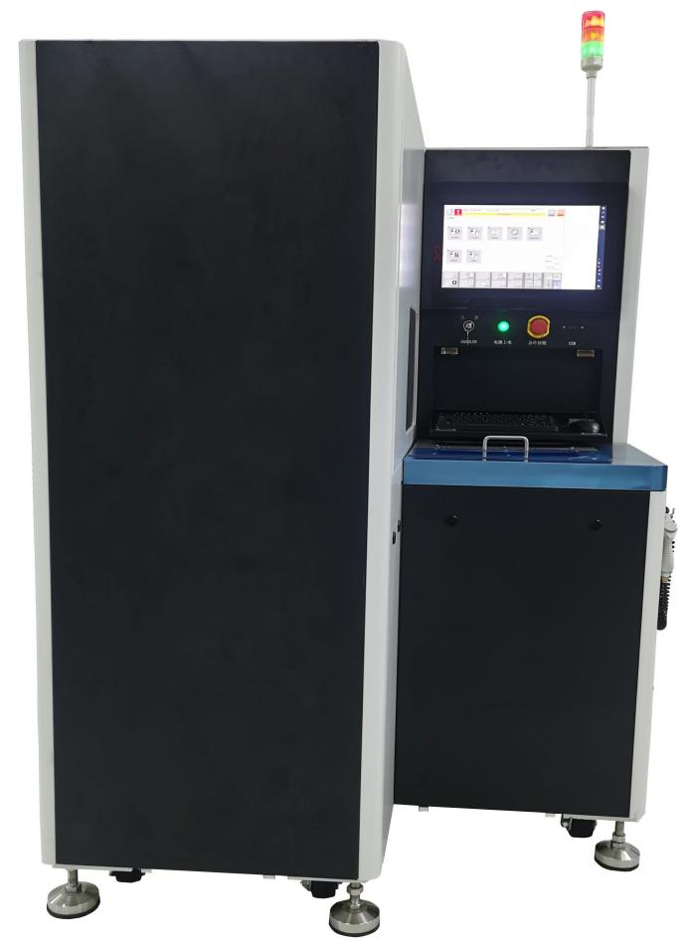

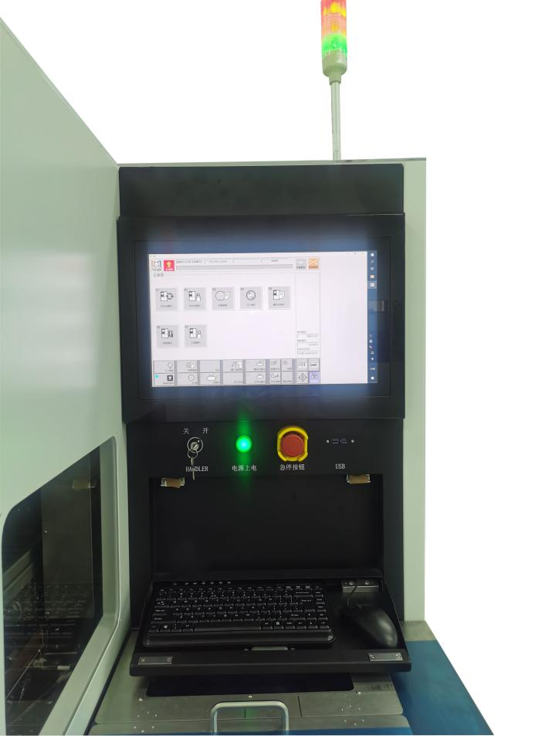

**2**

**4**

**3**

**9**

**6**

**5**

**10**

**8**

**7**

图 1-1 外观图

|  |  |  |
| --- | --- | --- |
| 序号 | 名称 | 功能 |
| 1 | 信号灯 | 开机后会被点亮，用来提示，待机，运行，警报等提示 |
| 2 | LCD触摸屏 | 显示操作信息和CCD相机图像,可以在触摸屏上直接输入,确认参数或直接选择所需功能 |
| 3 | 急停开关 | 紧急制动开关 |
| 4 | 钥匙开关 | 伺服驱动、变频器上电开关 |
| 5 | 电源指示灯 | 伺服驱动、变频器上电指示灯 |
| 6 | USB接口 | USB×2 连接口（插座）Rev.2.0兼容 |
| 7 | 机械键盘 | 编辑、修改、录入数据、名称、代码 |
| 8 | 光电鼠标 | 移动光标、操控机器 |
| 9 | 辅助气枪 | 清除产品、工作盘表面水份 |
| 10 | 切割室 | 加工工件 |

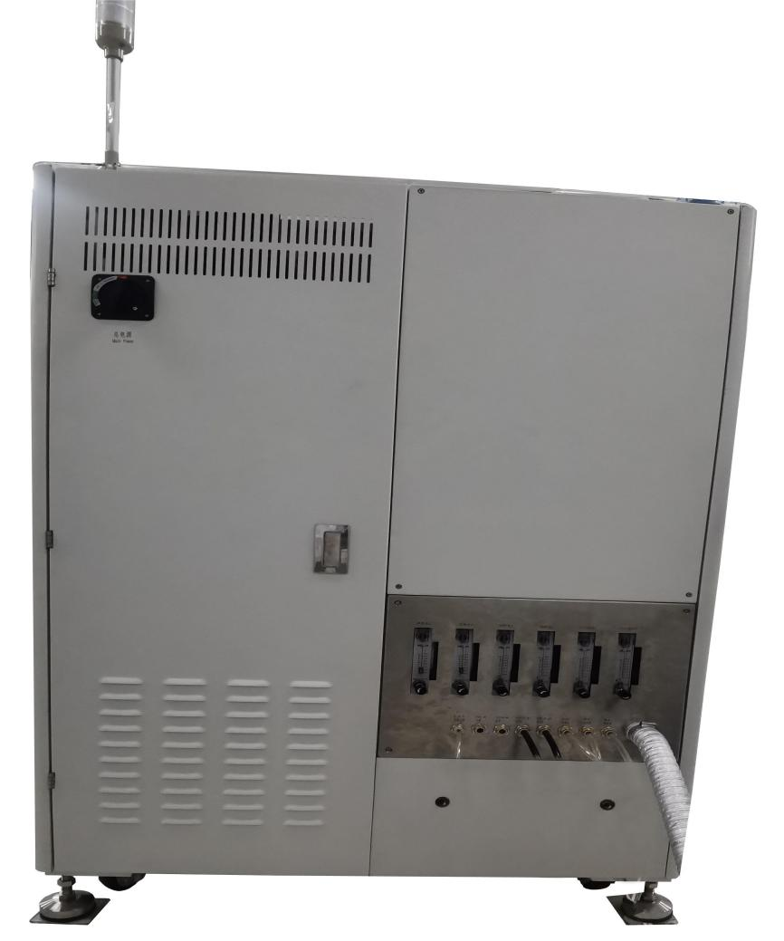

**6**

**7**

**1**

**3**

**2**

**5**

**4**

图 1-2 后视图

|  |  |  |
| --- | --- | --- |
| 序号 | 名称 | 功能 |
| 1 | 电控箱 | 电路控制 |
| 2 | 电控箱耙手 | 便于后期维护开关门 |
| 3 | 水流量计 | 监测水流量，包含Z1主轴冷却水、Z2主轴冷却水、Z1侧喷水、Z2侧喷水、Z1正喷水、Z2正喷水。 |
| 4 | 排污管 | 机台加工工件产生的污水、测高清洁污水排放口 |
| 5 | 水气端口 | 提供机台水气动力进出端口 |
| 6 | 排风口 | 切割水雾排风口 |
| 7 | 总电源开关 | 控制整机电力总开关（输入电压：AC220V±10 50HZ） |

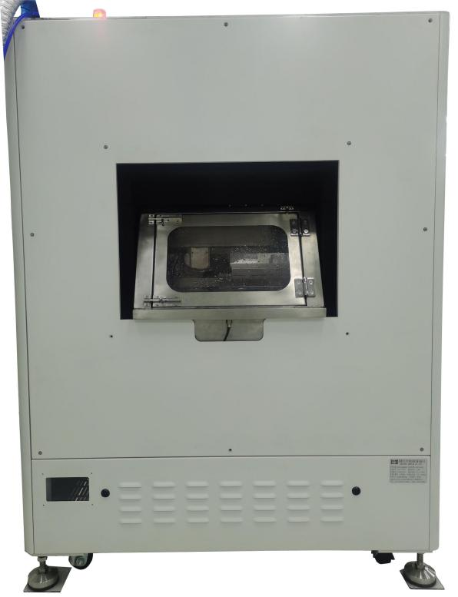

**5**

**4**

**3**

**2**

**1**

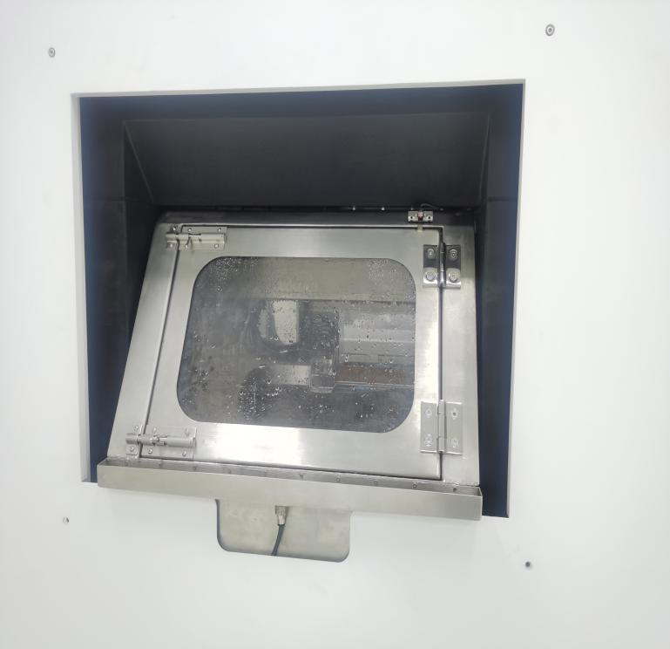

图 1-3 左侧图

|  |  |  |
| --- | --- | --- |
| 序号 | 名称 | 功能 |
| 1 | 透明挡水板 | 防止切割中水溅出、方便观察芯片切割状态 |
| 2 | 光电传感器 | 切割中安全门突然打开，报警，主轴停止 |
| 3 | 排水管 | 挡水板排水管 |
| 4、5 | 插销 | 防止切割中安全门突然被打开 |
|  |  |  |
|  |  |  |

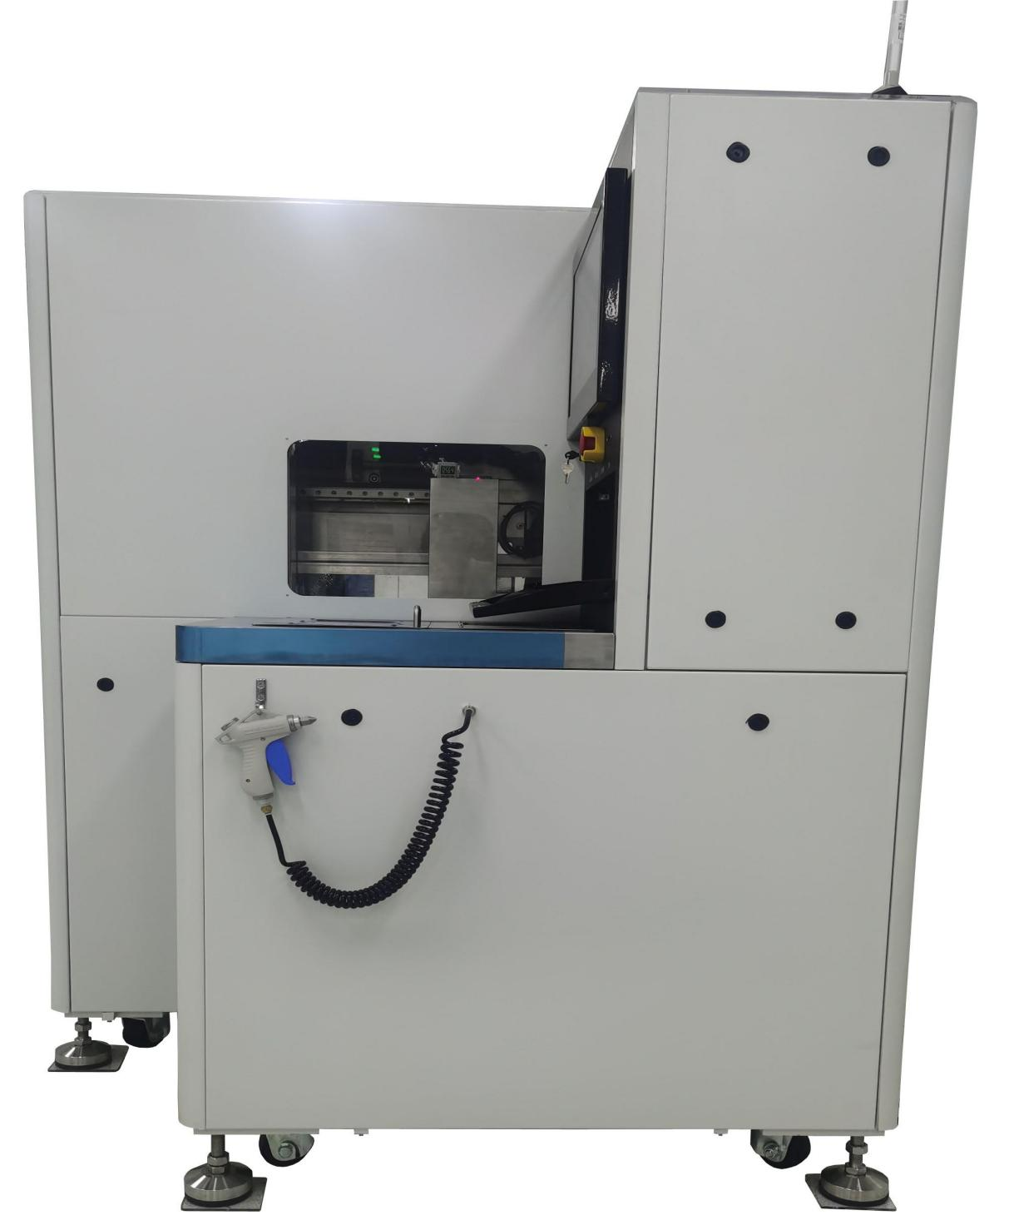

图 1-4 右视图

## 1.2 内部结构及构造

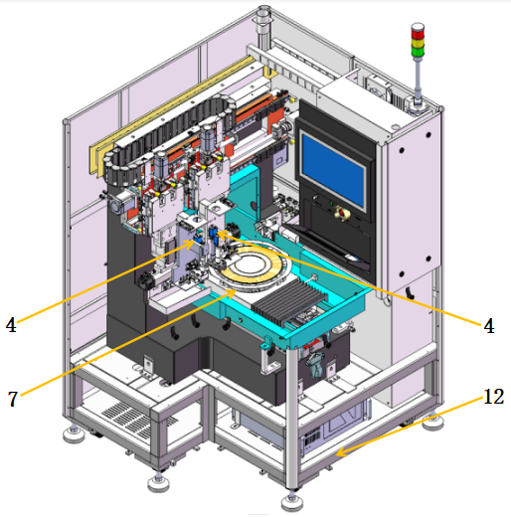

图 1-6 内部结构

|  |  |  |
| --- | --- | --- |
|  | 名称 | 功能 |
| 4 | CCD相机 | 观察待加工物 |
| 7 | C轴 | 控制旋转角度 |
| 12 | 底框架 | 支撑机器主体 |

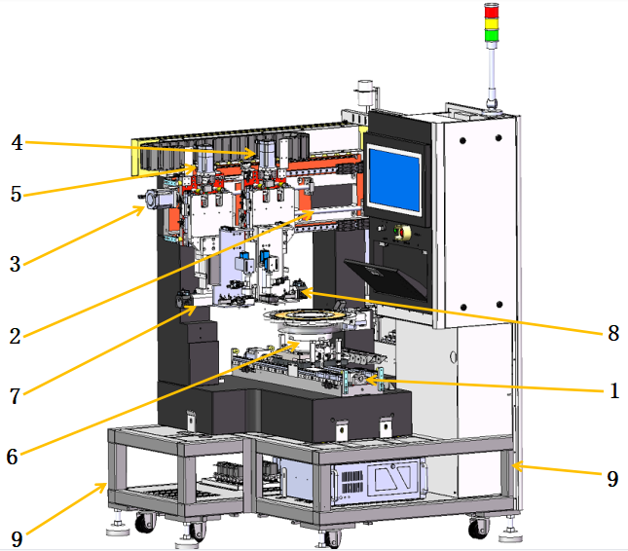

图 1-7 内部结构

|  |  |  |
| --- | --- | --- |
| 序号 | 名称 | 功能 |
| 1 | X轴 | 控制切割工作台移动 |
| 2 | Y1轴 | 控制Y1轴切割步进 |
| 3 | Y2轴 | 控制Y2轴切割步进 |
| 4 | Z1轴 | 控制Z1轴切割高度 |
| 5 | Z2轴 | 控制Z2轴切割高度 |
| 6 | C轴 | 控制切割角度 |
| 7 | Z1主轴 | 控制刀片转速 |
| 8 | Z2主轴 | 控制刀片转速 |
| 9 | 底框架 | 支撑机器主体 |

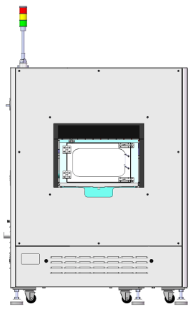 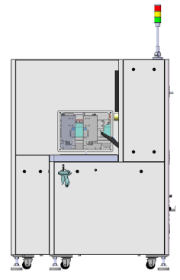

图 1-8 左视图 图 1-9 右视图

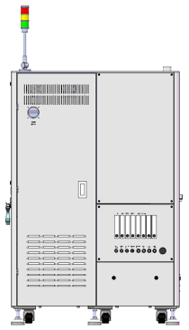 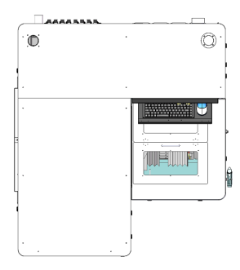

后视图1-10 图 1-11 俯视图

## 1.3 工作示意图：

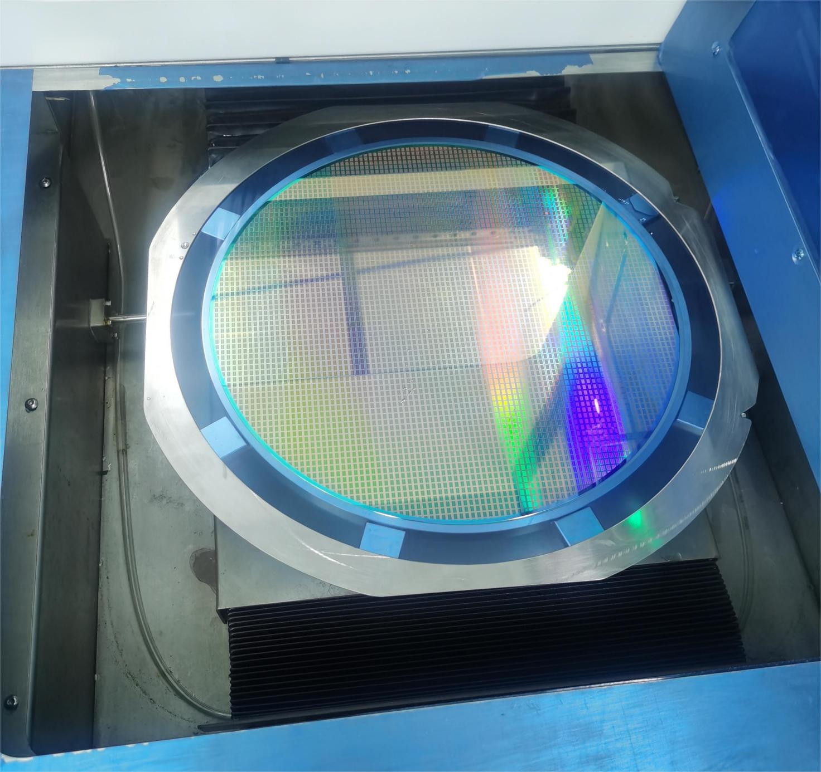

**待加工12inch工件(Wafer）**

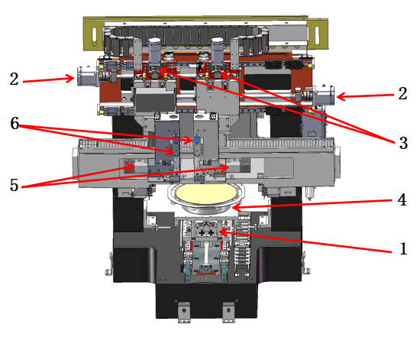

图 1-11 工作示意图

|  |  |  |
| --- | --- | --- |
|  | 名称 | 功能 |
| 1 | X轴 | 控制切割运动 |
| 2 | Y1和Y2轴 | 控制切割步进 |
| 3 | Z1和Z2轴 | 控制切割深度 |
| 4 | C轴 | 控制切割角度 |
| 5 | 主轴1和主轴2 | 控制轴转速 |
| 6 | CCD工业相机 | 观察待加工物 |
|  |  |  |

## 1.4 主要技术指标

|  |  |  |  |
| --- | --- | --- | --- |
| **配置与性能** | | **单位** | **规 格** |
| 1 | 加工件尺寸 | - | φ12 英寸或310mmx310mm |
| 2 | 切槽深度 | mm | ≤2mm或定制 |
| 3 | 切槽宽度 | um | ≤刀片厚度+5um（开槽深度≤1mm 时） |
| 4 | 工作盘平整度 | mm | ±0.005mm/310mm |
| 5 | 视觉对准系统 | - | 四组高清相机+镜筒，环光＋直光 |
| 6 | 控制系统 | - | IPC Based |
| 主轴 | 额定工作气压 | Mpa | 0.5～0.6 |
| 转速范围 | rpm/min | 6000～60000 |
| 输出功率 | KW | ABL，1.8 |
| X 轴 | 工作台左右行程 | mm | 600 |
| 行程分辨率 | mm | 0.001 |
| 速度设定范围 | mm/sec | 0.1～600 |
| Y1、Y2轴 | 主轴前后行程 | mm | 460 |
| 行程分辨率 | mm | 0.0001 |
| 单步定位精度 | mm | ≤0.001/5mm |
| 全程定位精度 | mm | ≤0.003/310mm |

|  |  |  |  |
| --- | --- | --- | --- |
| Z1轴 | 上下行程 |  | 40mm |
| 行程分辨率 |  | 0.0001mm |
| 重复定位精度 |  | 0.001mm |
| C轴 | 正反转范围 |  | 380° |
| 转角分辨率 |  | 0.0001° |
| 其它 | | | |
| 1 | 温湿度 |  | 20～25℃之间恒定；湿度＜60%，无凝结 |
| 2 | 电源 | （或三相 AC220V±10%） | 三相 AC 220V±10%，5.0kW |
| 3 | 压缩空气 |  | 压力 0.6MPa； 流量 400L/min |
| 4 | 冷却水 |  | 压力 0.3MPa； 流量 4.5L/min |
| 5 | 外形尺寸L×D×H |  | 1230mm×1380mm×1850mm |
| 6 | 重量 |  | 约 1500kg |



## 1.5 主要技术性能

本机型主要用于硅集成电路，发光二极管、压电陶瓷、石英、砷化镓、碳化硅、氧化铝、氧化铁、玻璃、蓝宝石等材料的划切加工。技术性能如下：

1、控制系统由工业计算机和轴运动卡组成，可靠性高。

2、X 轴采用伺服电机驱动，调速范围宽，运行平稳。

3、Y1和Y2轴采用伺服电机驱动，滚珠丝杠和光栅反馈闭环控制，无误差积累，定位准确。

4、Z1和Z2轴采用伺服电机驱动和滚珠丝杠传动方式，定位准确。

5、C轴采用直驱电机驱动，精密转角机构运行平稳。

6、图像系统由显微镜和高清相机组成，清晰直观。

7、中文操作界面，状态实时显示，操作方便人性化。

8、提供切割工艺编程功能，多套工艺方案轻松更换。

说明：以上参数仅供参考，如有变动，恕不另行通知。具体指标以合同为准。

**第二章、使用方法与功能**

## 2.1 使用方法

软件是切割机专用控制系统，单点触屏控制方式。用户可通过图形用户界面操作，执行切割参数的设置和切割功能的调用，完成各类工件的切割加工。

### 2.1.1 用户界面

开机启动后，进入电脑桌面，双击启动程序“YNCUT”，进入切割机主界面，屏幕右下显示切割机的相关信息。

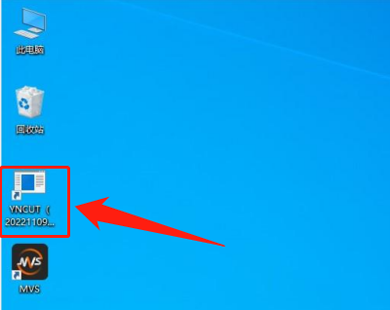 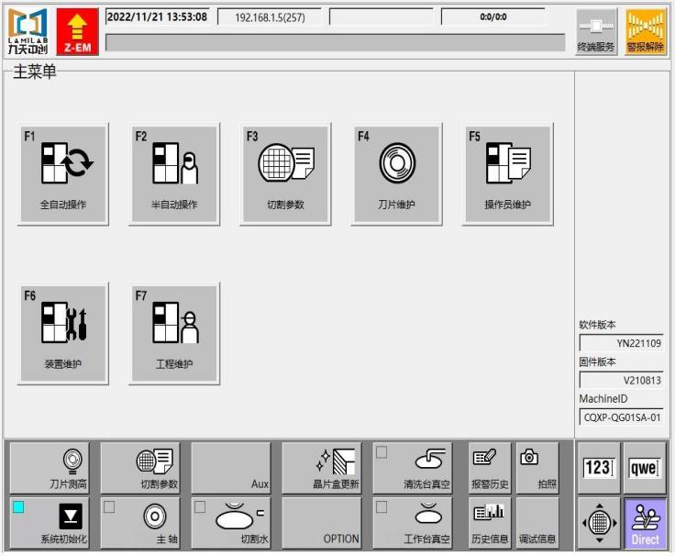

图 2-1 电脑桌面切割软件 图 2-2 切割软件界面

中部功能区域：主要的功能区域之一，完成一系列的切割机设定与操作。

**F1全自动操作：**对工作台上的加工物自动进行对准（确定切割位置）后，依据切割参数的设定，沿多个方向连续地进行切割。

**F2半自动操作：**装片(功能无效),目标识别操作，对准，自动切割，半自动切割,晶片移动(功能无效)，洗净(功能无效)，卸片(功能无效)。

**F3切割参数：**工件的切割参数数据库，可进行工件文件的新建、编辑、修改、复制、粘贴、删除切割文件数据。

**F4刀片维护：**对主轴、工作盘以及刀片进行操作，如更换刀片，测高，更换工作盘，调整刀口基线，磨刀参数以及刀片破损检测等。

**F5操作员维护：**设备的各种运行参数及功能设定。

**F6装置维护：**框架尺寸变更，位置调整，像素尺寸测量，焦距维护，UV传感器调整(功能无效)，模拟传感器(功能无效)，切割水调整(功能无效)。

**F7工程维护**：整面研磨，轴控制，I/O检查，用户设定，非线性补偿测量，升级与参数维护，厂家参数构成。

### 顶部工具栏

顶部工具栏：紧急停止，显示日期/时间，通讯地址，型号参数，Z1、Z2主轴转速/电流,状态显示/显示操作信息，报警解除等辅助功能。

锁屏：屏幕被锁定，屏幕此时只能看到软件“解锁”功能钮。

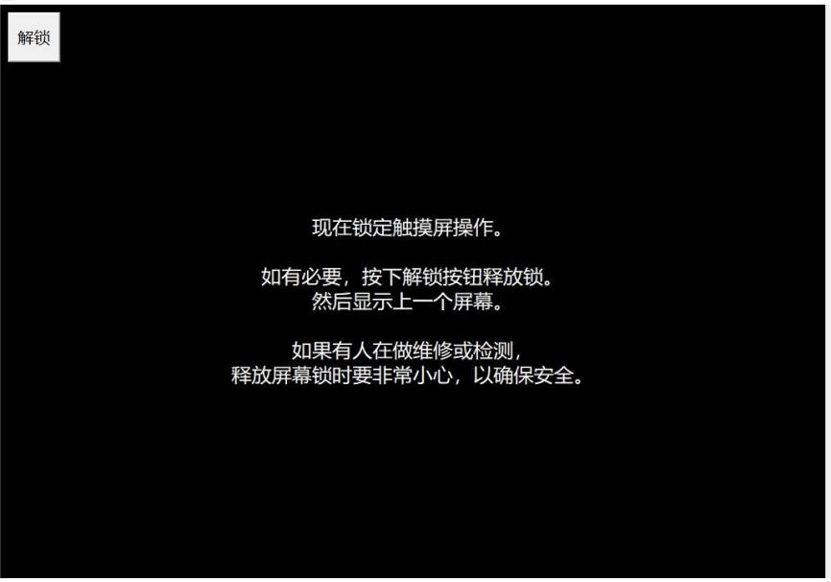

屏幕处于锁屏状态

软急停：Z1、Z2 轴上升到顶端位置，主轴停止旋转，X、Y、T轴停止动作，报警声响起。

报警清除：当发生错误，警报声响起时，按下该按钮后警报声停止。

### 底部工具栏

在四种功能选项卡中，选择底部工具栏激活的功能内容。

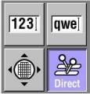

数字输入：

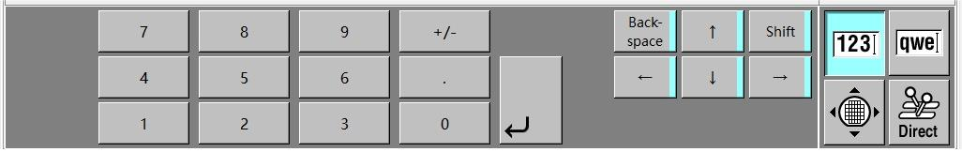

+/- ：当需要输入负值时，请先输入数值后，再输入此符号

←→↑↓：光标可移动左、右、上、下。

退格：删除一位输入。

大小字母输入：

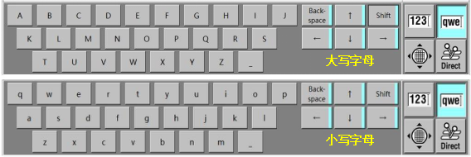

Shift：切换大小写输入

退格：删除一位输入。

手动操作

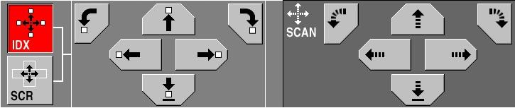

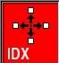：控制工作台控制X Y T轴根据工程参数步进距离移动。

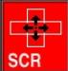：控制工作台控制X Y T轴屏幕最大像素步进距离移动。

：控制工作台(X 轴)向左向右步进距离移动。

 ：控制主轴(Y轴)向前向后步进距离移动。

 ：控制工作台(T轴) 步进距离顺转逆转。

：控制工作台(X 轴)向左向右步进距离移动。

 ：控制主轴(Y轴)向前向后步进距离移动。

 ：控制工作台(θ轴) 步进顺转逆转。

指令功能：

注意：在任意界面，都可通过右下角指令按钮，调出指令功能。 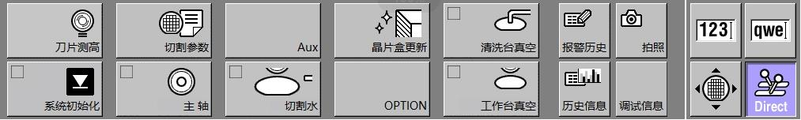

**＊** 刀片测高：点击可执行非接触测高。

**＊** 系统初始化：执行切割机初始化，各个轴寻找原点运动并进入安全位置。

**＊** 切割参数：进入切割参数设定界面。

**＊** 主轴：控制主轴工作，启动或停止主轴旋转。

**＊** Aux:功能无效。

**＊** 切割水：打开或关闭切割水。

**＊** 晶片盒更新：功能无效。

**＊** OPTION：功能无效。

**＊** 清洗台真空：功能无效。

**＊** 工件真空：打开或关闭工作台真空，连续点击两次可以X轴进入切割位置，连续点击三次X轴进入下料位置。

**＊** 拍照：将当前镜头处图片截图保存，储存在root文件夹里。

报警历史：查看设备运行报警历史。

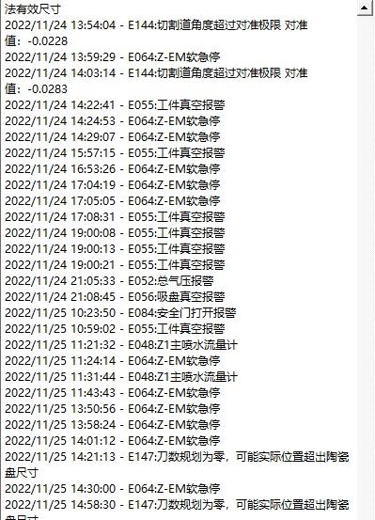

历史信息：详细记录操作步骤。

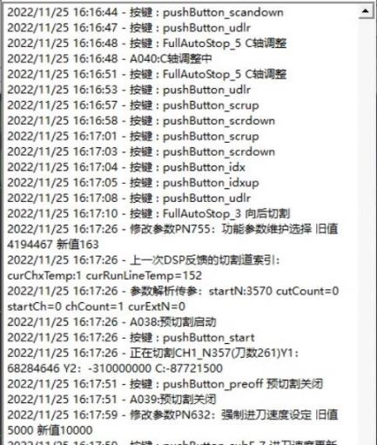

调试信息：查看运行代码。

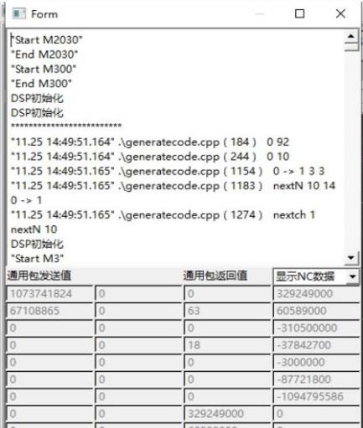

### 

### 两种切割方式

切割的种类主要分为两种：分别是全自动操作、半自动操作（包含自动对准、手动对准）。

**全自动操作：**是指在完成加工物模板教学的前提下，手动将加工物放到工作盘上后，自动识别，自动切割，依据切割参数的设定进行切割。

**半自动操作：**对工作台上的加工物（确定切割位置），依据选定的切割参数，可进行“自动识别操作”、“对准”、“自动切割”、“半自动切割”。

### 全自动操作

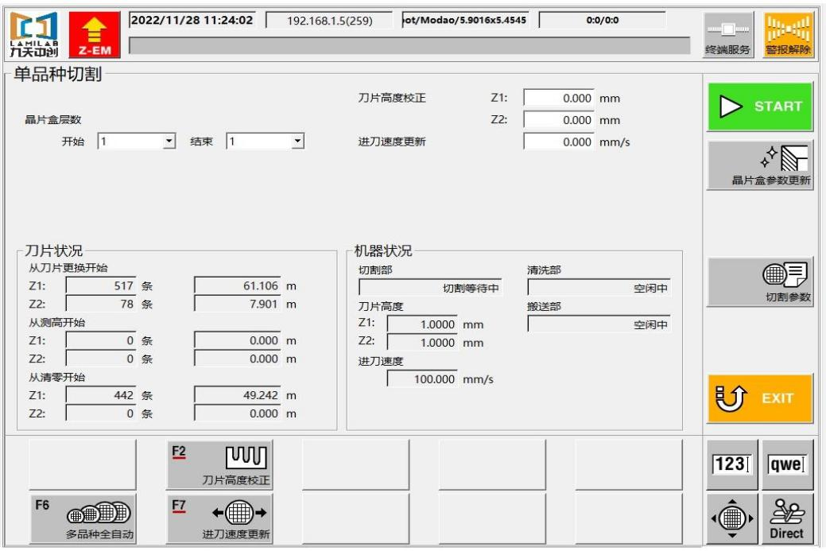图 2-3 全自动单品种切割

在[主菜单]界面点击<F1全自动操作>，进入界面[单品种切割]。

显示功能信息介绍：

**＊** 晶片盒层数：半自动机台，设置无效。

**＊** 晶片盒参数更新:半自动机台，设置无效。

**＊** 切割参数：选择要作业的产品切割程式。

**＊** 刀片高度校正：修改刀片高度后，点击确认。

**＊** 进刀速度更新：修改进刀速度后，点击更新。

**＊** START：执行自动识别操作,识别完成后会自动进行切割（前提因素：切割前必须完成“目标识别操作”）。

### 半自动操作

在[主菜单]界面点击<F2半自动操作>

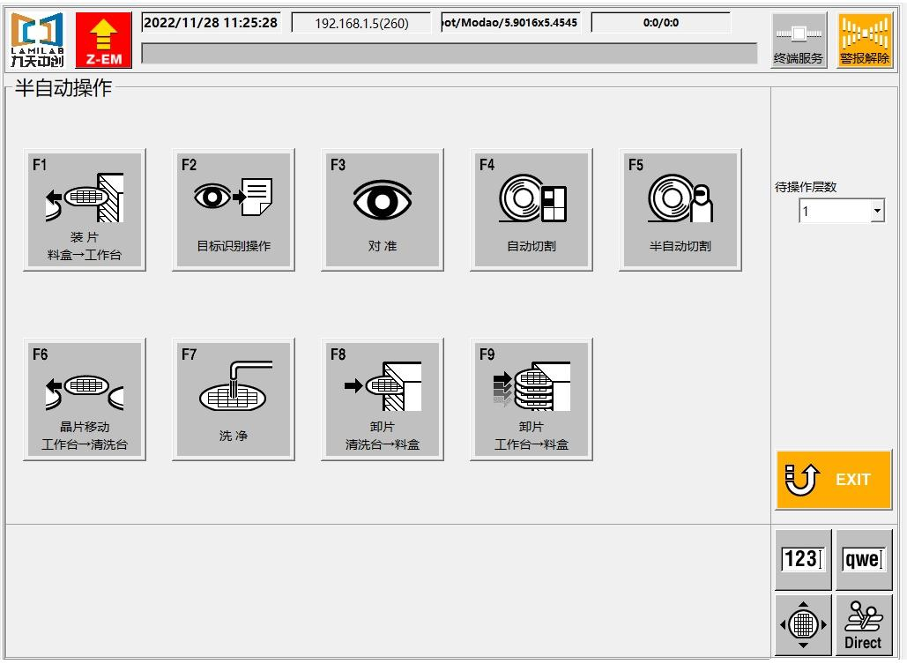

图 2-6 半自动操作

**＊** F1装片：功能无效。

**＊** F2目标识别制作：自动识别功能目标制作，制作完成后可实现自动识别功能。

**＊** F3对准：制作识别模板完成后，可进行自动识别演示、手动对准水平。

**＊** F4自动切割：使用自动识别或手动校准水平后进行切割。

**＊** F5半自动切割：手动切割单一方向。

**＊** F6晶片移动：功能无效。

**＊** F7洗净：功能无效。

**＊** F8卸片：功能无效。

**＊** F9卸片：功能无效。

**自动切割**

点击F4进入[自动切割]界面：

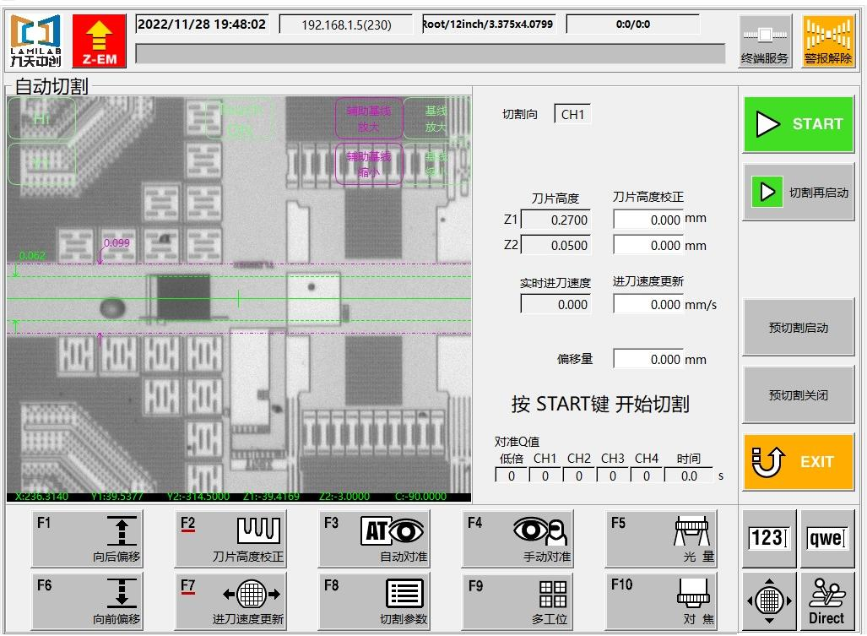

图 2-7 半自动切割

**＊** 自动对准：选择工件后自动识别对准（在执行自动识别前，需要事先进行目标识别制作）。

**＊** 手动对准：此处指单向对准，在指定的切割方向上，通过观察图像的位置，以手动方式将基准线放至切割道中间位置进行水平校准确定。

：点击后高倍和低倍相互切换。

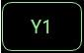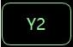：点击后Y1和Y2相互切换。

：CCD图像触屏功能开启。

：CCD图像触屏功能关闭。

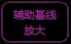和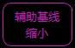通过可调紫色辅助虚线基线的宽度。

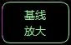和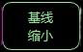通过可调绿色虚线基线的宽度。

**半自动切割**

### F:\半自动切割.jpg半自动切割在[主菜单]界面点击<F2.半自动操作>后，点击<F5>按钮后， 进入界面[半自动切割]：

图 2-8 半自动切割

**＊** 切割刀数（0=ALL）：输入切割的总刀数(默认为0)，则按最大刀数切割。

**＊** 向后切割：点选此按钮后，手动切割方向为从前向后切割（注:人面向机台屏幕为“前”）。

**＊** 向前切割：点选此按钮后，手动切割方向为从后向前切割（注:人面向机台屏幕为“前”）。

**＊** C轴调整：调整切割道与基准线平行，先找到切割道一个目标，点击C轴调整，X轴自动移动另外一端，找到同一条切割道的相同目标，再点击C轴调整，此时切割道与基准线处于平行(C轴调整，左边为参考点，右边调整点)。

**＊** 切割向：可选择CH1或CH2。

**＊** 高度校正：在切割参数里刀片高度的设定下，输入数值可抬高或降低刀片高度。输入修改的高度后，点击F2刀片高度校正(例如:Z1原刀片高度为0.2700mm,在后面输入0.0100mm,点击F2后，刀片高度就会变为0.2800mm；在后面输入-0.0100mm,点击F2后，0.2600mm，此参数修改后，工件文件中的对应参数不会发生变化，只对本次切割有效，如想把刀片高度变回，在后面输入0mm,点击F2即可)。

**＊** 切割速度更新：当前切割过程输入速度可修改速度大小，输入修改的速度后，点击F7切割速度更新（建议：每次速度变更最大5mm/s，过大易造成刀片破损)。

偏移量：输入偏移数值，数值为正往前偏移，数值为负往后偏移，0则不偏移。

### 两种对准方式

对准的种类主要分为两种，分别是自动对准、手动对准。

**＊** 自动对准：通过识别加工物上的标记（目标图案），自动计算出切割位置。注意：在执行自动识别前，需要事先进行目标识别制作。

**＊** 手动对准：观察显示图像，通过手动操作的方式确定切割道位置。依据画面的指示，在待切割的所有切割向上进行对准。

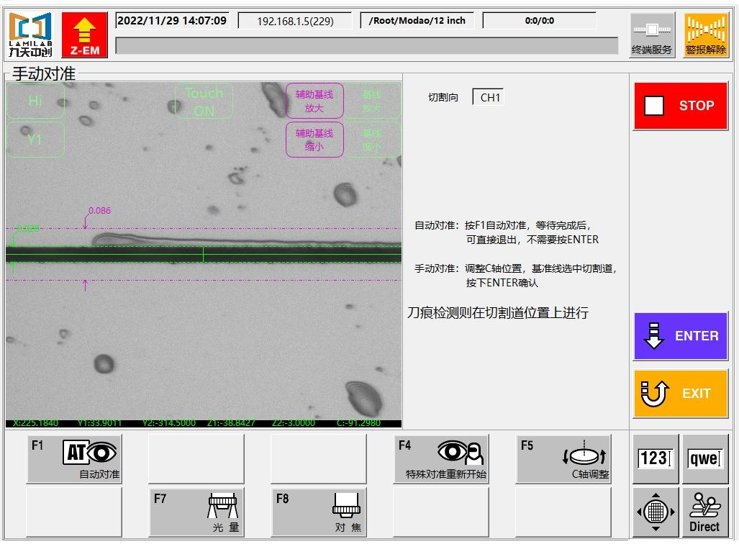在[自动对准]界面上点击<F4>按钮，进入界面[手动对准]。

图 2-9 手动对准

手动对准功能按钮说明：

**＊** 自动对准：CCD自动抓取特殊目标识别对准。

**＊** 多工件选择:可选择单个或多个工件一起识别切割。

**＊** C轴调整：两点拉直功能分别取两点，依据两点坐标进行拉直操作。

**＊** 手动对准时的操作方法：在工件上选取一条切割道 ，在切割道上选取 1 点，通过界面点击[C轴调整]，找到同个切割道的一点，使选取的点与刀口基线上的某一点重合（注意这一点在刀口基线上的相对位置），按键[C轴调整]。整条切割道处于于基准线平行，步进跳至到第一条切割道，点击ENTER，CH1面自动旋转90°到CH2面，同样进行C轴调整，使得切割道于基准线平行，移动到第一条切割道的位置，点击ENTER，点击START即可切割运行。

自动对准功能按钮说明：

图 2-10 点击F3自动对准

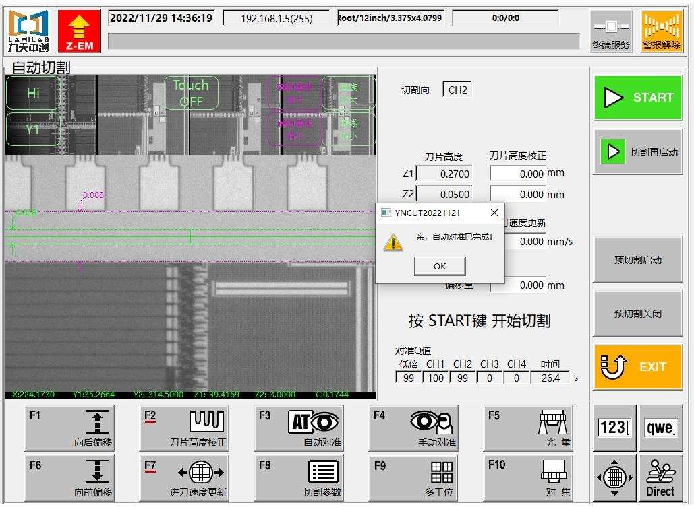

图 2-11 自动对准完成

目标识别失败功能界面按钮说明：

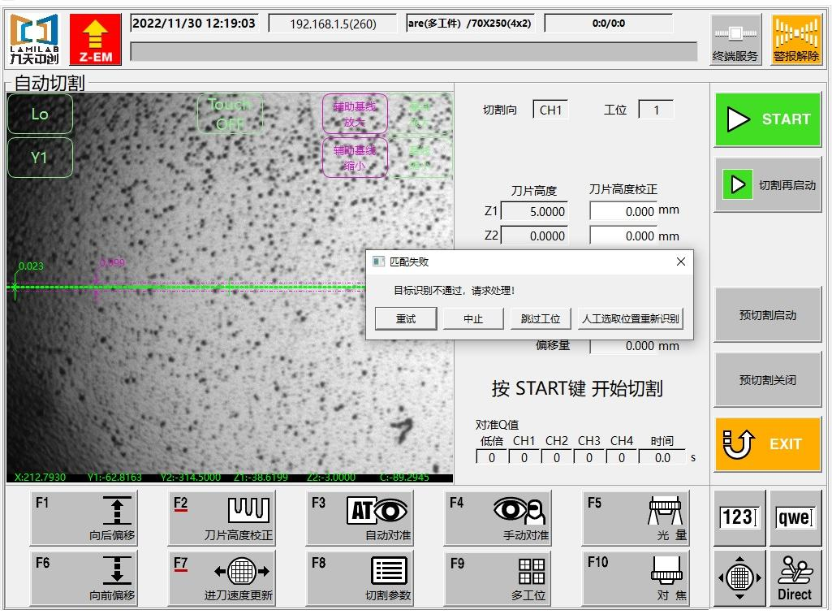

图 2-12 目标识别失败

**＊** 重试：重新再自动识别1次目标。

**＊** 中止：结束自动识别过程。

**＊** 跳过工位：多工件切割中，可忽略该工件，切割时，该工件将被跳过不切割。

**＊** 人工选取位置重新识别：未在搜索范围找到目标识别时，在屏幕找到相应目标，点击选点继续开始自动识别。

### 切割中的操作

#### 半自动切割过程中的功能介绍

半自动切割界面点击[开始切割]后，将进入界面[半自动切割过程]。

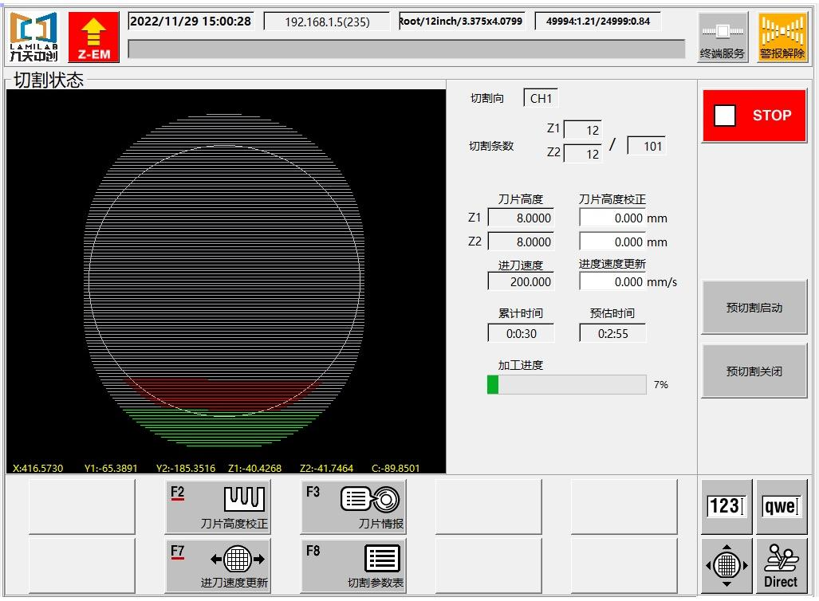

图 2-13 半自动划切过程

界面功能按钮说明：

**＊** STOP：切割中点击此按钮后，将在当前刀切割完成后，进入暂停状态。

**＊** 刀片高度校正：切割中，改变下一刀的刀片高度参数，由原来切割参数中所登录的高度变更为另一高度。**此参数修改后，工件文件中的对应参数不会发生修改。因此，只对本次切割有效。**

**＊** 切割速度更新：切割中，改变下一刀的进刀速度参数，由原来切割参数中所登录的速度变更为另一速度。**此参数修改后，工件文件中的对应参数不会发生修改。因此，只对本次切割有效。**

**＊** 刀片情报：查看当前刀片剩余量，上次测高磨耗量等。

**＊** 切割参数表：查看当前切割参数的信息。

**＊** 预切割启动：在切割过程中未开启预切割时，点此按钮可开启预切割功能；已经开启预切割时，点此按钮进刀速度可以返回到预切割编辑参数中指定的ID。

#### 半自动暂停中的功能

在[切割过程]界面点击<STOP>后，进入界面[暂停]。

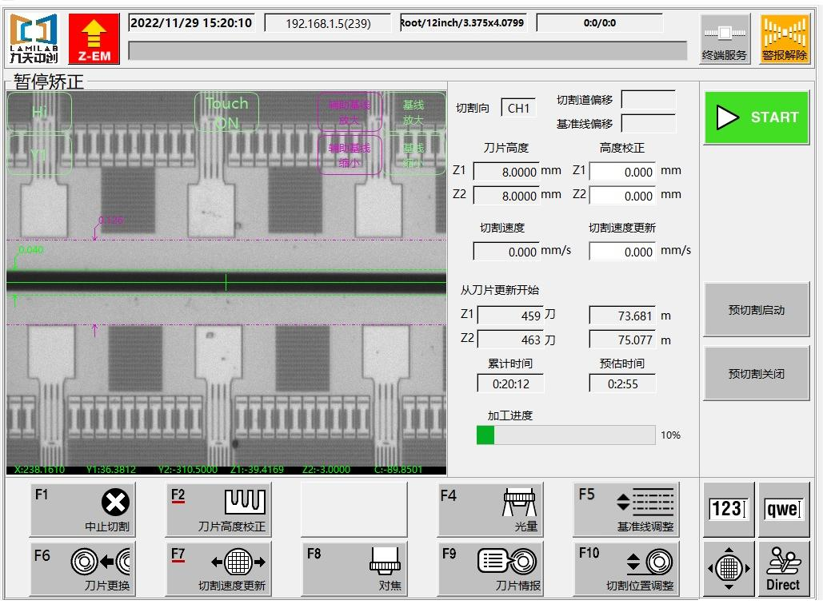

图 2-14 半自动暂停

**＊** START：恢复为暂停时的各轴位置状态，继续之前的切割过程。

**＊** STOP：进入暂停界面，执行基准线校正、切割位置校正等相关操作，可执行光源调整、对焦、刀片更换等相关操作。

**＊** 基准线调整：在暂停状态下，点击此按钮使切割过程中的基准线位置与切割刀痕对准重合。

**＊** 切割位置调整：在暂停状态下，点击此按钮使切割刀痕与切割道位置对准重合(举例：上图所示，将绿色虚线缩小与切割道大小，再把紫色虚线放大至切割道大小，判定切割刀痕是否偏移)。由于目标图形偏移、输入错误的间距尺寸等原因，造成切割线（刀痕） 偏离目标切割位置时，需要对 Y 方向切割位置进行补正。在对切割位置进行补正之前，请确认刀痕与基准线一致。若不一致，需要点击基准线校正按钮进行基准线校正。

**＊** 中止切割：结束切割过程。

**＊** 刀片高度校正：在高度校正输入数值，点击后刀片高度会在原来的基础上加或减改变高度。

**＊** 光亮：进入图像亮度调整界面。

**＊** 对焦：进入图像焦距调整界面。

**＊** 刀片更换：进入刀片更换界面。

**＊** 切割速度更新：可临时改变切割速度。

**＊** Hi或Lo：点击Hi或Lo，实现高低倍显微镜的切换。

#### 2.2 全自动切割过程中的功能介绍

全自动切割点击[开始切割]后，将进入界面[全自动切割过程]。

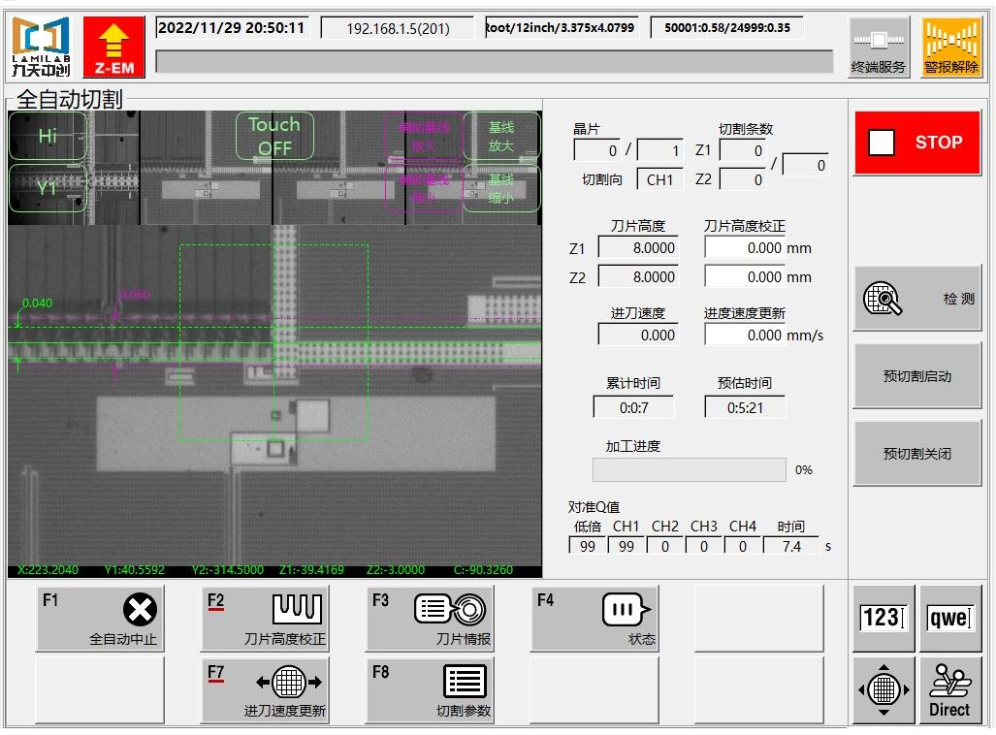

图 2-15 自动识别

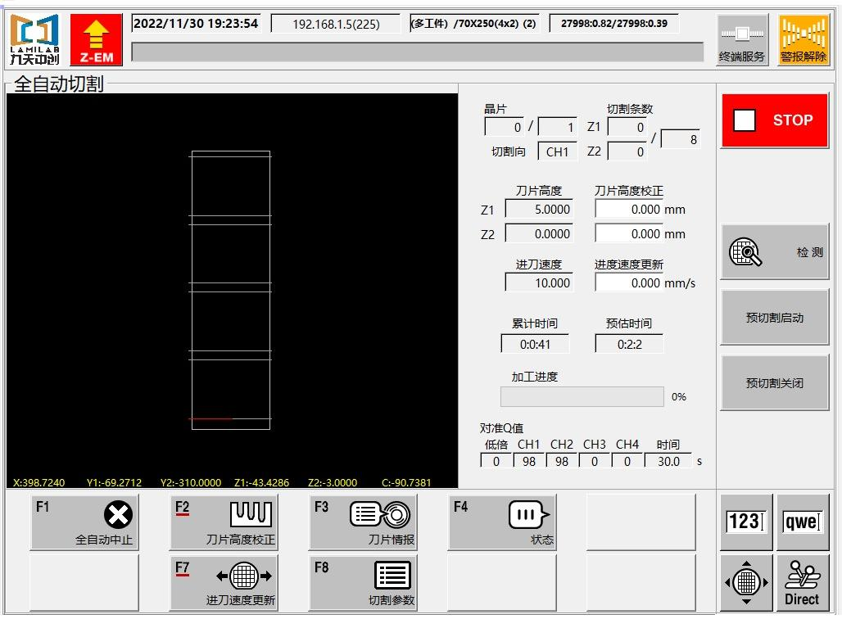

图 2-16 全自动切割中

**＊** STOP：切割中点击此按钮后，将在当前刀切割完成后，进入暂停状态，搬运清洗则不影响。

**＊** 刀片高度更新：切割中，改变下一刀的刀片高度参数，由原来切割参数中所登录的高度变更为另一高度。**此参数修改后，工件文件中的对应参数不会发生修改。因此，只对本次切割有效。**

**＊** 切割速度更新：切割中，改变下一刀的进刀速度参数，由原来切割参数中所登录的速度变更为另一速度。**此参数修改后，工件文件中的对应参数不会发生修改。因此，只对本次切割有效。**

**＊** 刀片情报：查看当前刀片的信息。

#### 全自动暂停中的功能

在切割过程中点击<STOP>后，进入暂停界面。

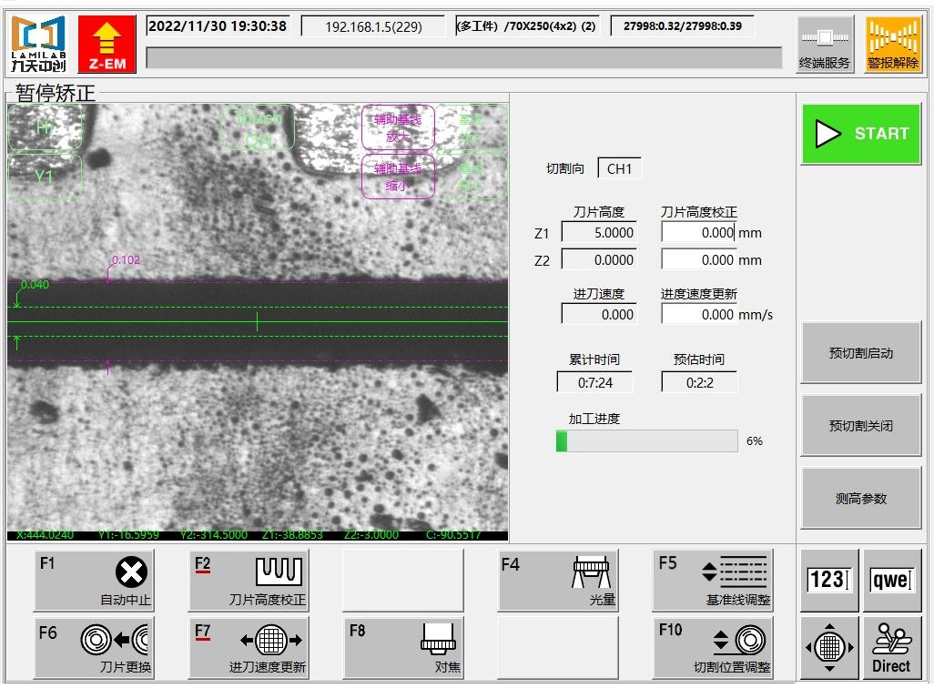

图 2-17 全自动暂停

**＊** START：恢复为暂停时的各轴位置状态，继续之前的切割过程。

**＊** STOP：进入暂停界面，执行基准线校正、切割位置校正等相关操作，可执行光源调整、换刀等相关操作。

**＊** 自动终止：全自动终止切割。

**＊** 基准线调整：在暂停状态下，点击此按钮使切割过程中的基准线位置与切割线（刀痕）对准吻合。

**＊** 切割位置调整：在暂停状态下，点击此按钮使基准线与目标切割位置对准吻合。由于目标图形偏移、输入错误的间距尺寸等原因，造成切割线（刀痕） 偏离目标切割位置时，需要对 Y 方向切割位置进行补正。在对切割位置进行补正之前，请确认刀痕与基准线一致。若不一致，需要点击基准线校正按钮进行基准线校正。

## 2.3 切割参数维护

### 切割参数的操作

在[主菜单]界面上点<F3>，进入界面[切割参数表]。对于不同种类的工件，可分成不同的目录存放数据文件，以方便管理。如图 2-18中，[切割参数表]选中某个目录后，将在右侧列表显示该目录内的数据文件。对于工件数据，可以[目录新建]，[目录删除]。

**＊** 切割参数：不同的工件或不同的切割参数，应编辑成不同的工件数据文件存放。对于切割参数，可以[复制]，[粘贴]，[删除]。

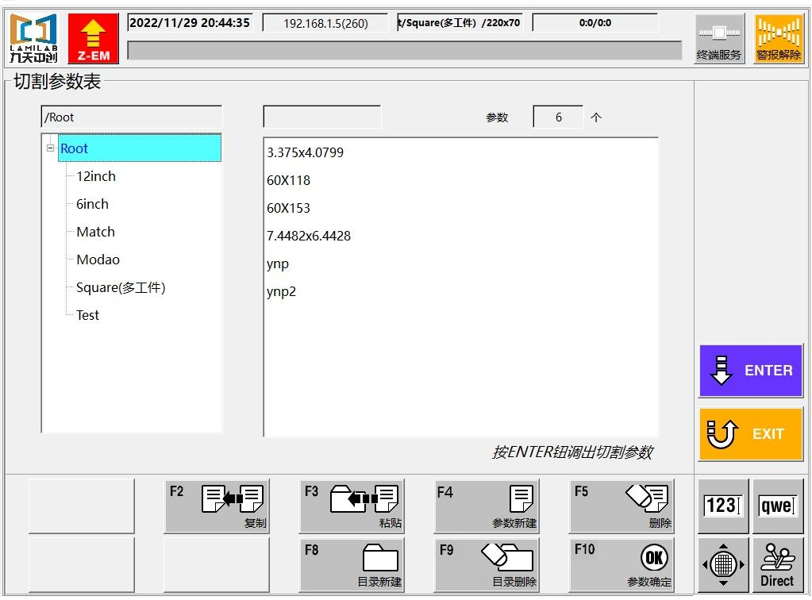

图 2-18 切割参数表

界面按钮功能说明：

**＊** 复制：选定工件文件，并依据输入的文件名复制文件，当您设定新的参数时，建议使用复制功能。

**＊** 粘贴：将复制的文件粘贴在文件中，改文件参数与被复制的文件一致。

**＊** 参数新建：重新建立默认参数。

**＊** 删除：删除选定的文件。

**＊** 目录新建：点击此按钮，可依据输入的目录名，新建工件目录。

**＊** 目录删除：删除选定的目录。

**＊** 参数确定：未选定目录和文件时，默认编辑当前切割采用的工件数据。任意选定目录和文件后，可将选定工件作为当前工件，并进行数据编辑操作。

### 尺寸测量

在主界面点击[F5.操作者维护]后，点击[F2]，后进入界面[测量]。此功能主要用于测量工件上的步进、尺寸、刀数、行程等数据。

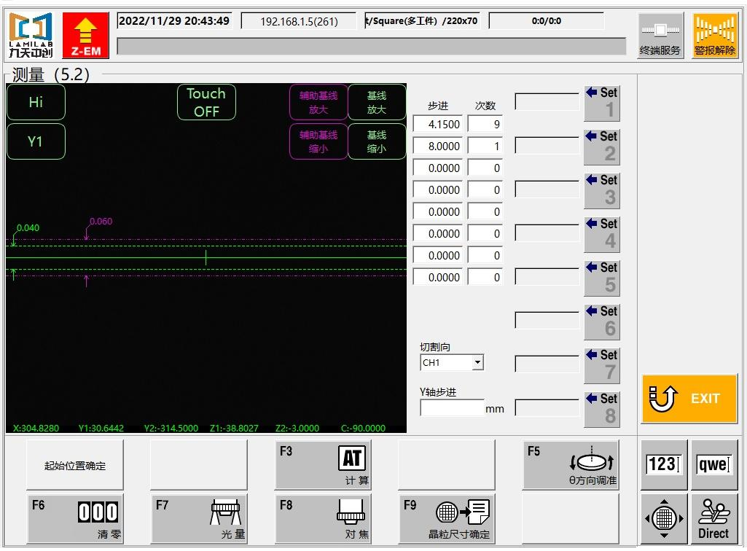

图 2-19 测量

界面按钮功能说明：

**＊** 起始位置确定：将当前坐标设置为测量原点位置。

**＊** 计算：计算记录坐标的平均值。

**＊** θ方向调准：调整切割道与基准线平行。

**＊** 清零：将记录坐标的点全部清零。

**＊** 晶粒尺寸确定：IC步进尺寸保存至当前工件的指定切割面。

**＊** 具体操作如下：找到一个目标点，点击θ方向调准 ，找到相同切割道的目标，再次点击T方向调准，使基准线与切割道平行。然后点击清零按钮，记录目标点的坐标，手动找到下一个目标点的位置，再次运动 Y 轴与相邻切割道平行，继续记录坐标，连续重复记录坐标位置（记录坐标点越多越精准），点击计算，Y轴步进自动计算得出，完成步进的初步测量。点击晶粒尺寸确定按钮后，选择步进运动模式，可以检应用按验步进是否准确，如有偏差，可手动修改 Y 轴步进大小，再次检验步进是否准确，反复修改后，误差越来越小直到精准，完成步进的精准测量。

### 切割参数的设定

**※** 在 [切割列表]界面点击[ENTER]后，进入界面[切割参数]。

工件基本参数设定：包含工件尺寸、主轴转速、切割厚度、蓝膜厚度等参数。

#### 基本参数设定

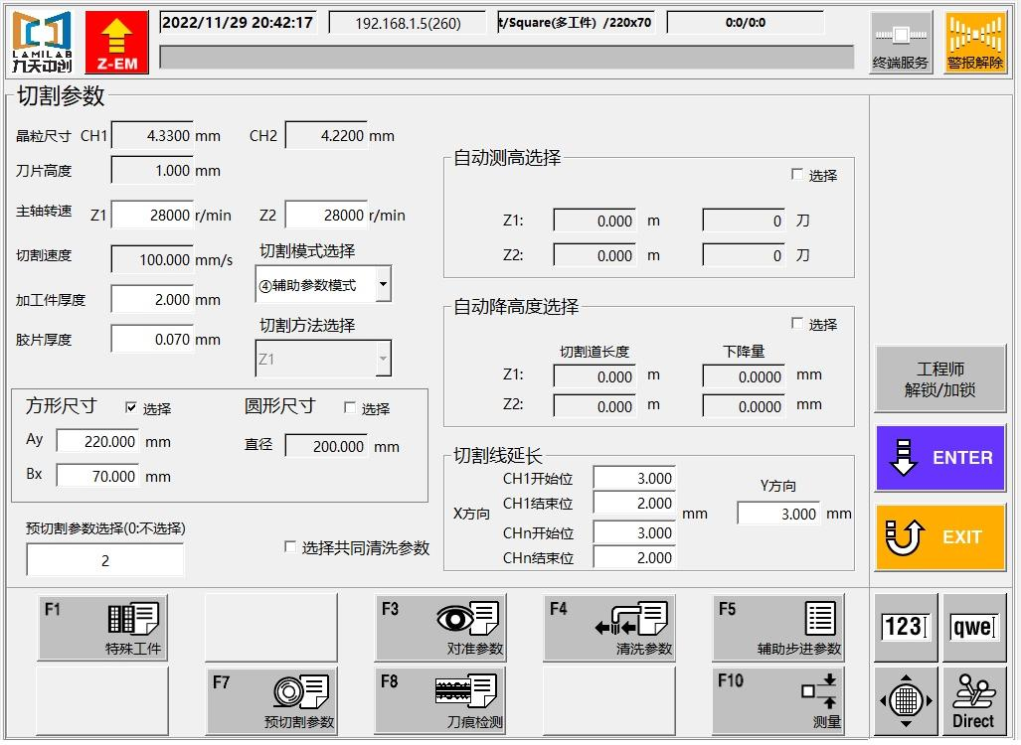 图 2-20 切割参数

中部区域参数说明：

**＊** 工程师解锁/加锁：修改页面任何参数必需输入工程师密码，否则修改无效（无法保存）。

**＊** 晶粒尺寸：设定CH1 和 CH2 的 Y 轴步进量。

**＊** 刀片高度：切割时，刀片距离工作盘的高度。

**＊** 主轴转速：切割时，主轴的旋转速度。

**＊** 切割速度：切割时，X 轴的进刀速度。

**＊** 加工件厚度：工件的实际厚度，应取工件最大厚度值设置。

**＊** 胶片厚度：胶带的实际厚度，应取最大厚度值设置。

**＊** 工件形状：选择方形或圆形，圆形工件和方形工件必须按实际情况设定。方形工件不能设定为圆形，否则将造成刀片和工件损坏。方形按工件的实际大小设置Ay和Bx尺寸，圆形则设定直径大小。

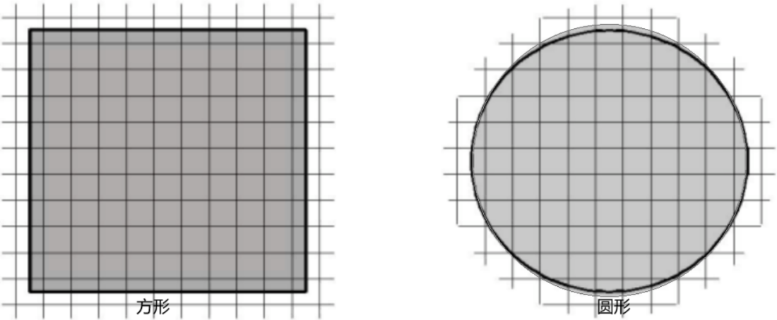

图 2-21 方形盘示意图 图 2-22 圆形盘示意图

**＊** 选择共同清洗参数：功能无效。

**＊** 切割模式选择：可选择正向切割模式、反向切割模式、双向切割模式和辅助步进切割模式。

**＊** 切割方法选择：Z1切割，Z2切割，DUAL切割和STEP切割。

**＊** [Z1]：使用Z1轴单轴切割。

**＊** [Z2]：使用Z2轴单轴切割。

**＊** [DUAL]：使用双轴切割，等刀数分配Z1和Z2轴切割，总刀数为单数时，最后一刀默认分配为Z2轴切割，功能参数勾选DUAL切割根据露出量分配余量时，根据比较Z1和Z2刀片露出量，露出量大的去分配最后一刀。

**＊** [STEP]：使用双轴切割,开槽模式，同个切割道重刀两次切割。

**＊** 自动测高：利用切割条数和切割距离设定设定自动测高的频率，自动执行NCS非接触式测高。不勾选时无效。（以上两个参数均输入有参数时，则比较上一次测高的距离和条数，以先达到设定值一方的时机实施自动测高。次测高的距离和条数，以先达到设定值一方的时机实施自动测高。

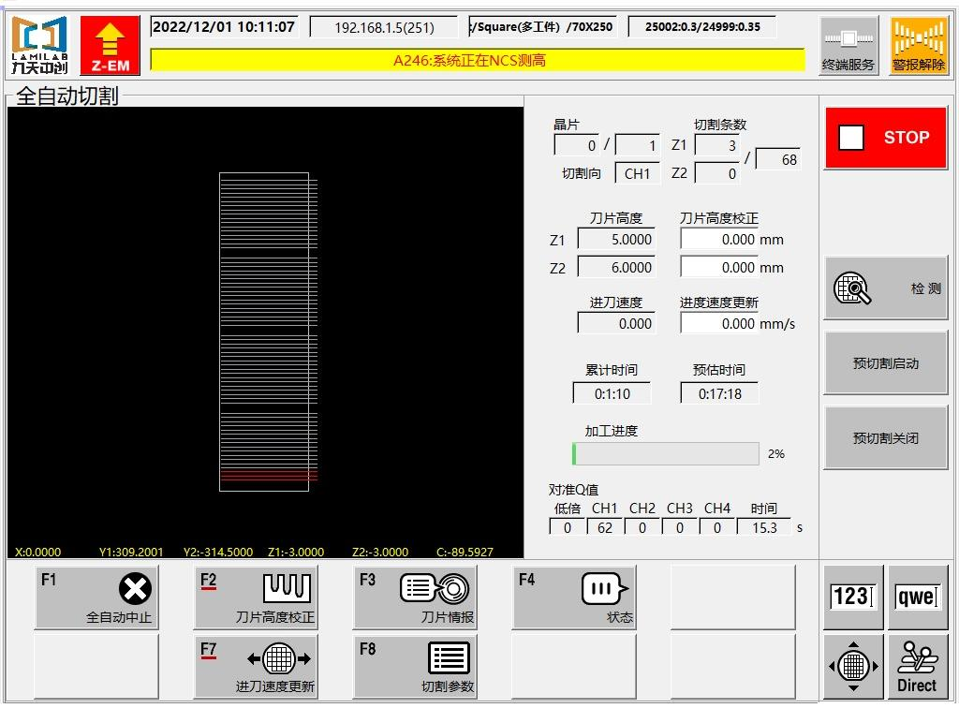

图 2-23 切割过程中自动测高

**＊** 自动降高：设定切割刀长度和下降量，自动下降刀片高度，不勾选时无效。

**＊** 切割线延长：X方向X开始位延长，下刀位置延长位置，X结束位置，切割完后抬刀位置。

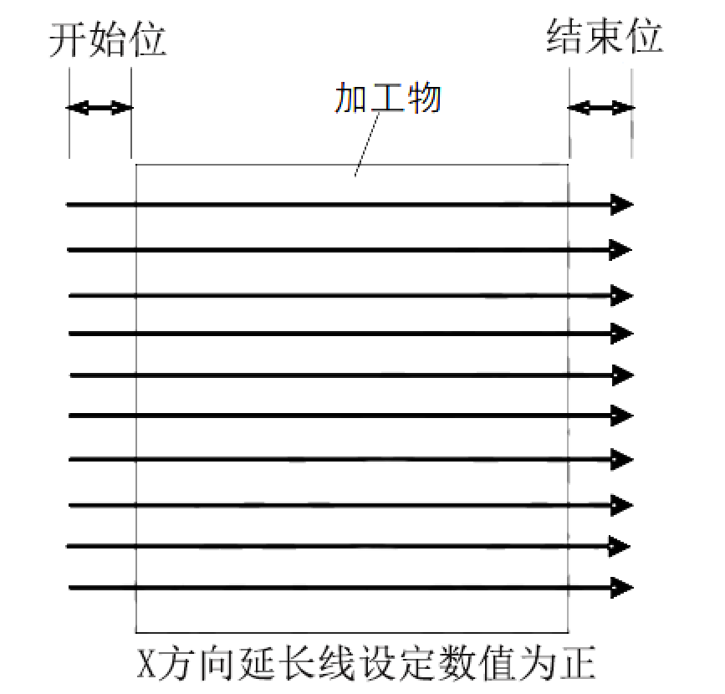 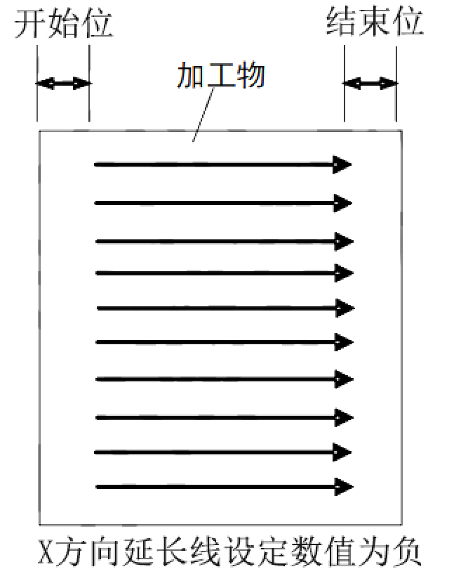

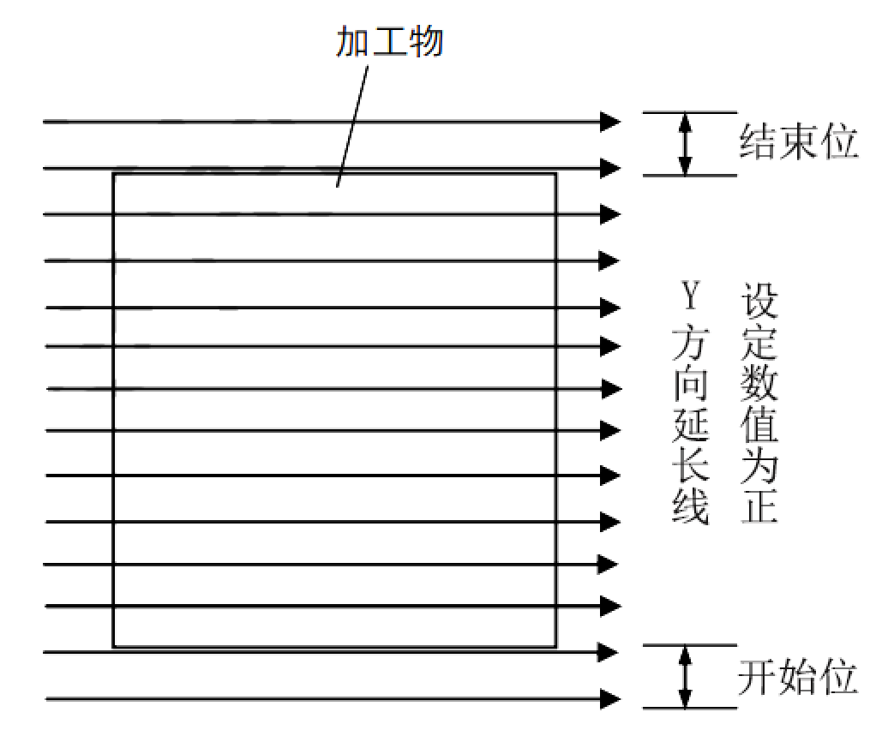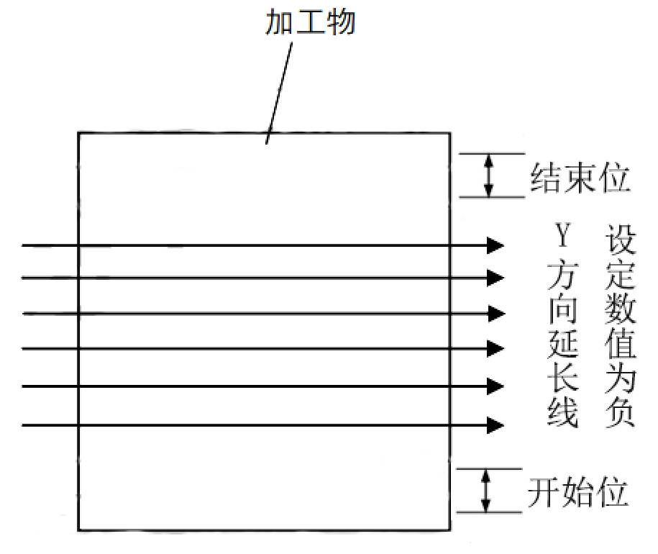

**※** 在切割参数界面中切割模式选择辅助步进模式时，在[辅助步进参数]界面，点击底部[ CH1/CH2]后，进入界面[ CH1/CH2]。

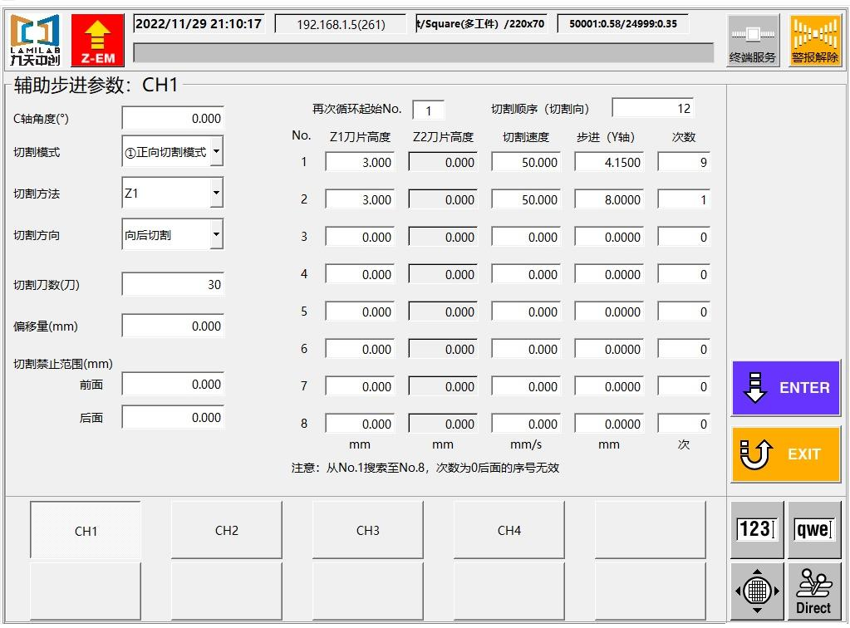

图 2-24 切割设定CH1面

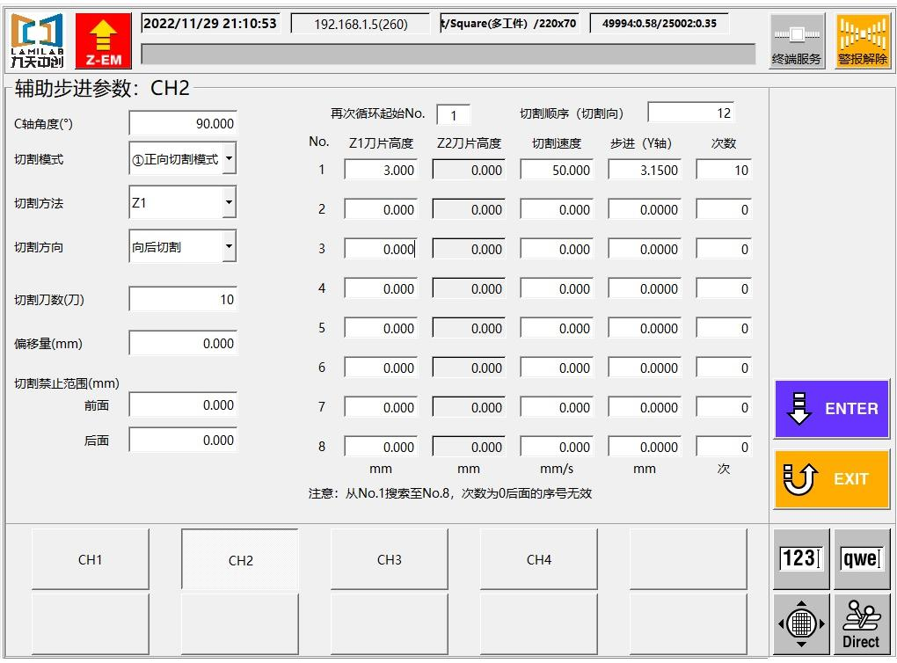

图 2-25 切割设定CH2面

中部区域参数说明：

**＊** C轴角度：该切割面的角度设定，默认CH1为0°，CH2为90°。

**＊** 切割模式：切割方式选择。

**＊** [正向]：单向切割，工作台从左向右运动时切割，返程时抬刀不切割。

**＊** [反向]：单向切割，工作台从右向左运动时切割，返程时抬刀不切割。

**＊** [双向切]：双向切割，工作台从左向右或从右向左运动时都切割，Y 轴步进运动前后，Z 轴保持刀片高度设定值位置，不抬刀也不落刀。

**＊** 切割方法：切割方法选择。

**＊** [Z1]：使用Z1轴单轴切割。

**＊** [Z2]：使用Z2轴单轴切割。

**＊** [DUAL]：使用双轴切割，等刀数分配Z1和Z2轴切割，总刀数为单数时，最后一刀默认分配为Z2轴切割，功能参数勾选DUAL切割根据露出量分配余量时，根据比较Z1和Z2刀片露出量，露出量大的去分配最后一刀。

**＊** [STEP]：使用双轴切割,开槽模式，重刀两次切割。

**＊** 切割方向：向前切割，切割时，Y轴往负方向切割；向后切割，Y轴往正方向切割。

**＊** 切割刀数：设定该切割面的总切割刀数。

**＊** 偏移量：切割落刀位置调整，从对准位置坐标调整一定距离时设置，设定为正值时，偏移方向与**＊** 切割方向一致；为负值时，偏移方向与切割方向相反。

**＊** 切割禁止范围前面：在切割方向上，工件的前边缘不切割部分的长度。

**＊** 切割禁止范围后面：在切割方向上，工件的后边缘不切割部分的长度。

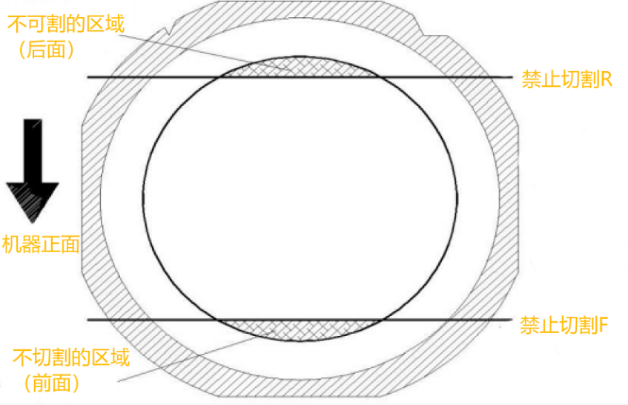

图 2-26 切割区域示意图

**＊** 再次循环起始NO. :选择从第几行开始循环

**＊** 切割顺序（切割向）：执行自动切割时，切割向 CH1～CH4 的切割序列。如设定为 4321，则切割顺序为 CH4→CH3→CH2→CH1。

右侧区域参数说明：

**＊** CH1 NO.：设定 CH1 加工序列的切割参数。CH1～CH4 中分别可以设置 8个加工序列NO.1～NO.8，每个NO.可以设定不同的[刀片高度]，[切割速度]， [步进]等参数，以满足复杂切割工艺加工的需求。

**＊** 刀片高度：切割时，当前切割道上刀片距离工作盘的最终高度。依据需要刀片高度可以设置为正值或负值，刀片高度设定为 0 时不切割。

**＊** 切割速度：切割时，X 轴的进给速度。

**＊** 步进：切割时，Y 轴步进量。

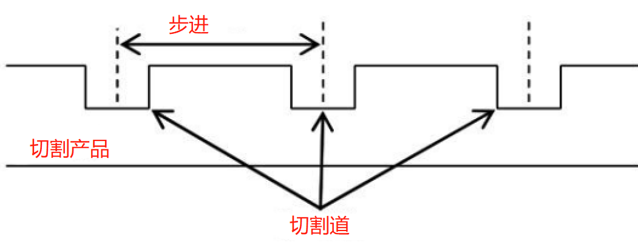

**＊** 次数：当前 NO.执行的次数，设定为 0 和设定为 1 均切割 1 条。

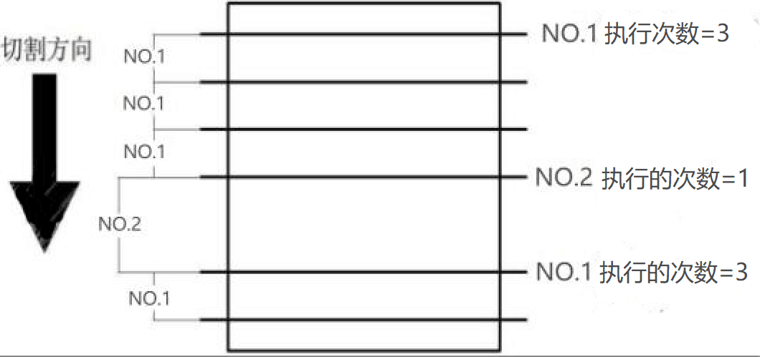

#### 特殊工件设定

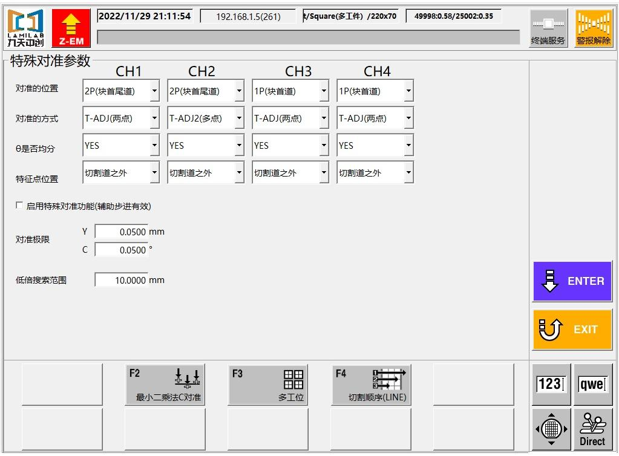

图 2-27 多工件特殊对准设置

**＊** 对准的位置：可选择NO首道、1P（块首道）和2P（块首尾道），NO首道只识别第一道位置，1P（块首道）识别块第一道位置，2P（块首道）识别第一道和最后一道两个位置。

**＊** 对准的方式：可选择两点识别方式或多点识别方式。

**＊** θ是否均分：可选YES或NO，选择YSE可以均分误差。

**＊** 特殊点位置：可选切割道之内或切割道之外。

**＊** 启用特殊对准功能辅助步进有效：选用该功能需勾选。

**＊** 对准极限Y：自动识别Y轴调整的范围限定。

**＊** 对准极限C：自动识别T轴调整的范围限定。

**＊** 低倍搜索范围：设置自动识别时低倍搜索目标范围。

#### 最小二乘法

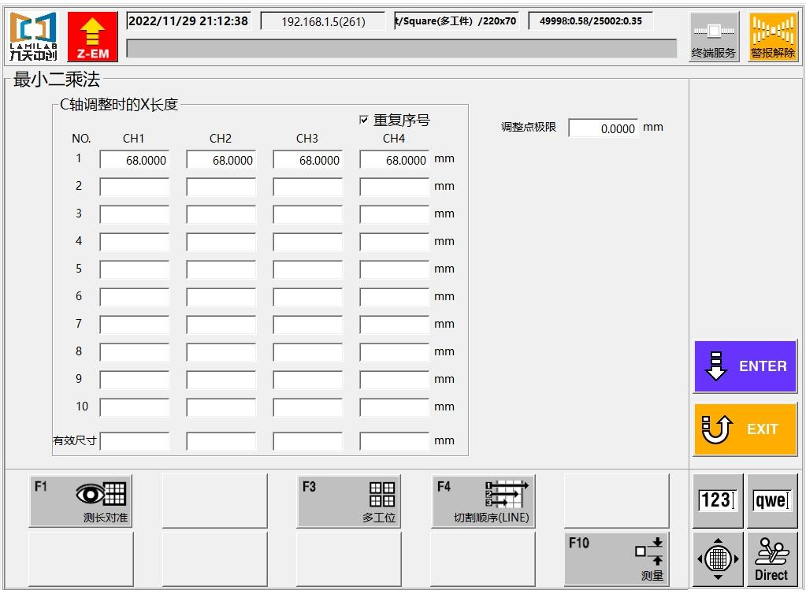

图 2-28 最小二乘法

**＊** 调整点极限：设定Y最大调整范围。

**＊** 重复序号：在有效尺寸内，重复找识别点。

#### 切割顺序设定

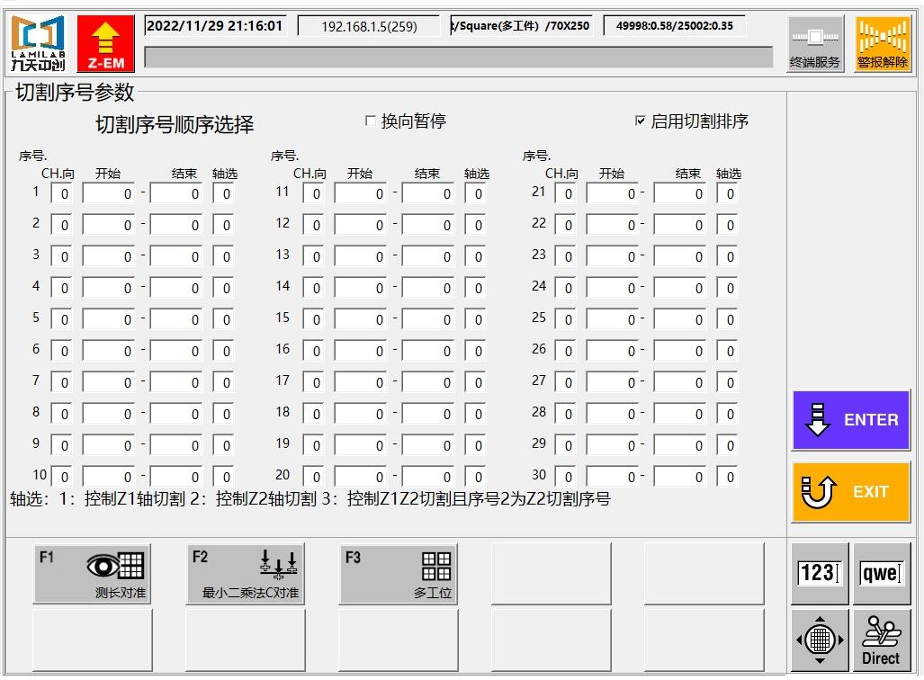

图 2-29 切割序号参数设定

**＊** 换向暂停：勾选时，转面时触发自动暂停。

**＊** 启用切割排序：启用切割排序功能需勾选。

**＊** CH.向：选定切割面，选择CH1面，输入1，选择CH2面，输入2。

**＊** 开始-结束：输入指定开始切割的起始刀数和结束的刀数，如输入2-5，从第2刀按顺序连续切到第5刀。

### 刀痕检测参数的设定

※ 在[切割参数]界面，点击F8进入界面[刀痕检测参数]。

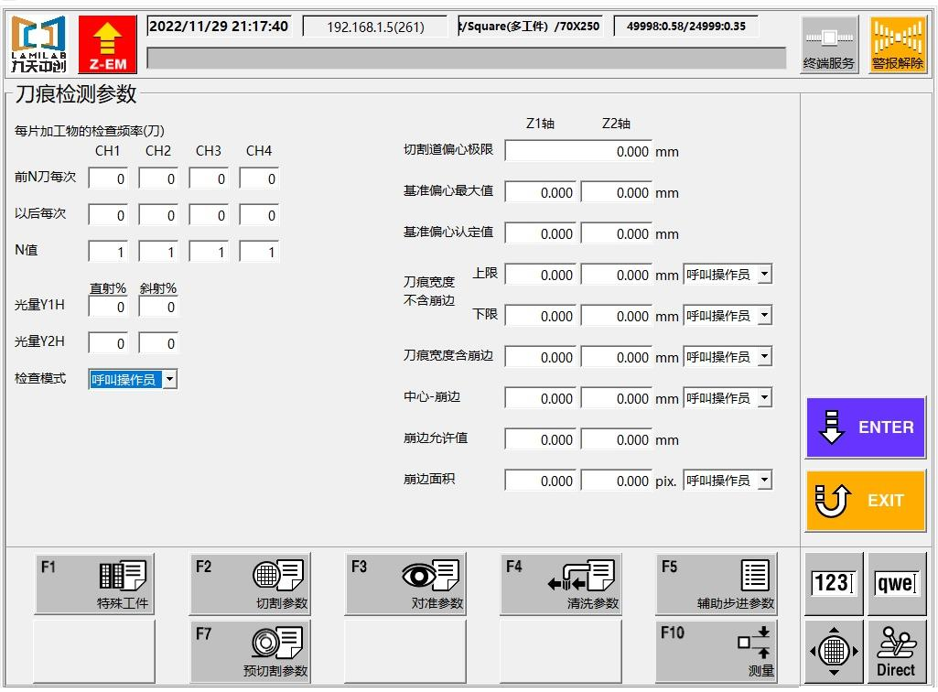

图 2-30 刀痕检测参数设置

中部区域参数说明：

**＊** 检测方式：不检测、呼叫操作员、自动检测。

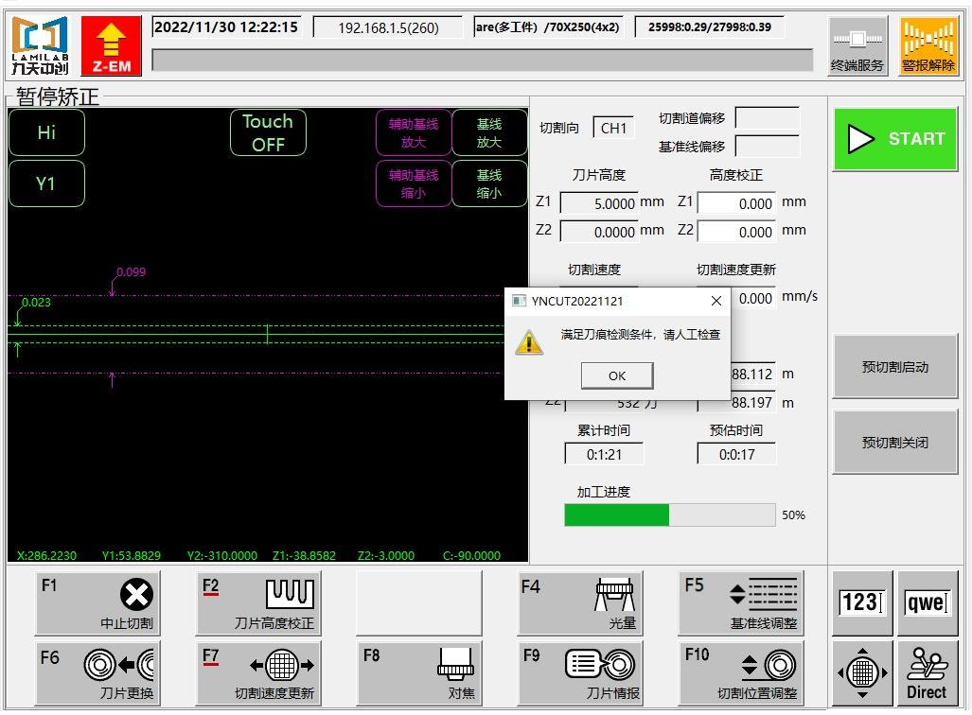

图 2-31 切割过程中触发刀痕检测

**＊** 每片加工物的检查频率：根据不同通道可以分别设置首次执行自动校正时的切割条数，以及以后每次自动校正时的切割条数。

**＊** 基准偏心最大值：设定基准线离刀痕偏移最大值。

**＊** 基准偏心认定值：设定基准线的大小值与刀痕的大小值的差值。

**＊** 切割道偏心量极限：设定偏心量允许值，以便在刀痕检测中发生偏心时进行自动校正处理。

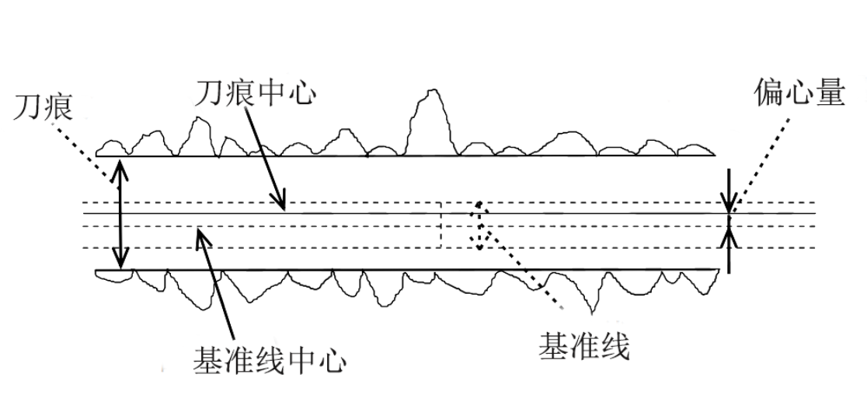

**＊** 刀痕宽度上限不含崩边：设定刀痕检测时刀痕最大宽度的允许值。检测刀片振动等因素所造成的刀痕宽度增大的状况。

**＊** 刀痕宽度下限不含崩边：设定刀痕检测时刀痕最小宽度的允许值。检测刀片侧面磨耗造成刀痕宽度减小。

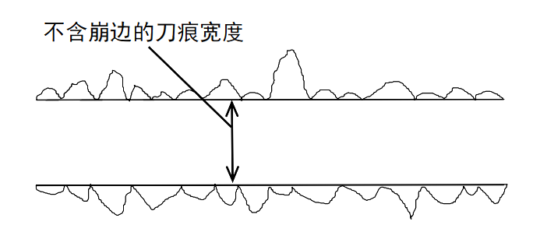

**＊** 刀痕宽度含崩边：设定包括切割线两侧的最大崩边和刀痕在内的最大宽度允许值。

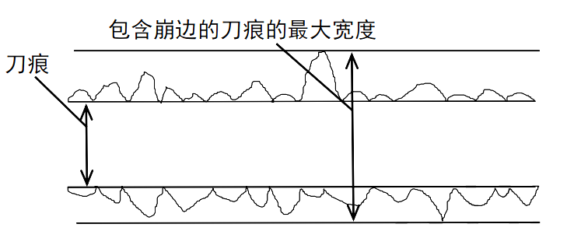

**＊** 刀痕宽度（中心-崩边）：设定基准线中心到最大崩边的距离。 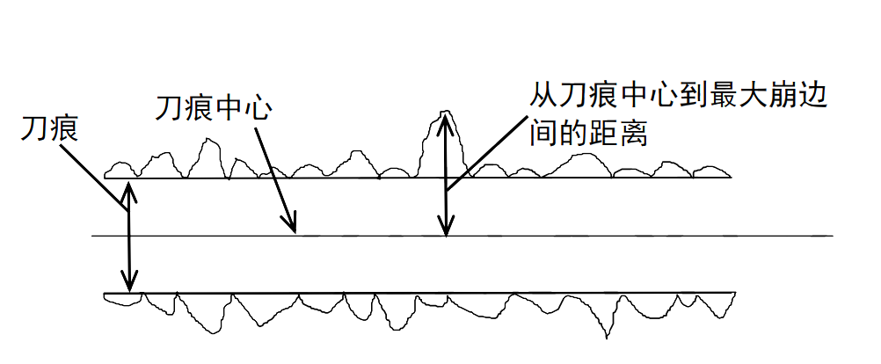

**＊** 崩边允许值：设定切割线最大崩边宽度的允许值。

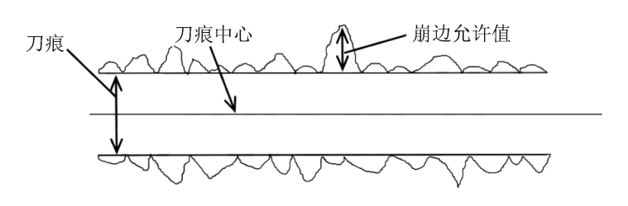

**＊** 崩边面积：设定切割线的崩边最大面积允许值。

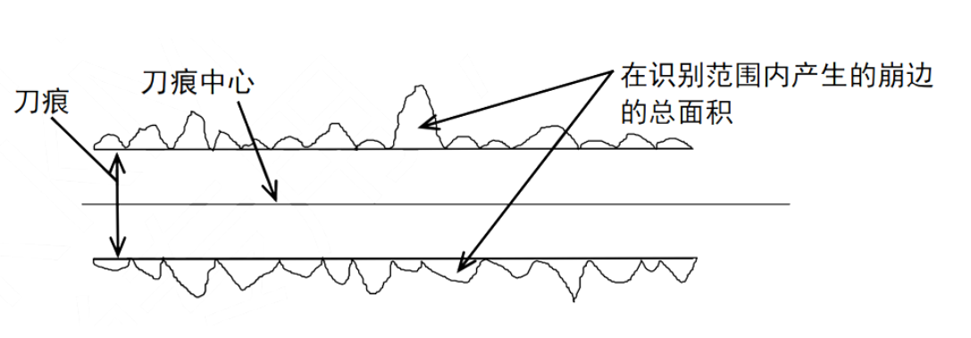

### 预切割参数的设定

※ 在[切割参数]界面，点击<预切割参数>，进入界面[预切割参数]。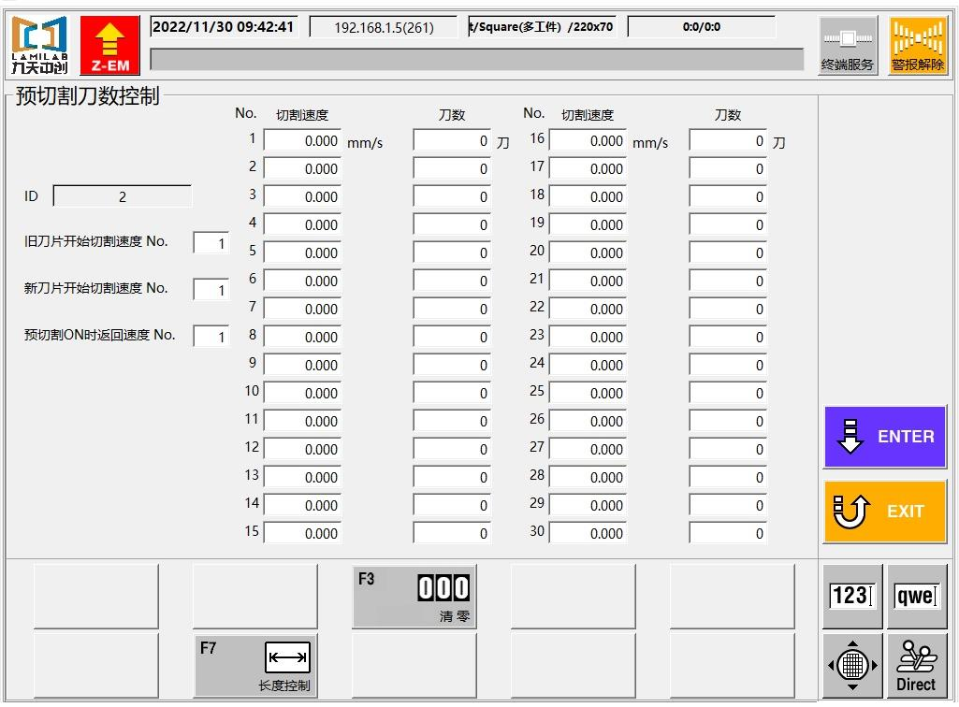

图 2-32 预切割参数

中部区域参数说明：

**＊** 旧刀片开始切割速度（NO.）：用旧的刀片执行预切割从哪个 NO. 开始。

**＊** 新刀片开始切割速度（NO.）：全新的刀片执行预切割从哪个 NO. 开始。

**＊** 预切割中返回的速度（NO.）：切割过程中开启预切割后，再次点击预切割按钮时，预切割 NO. 返回的段数，返回后切割速度减小为对应参数值。

**＊** 预切割功能提供总计30段进刀速度和切割条数的设置功能。预切割在执行时，当前切割累计条数达到设置的条数后，进入下一段预切割。当下一段的进刀速度或者条数设置为 0，或预切割满 20 段时，自动结束并退出预切割功能。

## 2.4 图像相关操作

### 模板制作

※ 在[主菜单]待机界面点击<F2.半自动操作>后，进入界面[目标识别操作]。

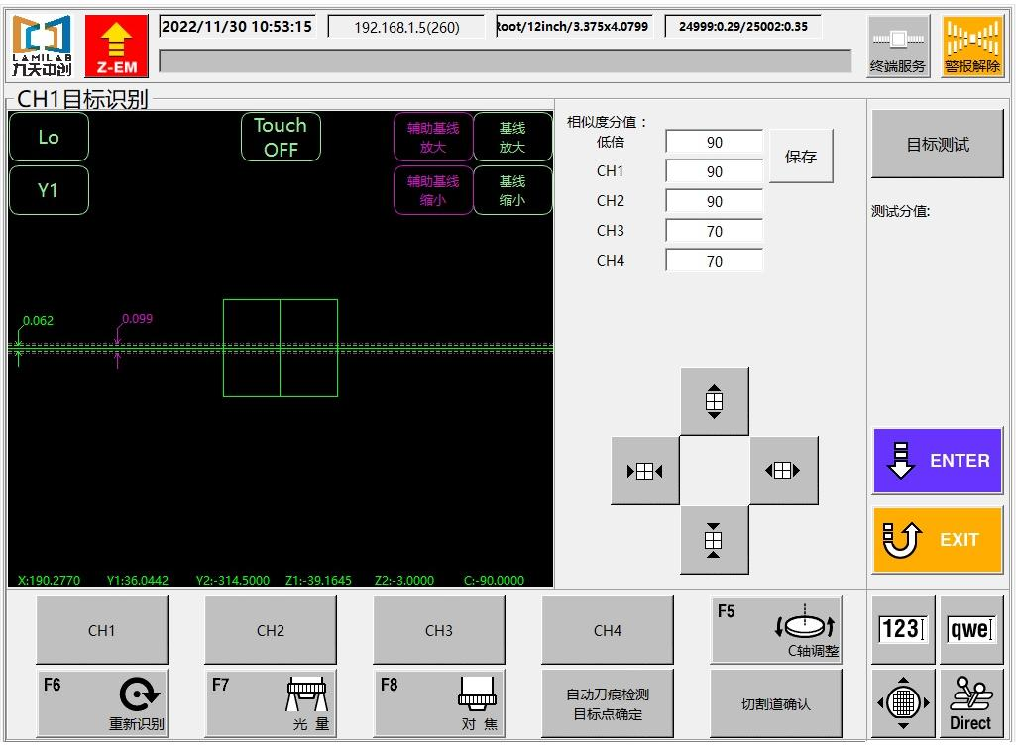 图 2-33 目标识别制作

中部区域功能说明：

1、位于画面右侧的目标视窗，可通过变高、变矮、变宽、变窄按钮调整识别框大小。

2、ENTER：通过图像上的目标视窗（绿色方框）可选定模板大小，点击确认后可以选定当前模板，依据上方提示信息进行后续操作，如识目标测试、切割道确认等。

3、重新识别：模板图片清晰度不够时，可以清除模板，重新进行模板选定。

4、切割道确认：确定切割道的位置，方形切割确定第一刀的切割位置。

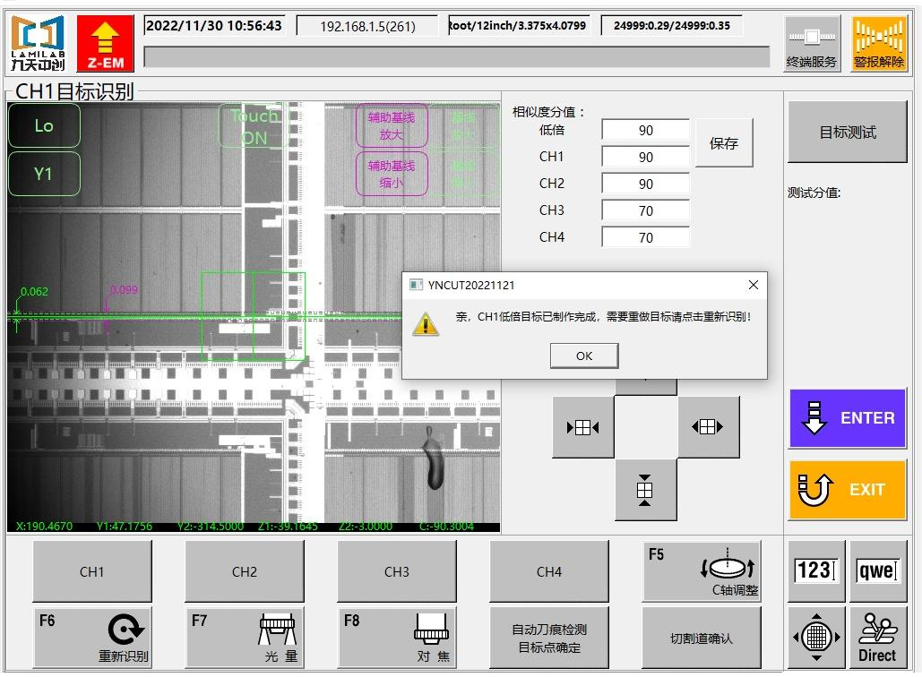

图 2-34 按F6重新制造识别点，弹出提示框“请重新制作CH1模板”

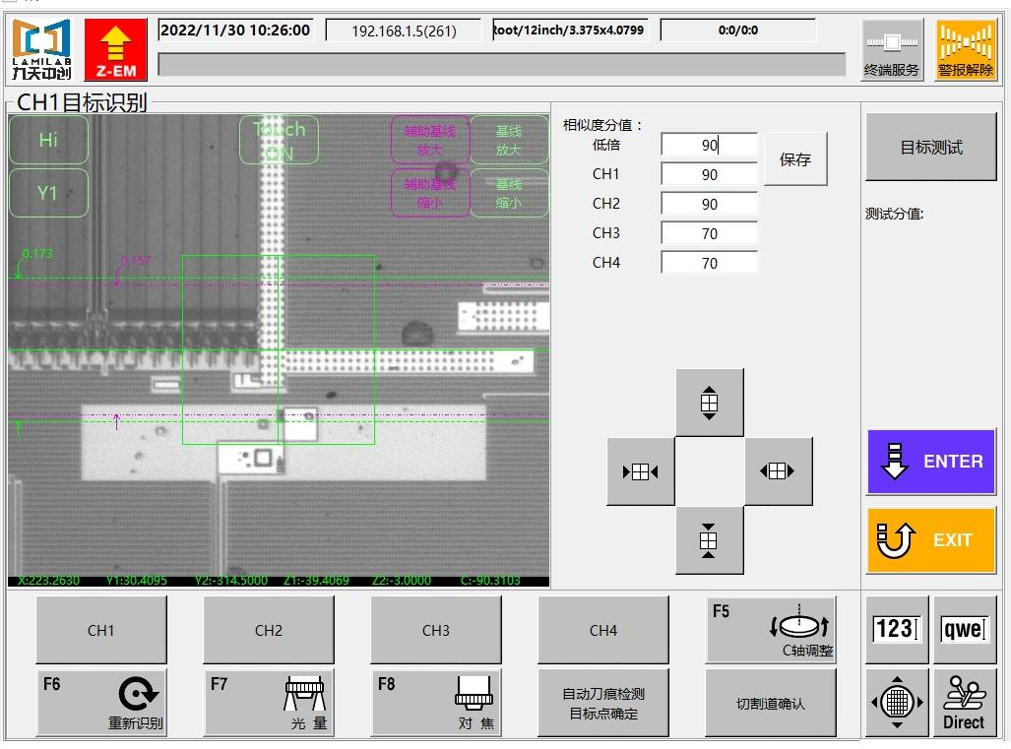

图 2-35 低倍确认后，自动跳转高倍镜头

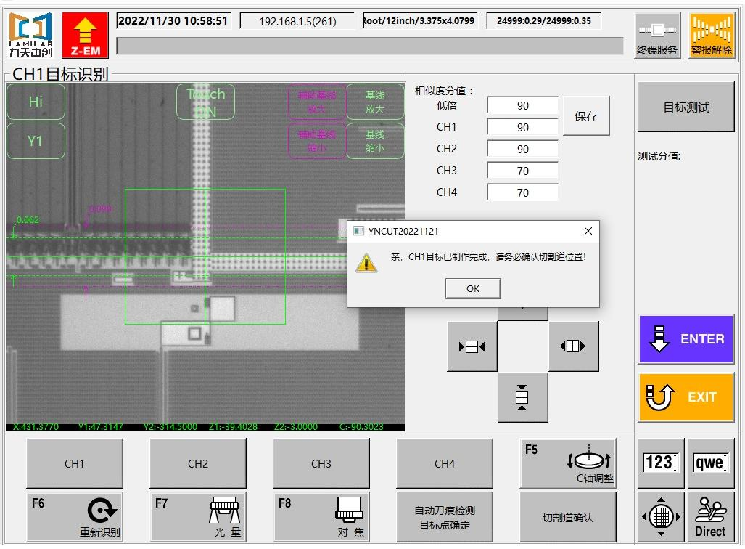

图 2-36 高倍确定完后，确认切割道位置

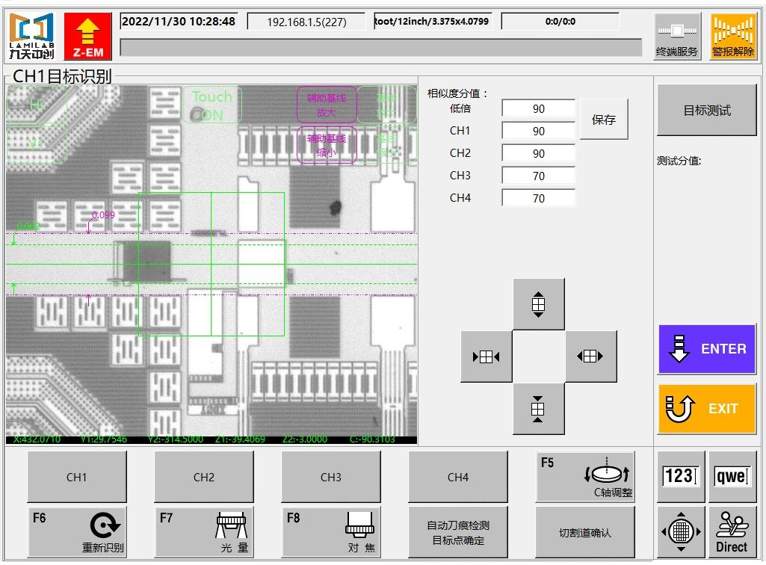

图 2-37 CH1切割道确认已完成

具体操作：CH1面中，按F6重新识别，找到切割道一个目标，按F5 C轴调整，找到同一条切割道的目标点，继续点击C轴调整，使切割道与基准线平行 ，跳到就近切割道的位置（多工件一定要跳到第1条切割道）切换成Lo低倍画面，找到目标识别点，移动在绿色的识别框中间，点击确定，自动移动到另一边，找到相同的绿色识别框中间，点击确定，自动切换到Hi高倍画面，找到目标识别点，移动在绿色的识别框中间，点击确定，自动移动到另一边，找到相同的绿色识别框中间，点击确定，出现提示CH1模板ok，请确认划道片。找到第一条切割道位置，点击切割道确认，则CH1面模板完成，制作CH2模板与制作CH1模板一样，按照相同的步骤进行制作。

### 对准参数的设定

#### 自动识别参数的设定

**※** 在[切割参数]界面点击底部按钮<对准参数>后，进入界面[对准参数]。

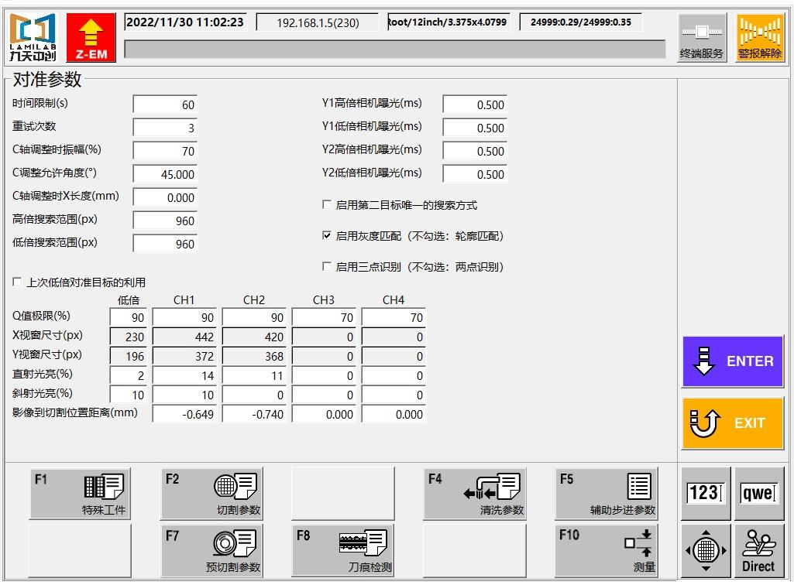

图 2-38 对准参数

中部区域参数说明：

**＊** 时间限制：超过设定时间则弹出识别失败报警。

**＊** 重试次数：设定失败后重新识别次数。

**＊** C轴调整时振幅：根据切割参数X轴的长度调整比例去调整。

**＊** C轴调整允许角度：限制C轴最大调整角度。

**＊** C轴调整时X长：C轴水平校正时的长度，0代表使用加工物直径。

**＊** Q值极限值：选定的模板与被搜索物体的匹配度，低于匹配度时搜索失败。

**＊** 视窗尺寸X：选定模板 X 方向尺寸，以便计算图像对称性，判断刀痕中心。

**＊** 视窗尺寸 Y：选定模板 Y 方向尺寸，以便计算图像对称性，判断刀痕中心。

**＊** 直射光亮：进行自动识别时的直光光亮百分比。

**＊** 斜射光亮：进行自动识别时的环光光亮百分比。

**＊** 影像到切割位置距离：固定设置C轴调整长度，CH1、CH2、CH3、CH4分别独立设置。

**＊** Y1、Y2高倍相机曝光：Y1或Y2高倍相机的光照强度设置。

**＊** Y1、Y2低倍相机曝光：Y1或Y2低倍相机的光照强度设置。

为了自动识别正常进行切痕中心对准，选择图像有以下条件：

1、目标识别点对比度（黑和白的差）较大：避免抓错目标，提高识别通过率。

2、切割道中心确认：隔着切割道上下对称，利用步进跳格，上下对称。

3、切割道中心上下具有独一无二（特征）性：避免抓错目标。

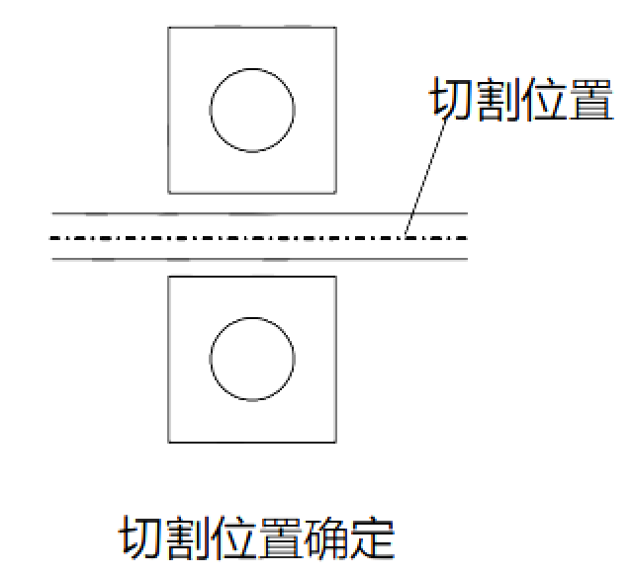

图 2-39 切割道示意图

### 自动对准

**＊** 对准：对加工物切割位置进行对准的操作。

**※** 在任意切割界面，点击底部<自动对准>按钮后，进入界面[对准]。

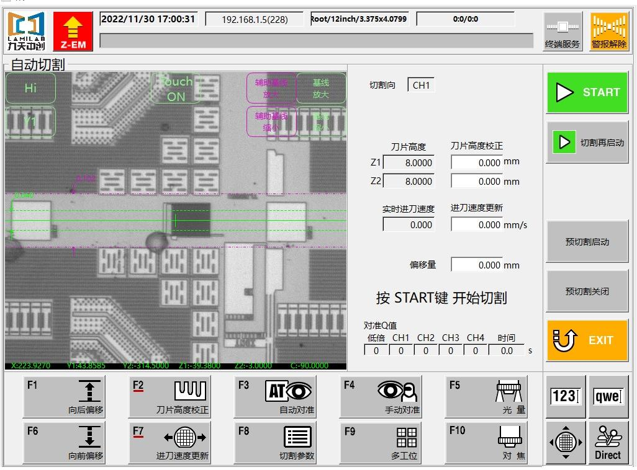图 2-40 开始自动对准

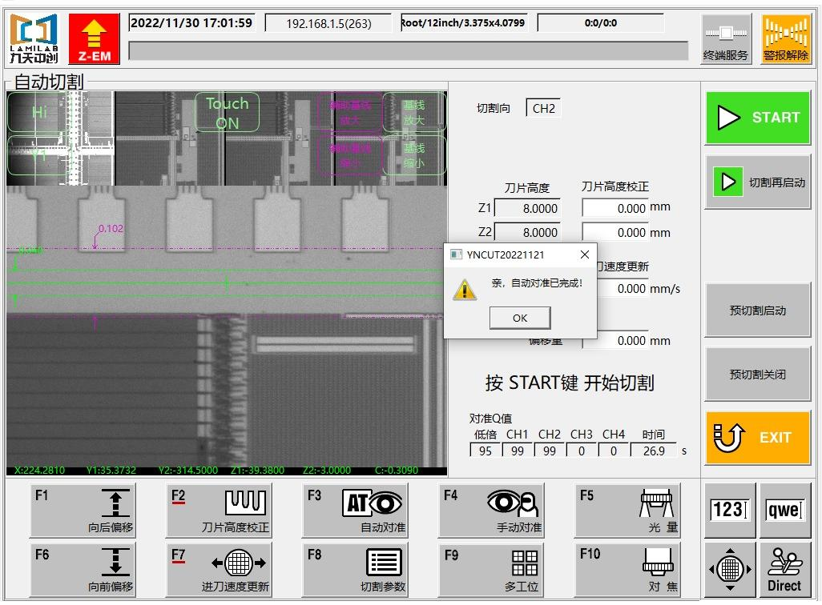

图 2-41 自动对准完成

**※** 自动对准完成后点击ok，点击START开始切割。

### 图像焦距

**※** 在任意图像界面点击<对焦>按钮，进入界面[图像焦距]。功能介绍：对工件图像的焦距进行上下调整，获得清晰图像。

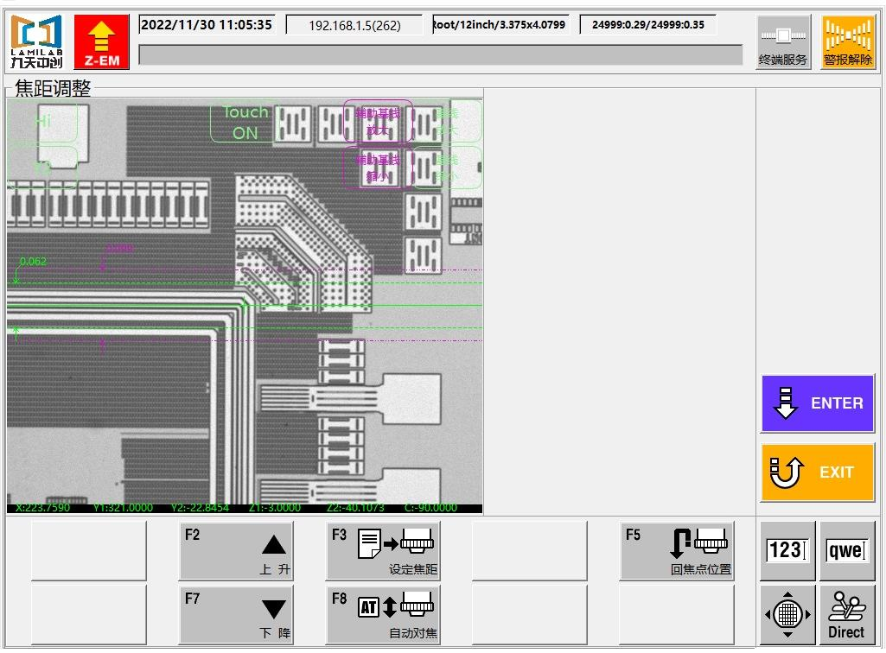

图 2-42 Y1图像调焦

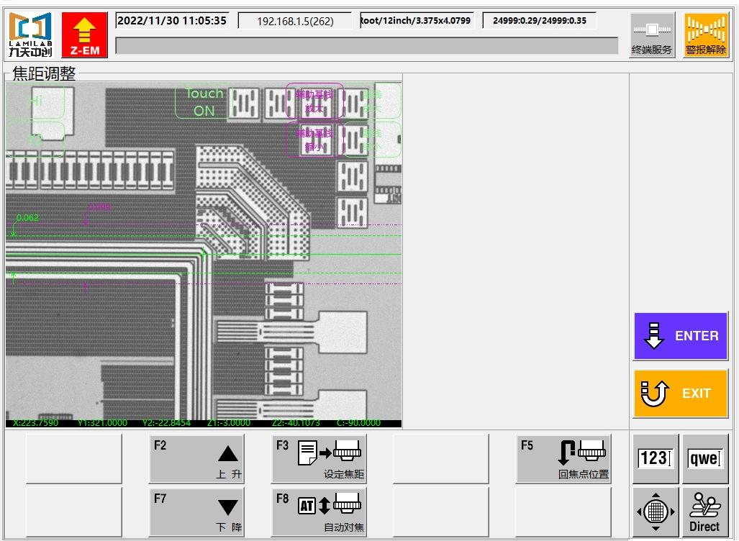

图 2-43 Y2图像调焦

底部区域按钮说明：

**＊** 自动对焦：根据当前切割机各类相关参数，在设定范围内，自动计算获得图像焦点高度，并运动 Z 轴以获得清晰图像。

**＊** 上升：手动移动Z轴往上升方向移动。

**＊** 设定焦距：高倍和低倍初始焦距设置。

**＊** 回焦点位置：先回到原点，再执行自动对焦操作。

**＊** 下降：手动移动Z轴往下降方向移动。

**＊** 自动对焦：自动根据程式参数设定的工件、胶片厚度计算搜寻焦距。

**＊** ENTER:保存焦距。

### 光源控制

**※** 在任意图像界面点击右侧<光量>后，进入界面[光量]。

功能介绍：对工件图像的光亮进行调整，变更后的光亮仅适用于当前加工物。

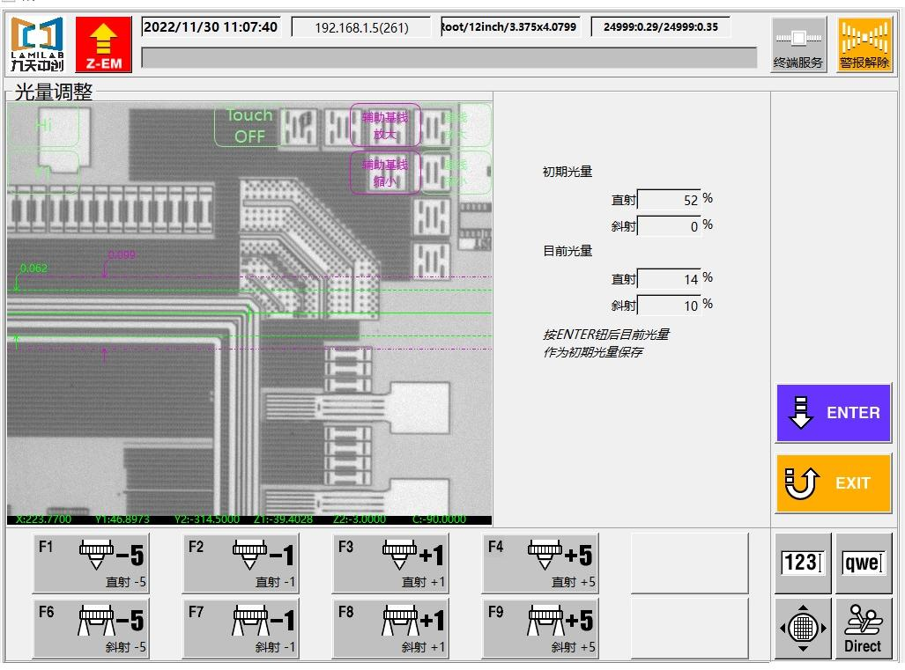

图 2-44 光源调整

底部区域按钮说明：

**＊** 依据底部按钮可以对直射光、斜射光亮度大小调整。

**＊** ENTER：保存光源亮度调整值。

### 多工位选择

**※** 在[切割参数]界面点击<F1.特殊工件>后，进入界面[F3.多工位]。

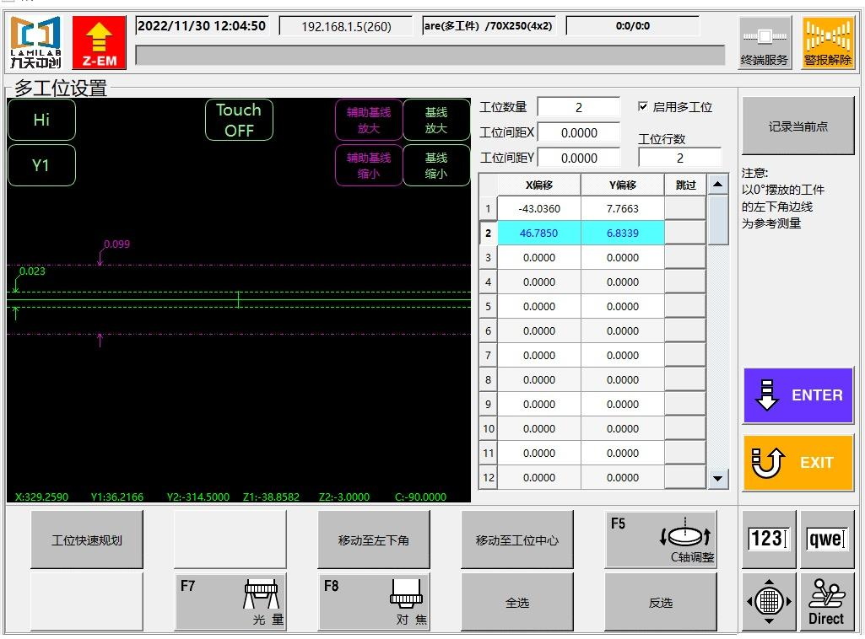

图 2-45 多工位设置

中部区域功能说明：

**＊** 启用多工位：选择该功能需打勾。

**＊** 工位数量：输入工件数量。

**＊** 记录当前点：工件摆放“移动至左下角”，点击工件序号对应的“X偏移或Y偏移”行，再点击“记录当前点”，点击另1工件序号对应行，同时对应另1工件偏移移动至左下角，再点击“记录当前点”，为后续自动识别功能提供精确位置（注意：以0°摆放的工件的左下角边线为参考测量）。

**＊** 移动至工位中心：移动选中工件的中心位置。

**＊** 移动至左下角：移动选中工件的左下角位置。

**＊** ENTER：保存所有工件的位置坐标。

## 2.5 刀具维护

**※** 在[主菜单]界面点击<F4.刀具维护>后，进入界面[刀具维护（4.0）]。

**＊** 刀具维护：包含刀片更换、刀片破损检测装置调节、刀片测高、刀片情报、刀片测高参数、非接触传感器清洗功能。

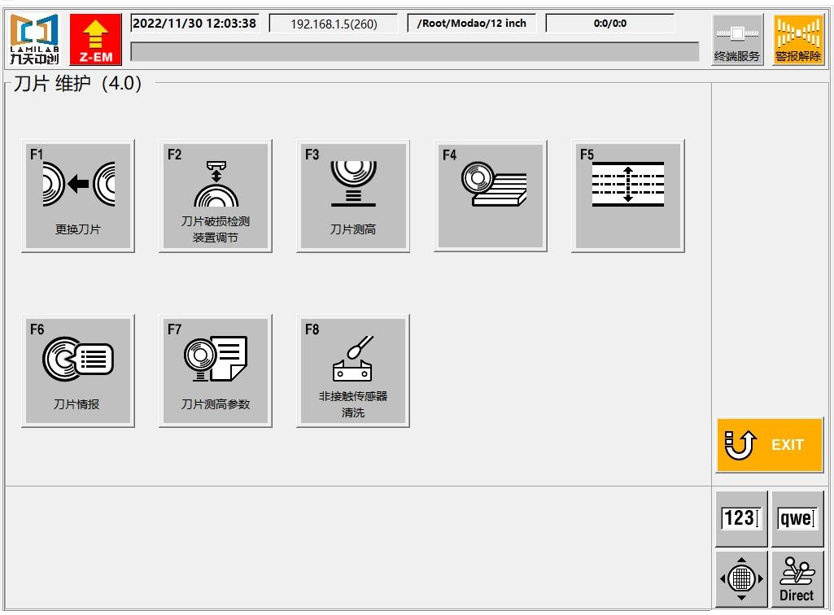

图 2-46 刀片维护

### 刀片参数的操作

**※** 在[刀片维护]界面点击<F1. 更换刀片>后，点击F6进入界面[旧刀片选择]。

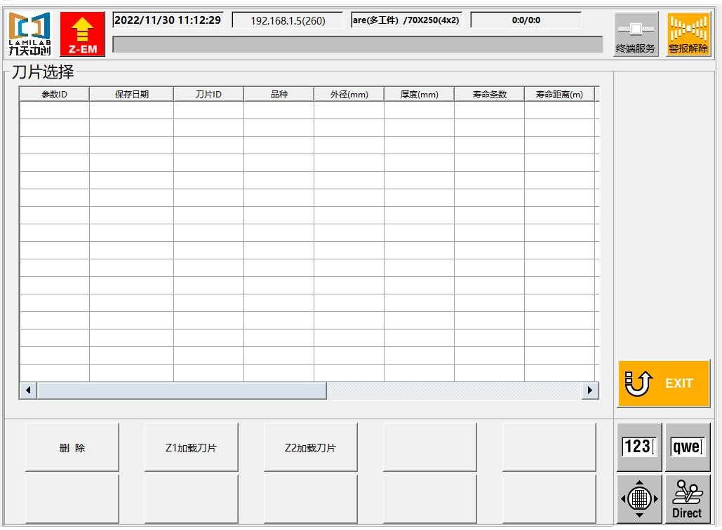

图 2-47 刀片数据列表

中部区域功能说明：

**＊** 刀片数据目录：对于不同种类的刀片，可以分成不同的目录存放数据文件， 以方便管理。选中某个目录后，将在右侧列表显示该目录内的数据文件。对于刀片数据，可以[新建目录]，[删除目录]

**＊** 删除：不同的刀片应编辑成不同文件存放。对于刀片数据，可以删除文件。

**＊** Z1/Z2加载刀片：未选定目录和文件时，默认编辑当前切割采用的刀片数据。任意选定目录和文件后，将选定刀片作为当前刀片，并进行数据编辑操作。

### 换刀的操作

**※** 在[刀片维护]界面，点击<更换刀片>后，进入界面[刀片更换]。注意：为确保安全，进入此界面后，主轴将会自动停止旋转。

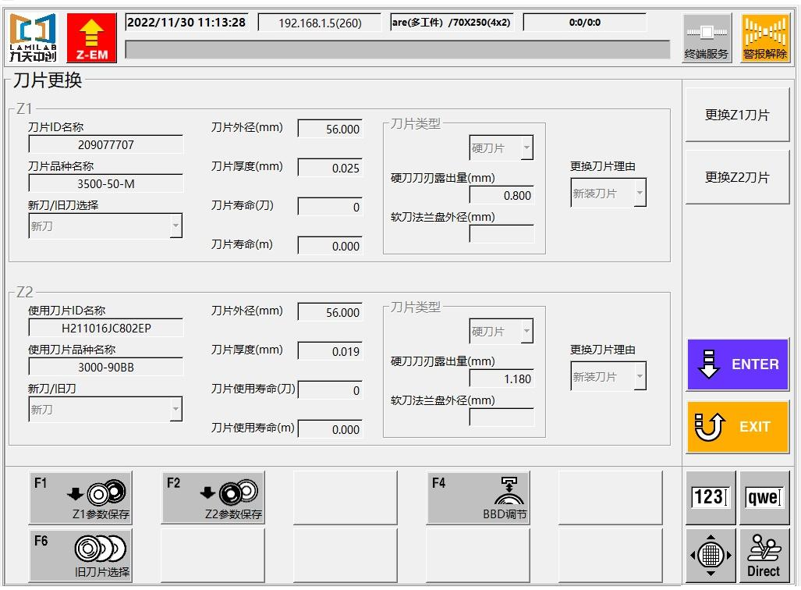

图 2-48 刀片更换

中部区域功能说明：

**＊** 刀片外径：输入正确的刀片外径值。

**＊** 刀片厚度：输入刀片厚度。

**＊** 刀片寿命：刀片预期的最大切割条数和切割米数，当切割达到刀片寿命时， 将提示更换刀片。参数为 0 时，此功能不起作用。

**＊** 刀片类型：使用[软刀]时，需要设置[软刀法兰.外径]。使用[硬刀]时，需要设置[硬刀刀刃露出量]。

**＊** 更换Z1/Z2刀片：设备正常通气的情况下，才可激活此功能。激活时，为确保操作安全，主轴将不能启动旋转，同时，主轴将自动向前移动至设备前方， 方便换刀操作，点击ENTER后，主轴气锁自动打开，同时会保存当前界面的刀片参数，清零之前所有刀片统计信息。

### 刀片测高

#### 工作台测高

**※** 在[测高]界面点击F1后，进入界面[工作台测高]。功能介绍：测高参数设置正确后，切割机通过程序控制，使刀片缓慢与吸盘瞬间接触，测得信号以确定吸盘的实际高度值。当获得正确的测高值之后，只需通过设置[刀片高度]即可达到精确控制切割深度的目的。

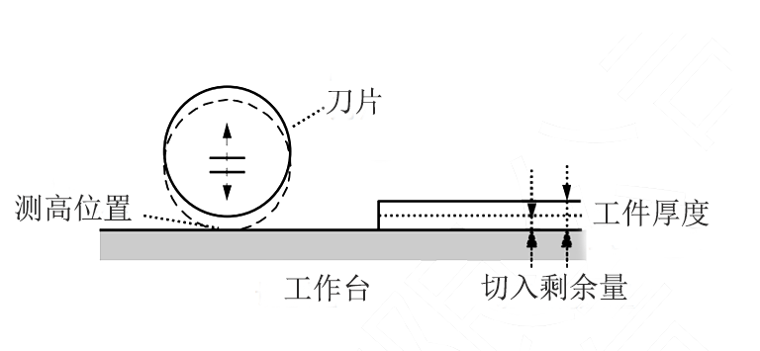

图 2-49 测高示意图

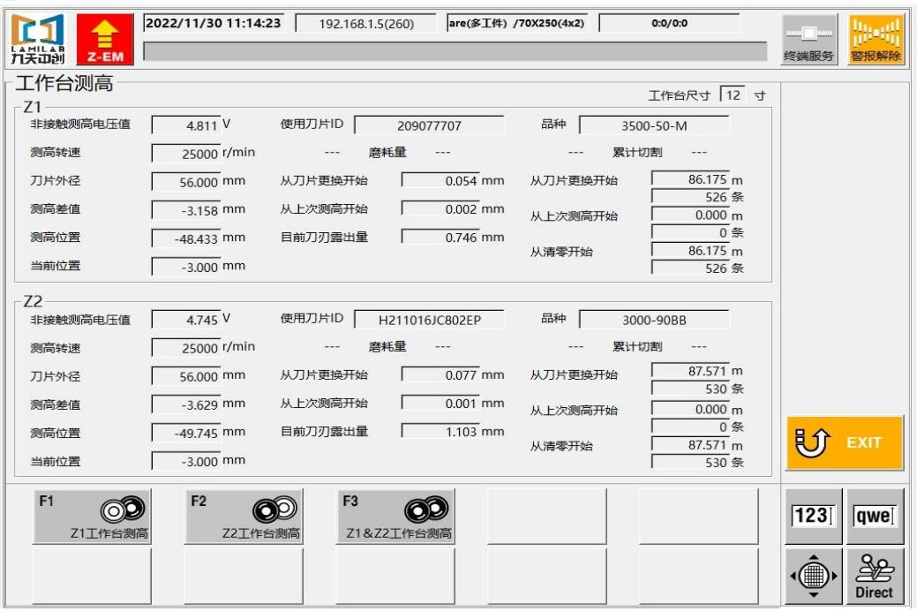

图 2-50 工作台测高

中部区域功能说明：

**＊** 测高位置：刀片测高后显示工作台在Z轴的位置。

**＊** 当前位置：测高时Z轴实时移动的位置。

**＊** 从刀片更换开始：从换刀开始，刀片磨损量总累积的数值。

**＊** 从上次测高开始：上一次测高和这次测高的相差值。

**＊** 目前刀刃露出量：刀刃剩余量。

**＊** 需要进行测高的时机：

1、更换工作盘或者重新安放工作盘之后。

2、更换刀片或法兰之后。

3、升级控制软件(含固件升级)之后。

4、更换碳刷或维修主轴之后。

5、进行与 Z 轴相关的维修之后。

6、每次断水、电、气后再复机。

7、停机超过2小时。

**＊** 不需要进行测高的时机：如果当前切割机的测高值正确，则对于[切割深度]要求不同的工件，只需修改参数[刀片高度]即可。切割开始后，控制系统会自动调整主轴的高度，不需要重新测高。

**＊** 测高位置：工作盘表面平整的金属环触碰到刀片时的Z轴的高度位置。

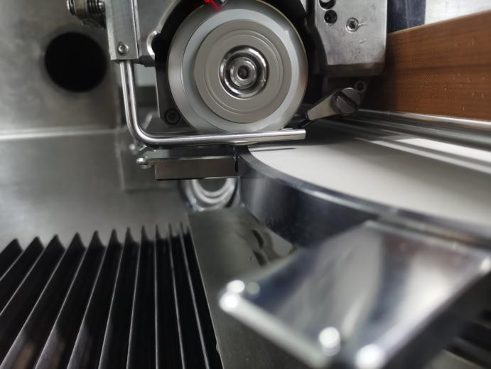

图 2-51 工作台测高

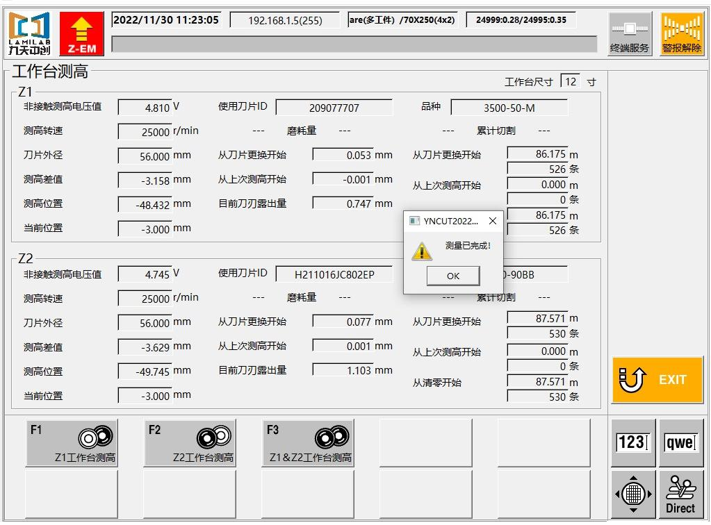

图 2-52 工作台测高完成提示

#### 非接触测高

**※** 在[刀片测高]界面点<F1.非接触测高>，进入界面[非接触测高]。功能介绍：使用NCS光纤传感器进行测高，以免刀刃因测高接触而受伤。这种测高方式需在更换刀片后且[NCS位置测量]已完成的条件下使用。当获得正确的测高值之后， 依据工作盘传感器差距计算出接触式测高结果，然后只需通过设置[刀片高度]即可达到精确控制切割深度的目的。

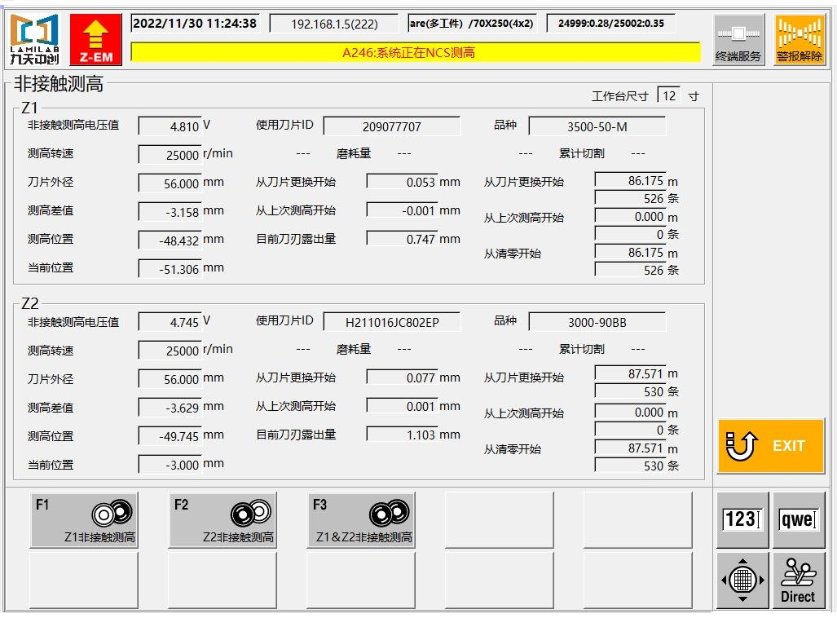

图 2-53 非接触测高界面

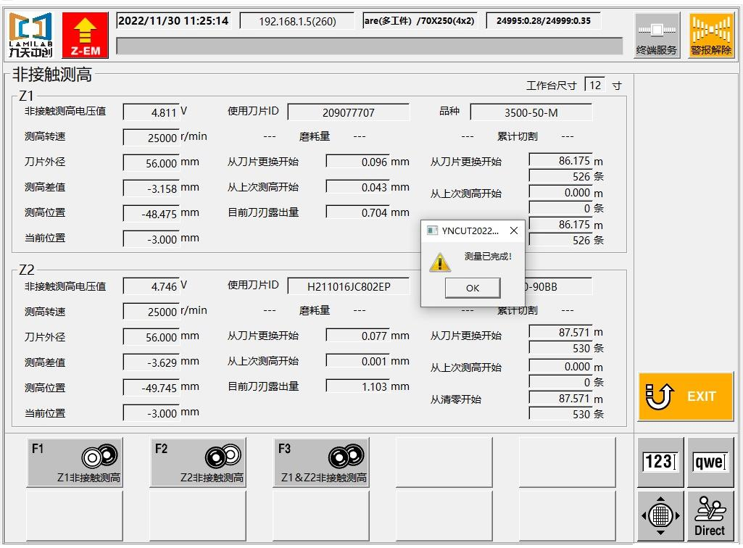

图 2-54 非接触测高完成提示

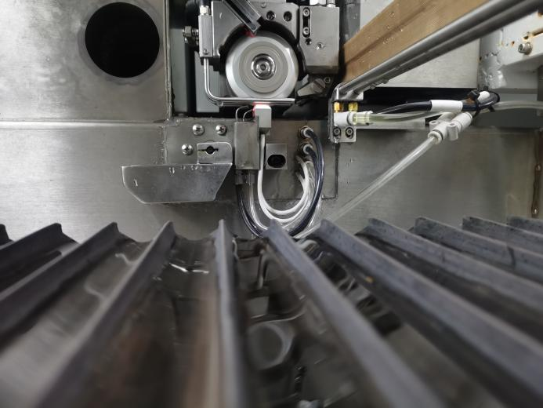

图 2-55 非接触测高

#### 非接触位置测量

**＊** 在[刀片测高]界面点F3进入界面[传感器位置调准测量]。功能介绍：工作盘表面的高度与传感器的高度差值经由这个测高方式取得补正。

**＊** 在非接触式测高时，可以依据这个调准值计算出接触式测高结果。对于配备有非接触式测高功能的机器，在拆下或更换工作台后，以及更改 NCS 触发电压时，测高系统调准测高是必须执行的。

**注意：依据前文提到的需要测高的情形，在首次使用非接触式测高前必须进行NCS测量。(Non Contact Sensor简称NCS，即非接触式传感器测高、非接触测高)。**

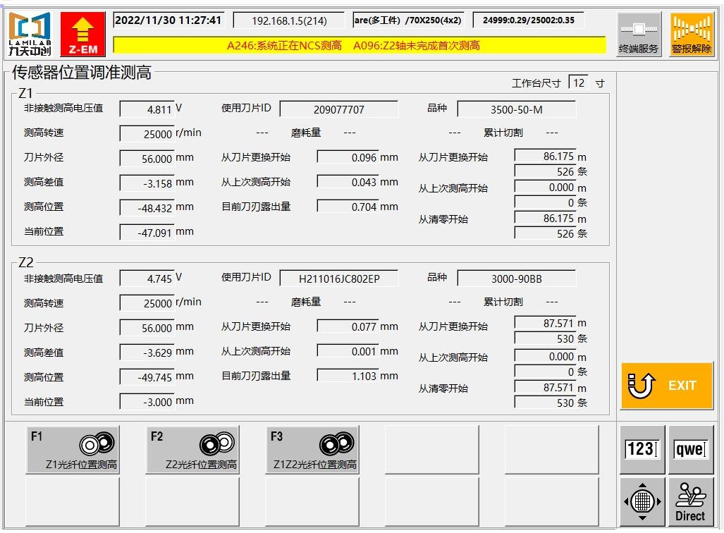

图 2-56 非接触测高位置测量

中部区域功能说明：

**＊** Z1Z2光纤位置测高：点击开始进行测高。

#### 传感器清洁

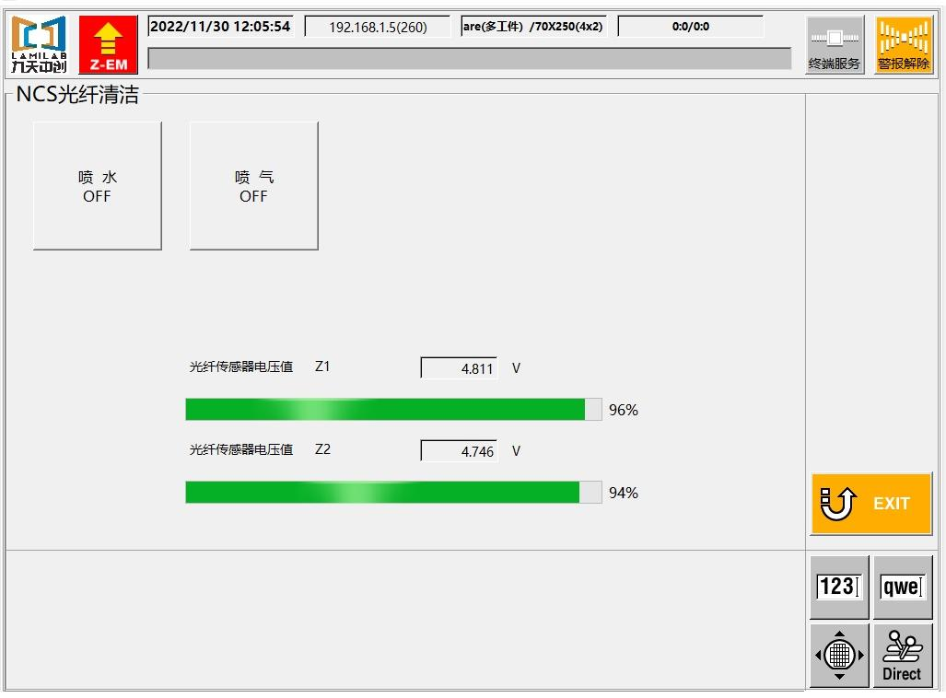**※** 在[刀片维护]界面点击<F8.非接触传感器清洁>后，进入界面[NCS光纤清洁]。

图 2-57 NCS光纤清洁

中部区域功能说明：

**＊** 喷水：清洗需打开喷水。

**＊** 喷气：清洗完后把喷水关闭，需打开喷气将水分吹干。

#### 刀片测高参数

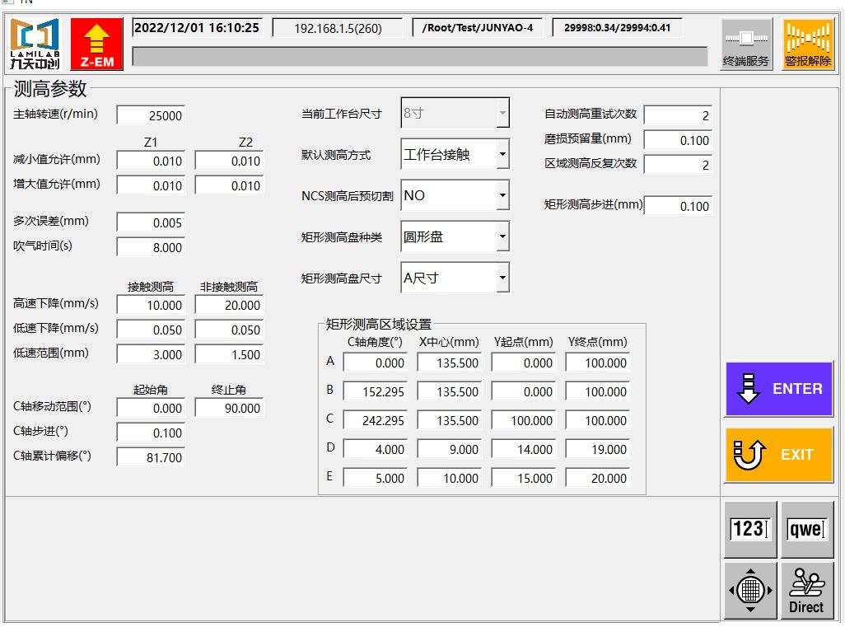

图 2-58 测高参数

**※** 在[刀片维护]界面点击<F7.刀片测高参数>后，进入界面[测高参数]。

**＊** 主轴转速：测高时的主轴转速。

**＊** 减小值允许：设置刀片最大减小值。

**＊** 增大值允许：设置刀片最大增大值。

**＊** 多次误差：NCS三次测量误差允许范围设置。

**＊** 吹气时间：测高时Z轴下降前给NCS吹气时间。

**＊** 高速下降：接触测高、非接触测高过程中，Z轴高速下降时的速度。

**＊** 低速下降：接触测高、非接触测高过程中，Z轴低速下降时的速度。

**＊** 低速范围：Z轴低速下降时的行程。

**＊** 默认测高方式：可选工作台接触或光纤非接触。

**＊** NCS测高后预切割：NCS测高完成后可选择开启或关闭预切割功能。

**＊** 矩形测高盘种类：可选择圆形盘或矩形盘。

**＊** 矩形测高盘尺寸：可选择提前设置好的尺寸，A、B、C、D、E尺寸。

**＊** 自动测高重试次数：输入0则不重测。

#### 刀片情报：

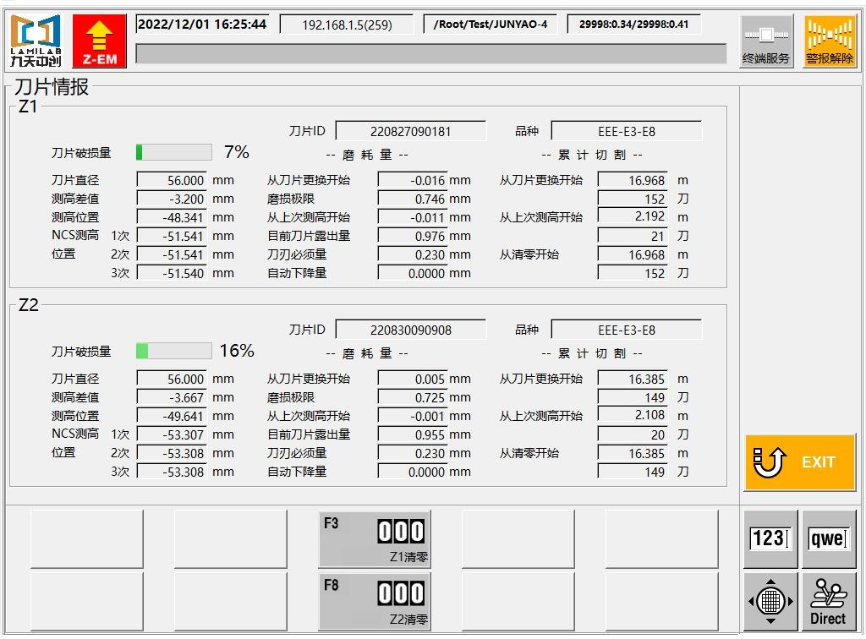

图 2-59 刀片情报

### 框架尺寸变更

**※** 在主菜单下，点击F7[装置维护]，再点击<F1. 框架尺寸变更>后，进入界面[框架尺寸变更]。

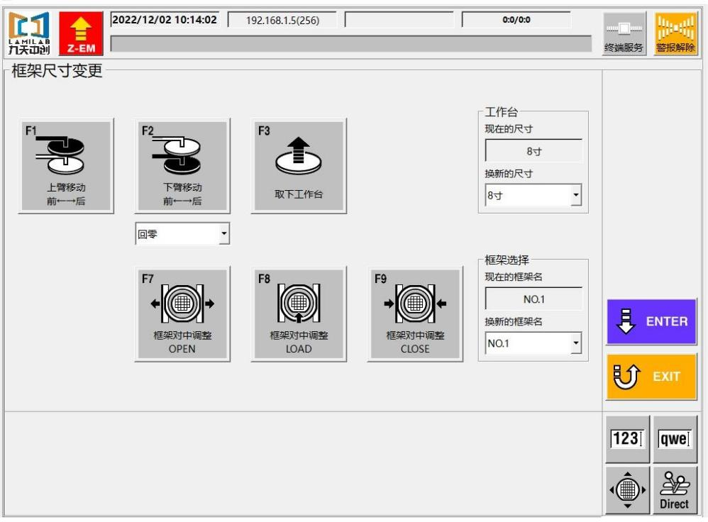

图 2-65 取下工作台

中部区域功能说明：

**＊** 换新的尺寸：选择吸盘的实际尺寸12寸、10寸、8寸、6寸等。

**＊** 上臂移动：功能无效。

**＊** 下臂移动：功能无效。

**＊** 取下工作台：点击取下工作台时，转盘真空恢复常压，X轴回到待换工作台位置。

**＊** 框架对中调整OPEN：功能无效。

**＊** 框架对中调整LOAD：功能无效。

**＊** 框架对中调整CLOSE：功能无效。

**＊** 框架选择～现在的框架名：更换之前使用的框架名。

**＊** 换新的框架名：选择相应序号的料盒框架。

**＊** ENTER：保存当前页面更改后数据、编号、名称。

### 刀片破损检测装置调节

**※** 在[刀片维护（4.0）]界面点击<F2>后，进入界面[刀片破损检测装置调节]

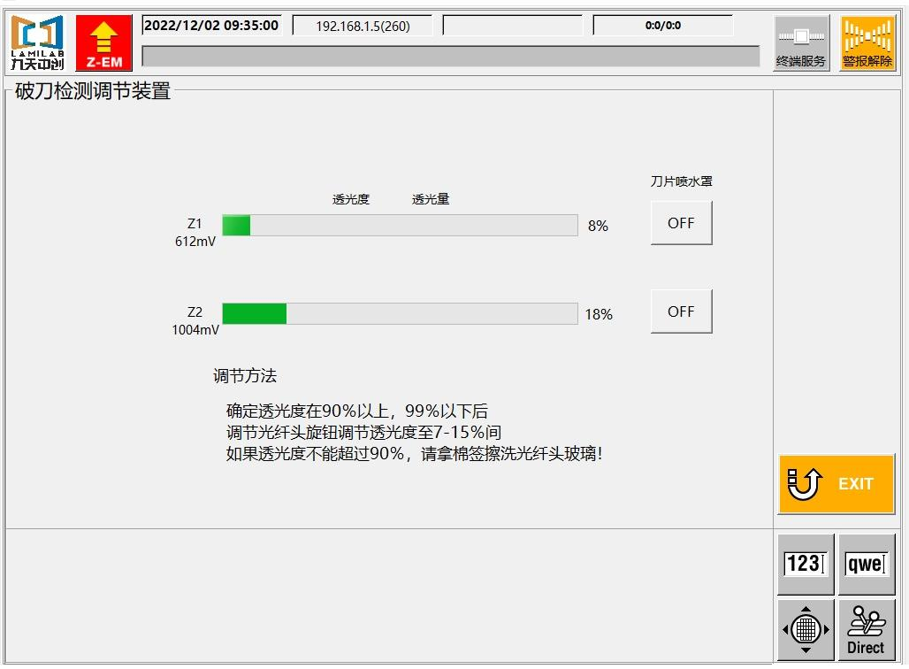

图 2-66 BBD调节界面

**＊** 确定透光度90%以上，99%以下（如果不能超过90%，需清洗）。

**＊** 调节光纤头调至透光度7-15%。

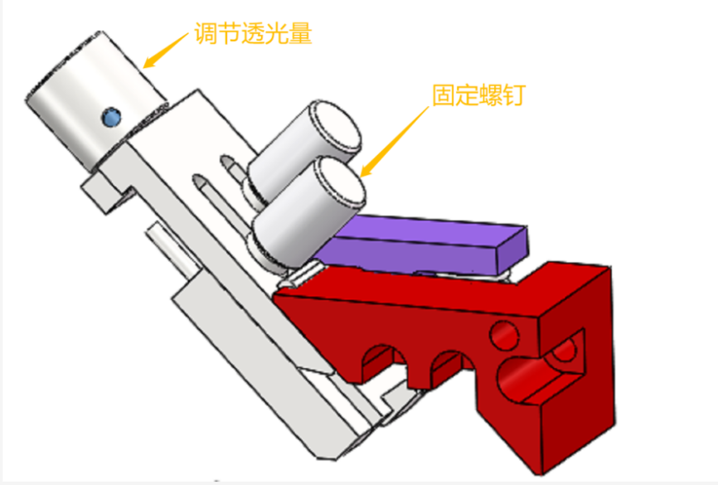

图 2-67 BBD调节示意图

**＊** 调节BBD数值时需拧松固定螺钉。

**＊** 调节光纤头透光度需拧BBD顶上螺钉，调整完毕后再拧紧固定螺钉

## 2.6 参数维护

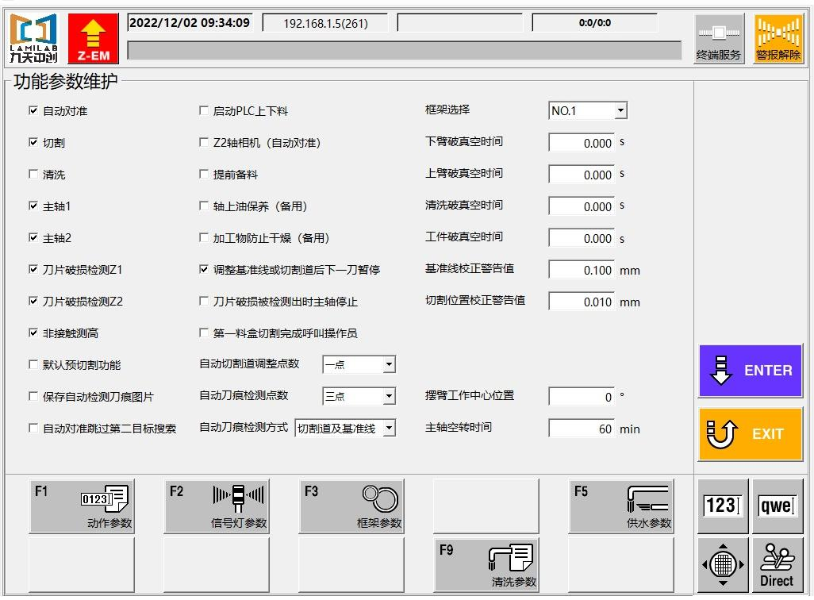**※** 在[主菜单]界面点击<F5.操作员维护>后，进入界面[功能参数]。

图 2-68 功能参数

中部区域功能说明：

**＊** 自动对准：勾选则开启自动对准功能。

**＊** 切割：勾选则开启切割功能。

**＊** 清洗：功能无效。

**＊** 主轴1：勾选则主轴1正常转动，未勾选则主轴不转动。

**＊** 主轴2：勾选则主轴2正常转动，未勾选则主轴不转动。

**＊** 刀片破损检测Z1：勾选则开启Z1轴BBD检测功能。

**＊** 刀片破损检测Z2：勾选则开启Z2轴BBD检测功能。

**＊** 非接触测高：勾选则开启NCS检测功能。

**＊** 自动对准跳过第二目标搜索：对准时低倍目标跳过第二目标搜索。

**＊** 刀片破损被检出时主轴停止：BBD检测到刀片破损时报警，主轴停止。

**＊** 更换刀片自动开启预切割：更换刀片后开启预切割。

**＊** 自动识别前执行自动对焦：识别前先对焦，后识别。

**＊** Z2相机自动对准：勾选则使用Z2相机自动对准功能。

**＊** 启动PLC上下料：功能无效。

**＊** 提前备料：功能无效。

**＊** 第一料盒切割完成呼叫操作员：勾选时，一框料盒切割完毕后提示切割完成。

**＊** 主轴切换较大增益：切割工件负载较大时，切换主轴驱动器参数。

**＊** 切割完成后最后一刀暂停：勾选时，切割完成后最后一刀暂停，可查看切割后的情况。

**＊** 全自动多工件识别一片切一片：勾选时，全自动切完一整片，继续识别下一片再切。

**＊** DUAL切割时根据露出量分配余量：勾选时，DUAL双轴模式切割时，根据刀片露出剩余量大小去分配最后一刀切割，露出来大的去切割。

**＊** 自动对准方法选择：选择有高精，高速和极速，高精则搜索目标CHI和CH2都识别低倍，高速则搜索目标CH1识别低倍，CH2不识别低倍，极速则搜索目标都不识别低倍，识别高倍。

**＊** 主轴空转时间（min）：操作界面若无任何动作，到了设定空转时间，则自动停止主轴转动。

**＊** 工件破真空时间：切割完成后进行工件破真空动作，设定破真空时间。

**＊** 基准线矫正警告值：设定基准线超出警告值，若超出大小则提出报警框。

**＊** 切割位置矫正警告值：设定切割位置超出警告值，若超出大小则提出报警框。

### 动作参数设定

**※** 在[功能参数]界面点击<F1>后，进入界面[动作参数维护]。

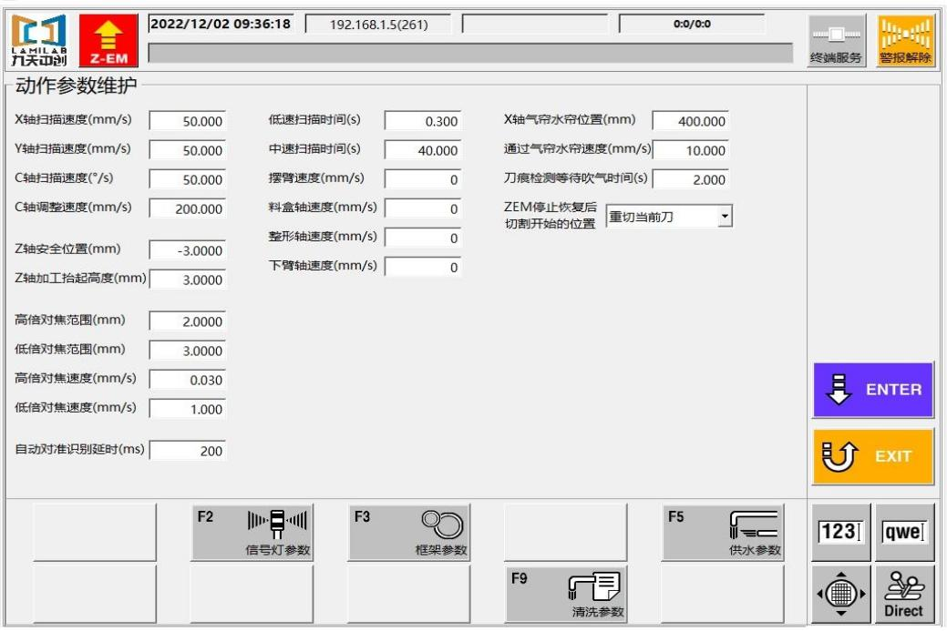

图 2-69 动作参数维护

中部区域功能说明： 

**＊** X 轴扫描速度：X 轴移动时最大速度。

**＊** Y 轴扫描速度：Y 轴移动时最大速度。

**＊** C 轴扫描速度：C 轴移动时最大速度。

**＊** C 轴调整速度：C 轴拉直调整时，X 轴移动的速度。

**＊** Z 轴安全位置：Z 轴安全位置。

**＊** Z 轴加工抬起高度：切割工件抬起高度。

**＊** 高倍和低倍对焦范围：自动对焦时，在范围内对焦。

**＊** 高倍和低倍对焦速度：自动对焦时，自动对焦速度。

**＊** 自动识别延迟：自动识别时，识别过程延迟。

**＊** 低速扫描比例：可设置（1%-100%）之间，移动键切换低速时，高速按设置的比例切换成低速速度。

**＊** 真空等待时间：等待真空时间，防止误真空报警。

**＊** X 轴气帘水帘位置：气帘水帘在X轴的坐标。

**＊** 通过气帘水帘速度：经过气帘水帘的速度。

**＊** 刀痕检测等待吹气时间：刀痕检测前吹气时间。

**＊** ZEM 停止恢复后切割开始的位置：切割过程中，遇故障中途停止切割，可选择重切当前刀或跳过当前刀，下一刀开始切。

### 报警设定

**※** 在[功能参数]界面点击<F2>后，进入界面[信号灯设置]。

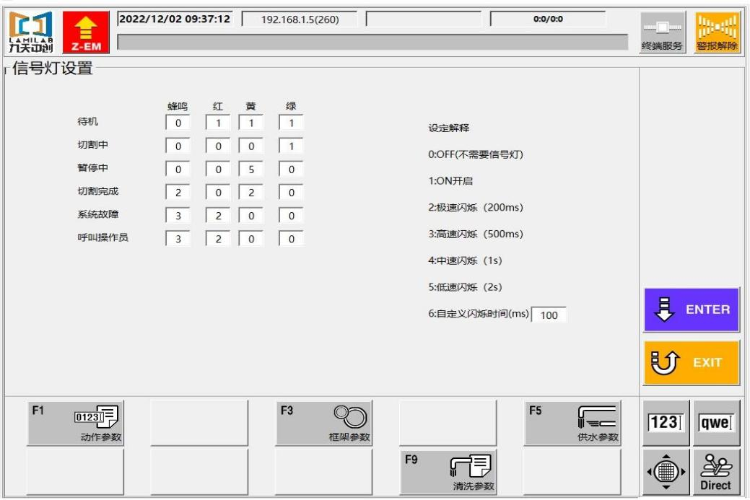

图 2-70 信号灯设定

**＊** 待机：默认设置黄灯。

**＊** 切割中：默认设置绿灯。

**＊** 暂停中：默认设置黄灯。

**＊** 切割完成：默认设置黄灯，设置蜂鸣。

**＊** 系统故障：默认设置红灯，设置蜂鸣。

**＊** 呼叫操作员：默认设置红灯，设置蜂鸣。

**＊** 根据情况可设置信号灯和蜂鸣器为2极速闪烁，3高速闪烁，4中速闪烁，低速闪烁或自定义时间闪烁。

### 框架参数设定

**※** 在[功能参数]界面点击<F3>后，进入界面[框架参数]。

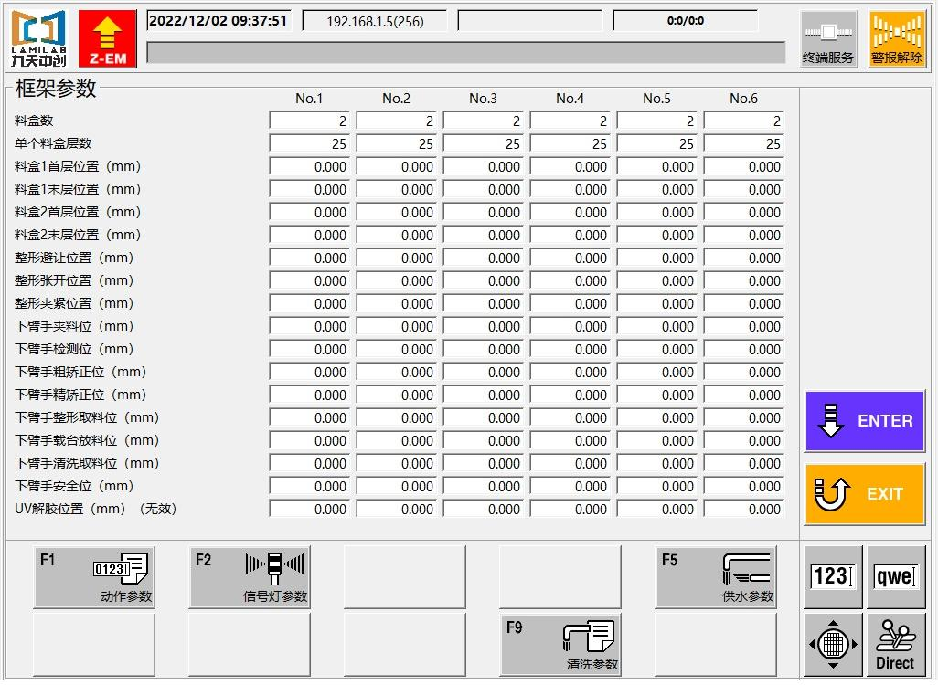

### 供水参数设定

**※**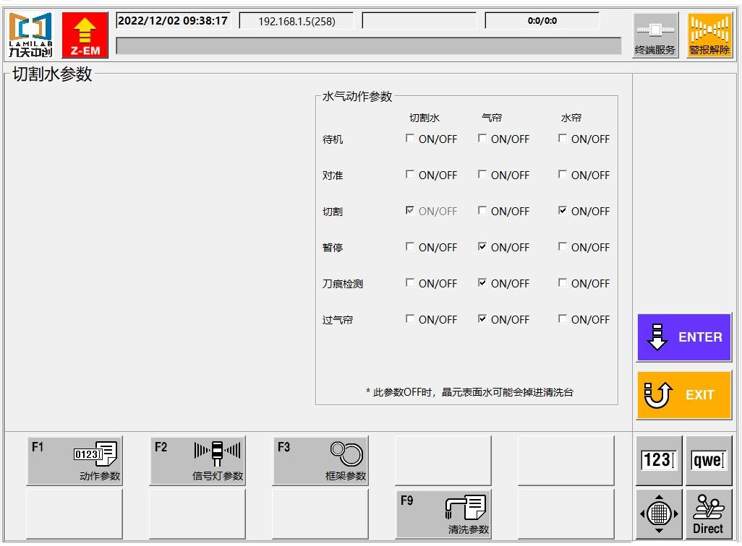 在[功能参数]界面点击<F5>后，进入界面[切割水参数]。

图 2-73 供水参数设定

水气动作参数：

**＊** 切换待机时打开或关闭切割水。

**＊** 切换待机时打开或关闭气帘。

**＊** 切换待机时打开或关闭水帘。

**＊** 切换对准时打开或关闭切割水。

**＊** 切换对准时打开或关闭气帘。

**＊** 切换对准时打开或关闭水帘。

**＊** 切割时强制打开切割水。

**＊** 切换切割时打开或关闭气帘。

**＊** 切换切割时打开或关闭水帘。

**＊** 切换暂停时打开或关闭切割水。

**＊** 切换暂停时打开或关闭气帘。

**＊** 切换暂停时打开或关闭水帘。

**＊** 切换刀痕检查时打开或关闭切割水。

**＊** 切换刀痕检查时打开或关闭气帘。

**＊** 切换刀痕检查时打开或关闭水帘。

**＊** 切换过气帘时打开或关闭切割水。

**＊** 切换过气帘时打开或关闭气帘。

**＊** 切换过气帘时打开或关闭水帘。

### 故障情况说明

**＊** 主轴变频器故障报警：主轴的变频器出现故障时，将停机报警。

**＊** 主轴通讯异常报警：与主轴驱动器的通讯发生异常时，将停机报警。

**＊** 主轴冷却水流量低报警：当供给切割机主轴的冷却水压力值低于保护值时， 将停机报警。压力保护值设定于[水保护]电接点压力表。

**＊** 主轴空气压力低报警：当供给切割机的压缩空气的压力值低于保护值时，将停机报警。压力保护值设定于[气保护]电接点压力表。

**＊** X 轴伺服驱动器故障报警：驱动工作台左右运动的 X 轴伺服驱动器发生故障时，将停机报警。

**＊** Y 轴伺服驱动器故障报警：驱动工作台左右运动的 X 轴伺服驱动器发生故障时，将停机报警。

**＊** Z 轴伺服驱动器故障报警：驱动工作台左右运动的 X 轴伺服驱动器发生故障时，将停机报警。

**＊** C 轴伺服驱动器故障报警：驱动工作台旋转的T轴伺服驱动器发生故障时， 将停机报警。

**＊** 光栅信号读数异常报警：当 Y 轴光栅读数异常，或精度补偿结果不达标时， 将停机报警。

**＊** 刀片破损检测报警：刀片发生破损，将停机报警。

**＊** 主轴是否旋转：是，执行主轴相关操作时，主轴为旋转状态；否，执行相关操作时，主轴不旋转。

**＊** 切割水异常报警：切割冷却水异常时，将停机报警。

**＊** 转盘真空异常报警：切割过程中，转盘真空异常时，将停机报警。

**＊** 工件真空异常报警：切割过程中，工件真空异常时，将停机报警。

## 2.7 工程维护

**※** 在[主菜单]界面点击<F7>后，进入界面[工程维护]。

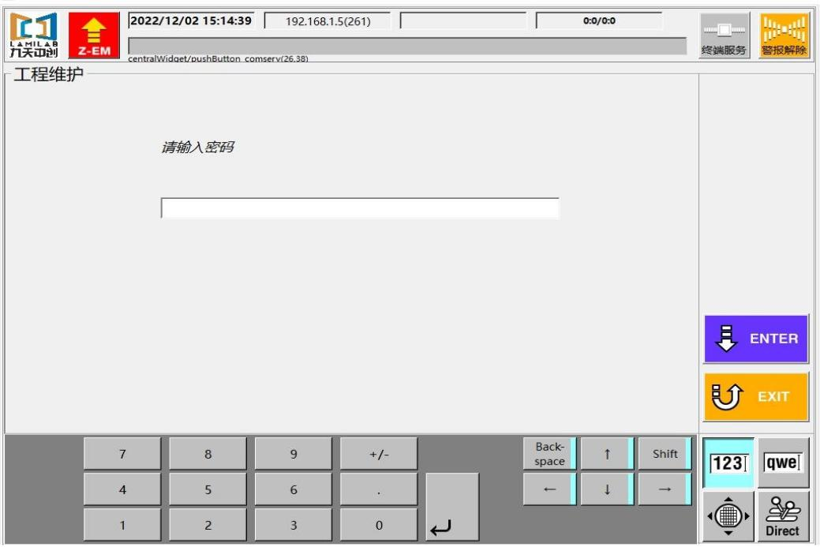

图 2-74 输入密码

**法兰端面修整**

**※** 在[工程维护]界面点击<F1>后，进入界面[整面研磨]。

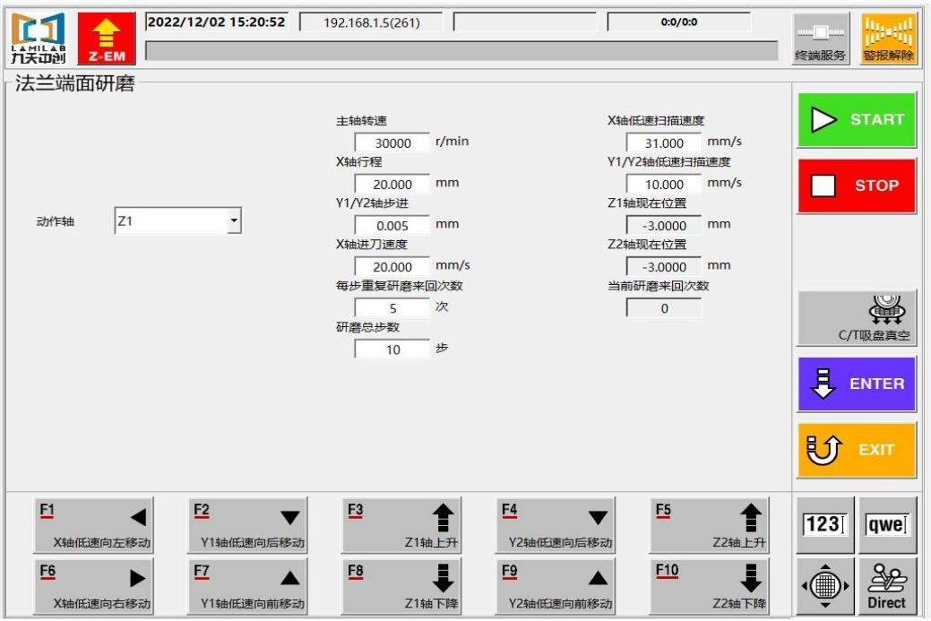

图 2-75 法兰端研磨

功能说明：

**＊** 动作轴：选择需要修整的主轴法兰。

**＊** 主轴转速：修整法兰端面时主轴的转速。

**＊** X 轴行程：修整法兰端面 X 轴的来回行程。

**＊** Y1/Y2 轴步进：修整法兰端面时 Y 轴的进给量。

**＊** X 轴进刀速度：修整法兰端面时 X 轴的移动速度。

### **＊** 每步重复研磨来回次数：每1次进给量后，X 轴重复移动次数。

### **＊** 研磨总步数：X 轴总移动次数。

**＊** X 轴低速扫描速度：打磨前 X 轴调整时的左右移动速度。

**＊** Y1/Y2 轴低速扫描速度：打磨前 Y 轴调整时前后慢速移动。

**＊** X 轴低速向左/右移动：打磨前 X 轴调整时左右慢速移动。

**＊** Y1/Y2 轴低速向后/前移动：打磨前 Y 轴调整时前后慢速移动。

**＊** Z1/Z2 轴上升/下降：打磨前 Z 轴调整时的上/下移动速度。

**＊** START:开始打磨法兰端面。

**＊** STOP：打磨中途按下，可停止主轴旋转、停止打磨法兰。

**＊** C/T吸血真空：吸附打磨法兰盘工具。

**＊** ENTER:存储当前页面各轴位置，仅限此次操作。

**＊** EXIT:返回、离开（警告：必须将工作盘所有物品取走后再按此钮）。

***切记：此功能请在专业人员指导下操作，否则可能会给你造成永久性人身伤害、设备损坏！！！***

### 用户参数设定

**※** 在[工程维护]界面点击<F4>后，进入界面[用户设定]。

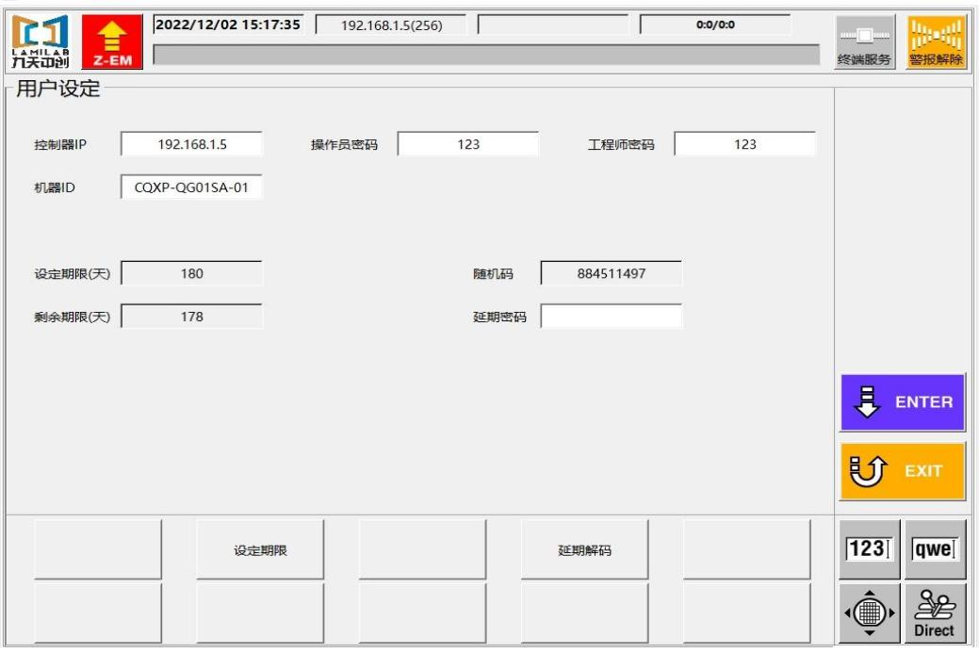

图 2-76 用户设定

中部区域功能说明：

**＊** 控制器IP：对应服务器IP。

**＊** 操作员密码：依据需要，可以修改对应权限下的密码。

**＊** 工程师密码：修改系统参数需要工程师密码进入。

### IO 检查：

**※** 在[工程维护]界面点击<F3>后，进入界面[I/O 检查]。

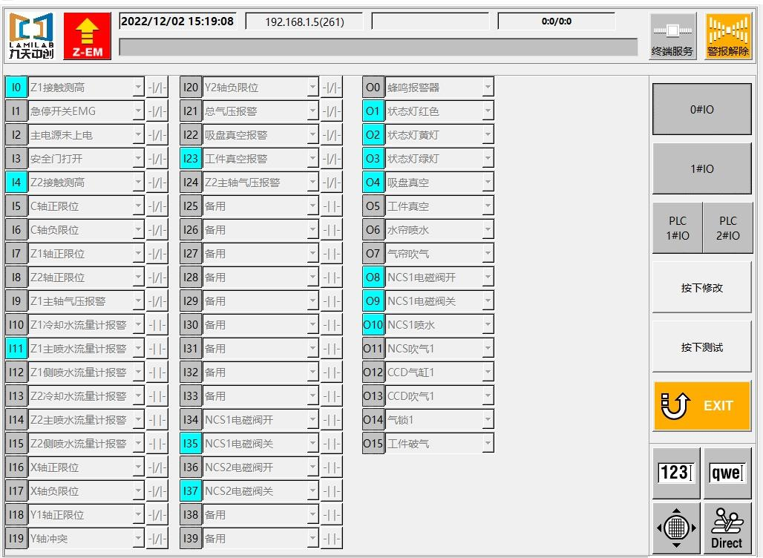

图 2-77 I/O 检查

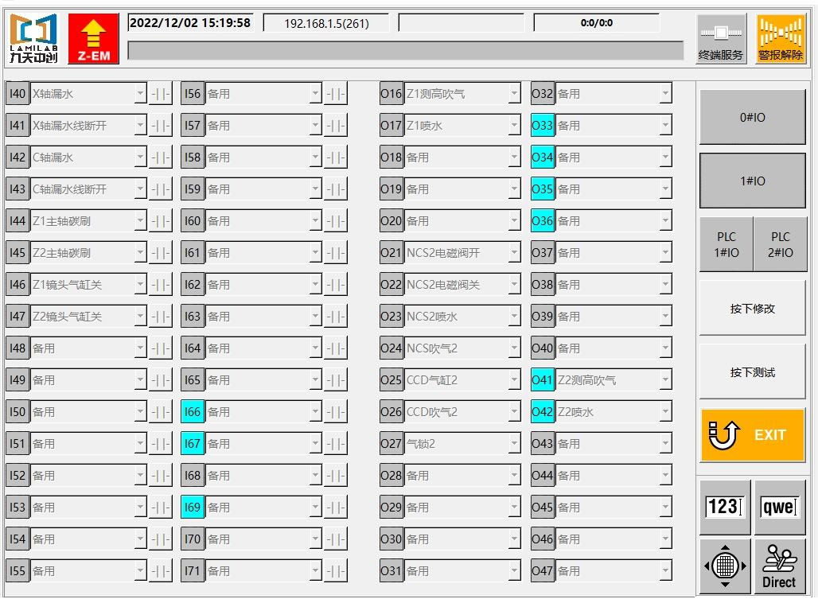

图 2-78 I/O 检查

**＊** 0#IO：首页可操作I/O。

**＊** 1#IO：次页可操作I/O。

**＊** PLC 1#IO：备用。

**＊** PLC 2#IO:备用。

### 装置维护

**※** 在[工程维护]界面点击<F2>后，进入界面[位置调整]。

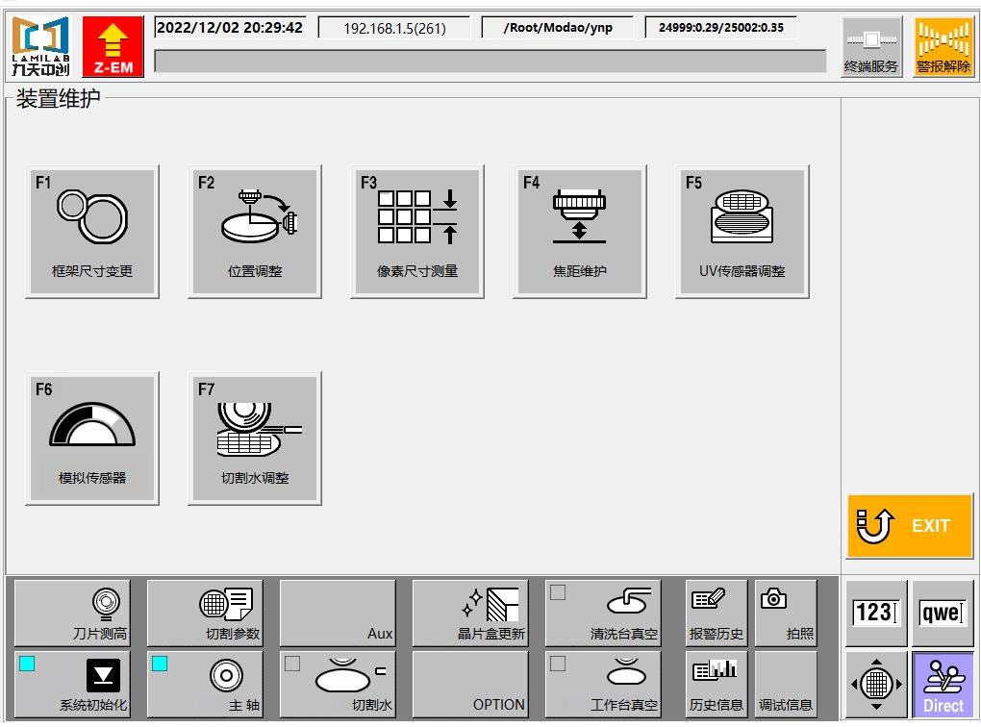 图 2-79 装置维护

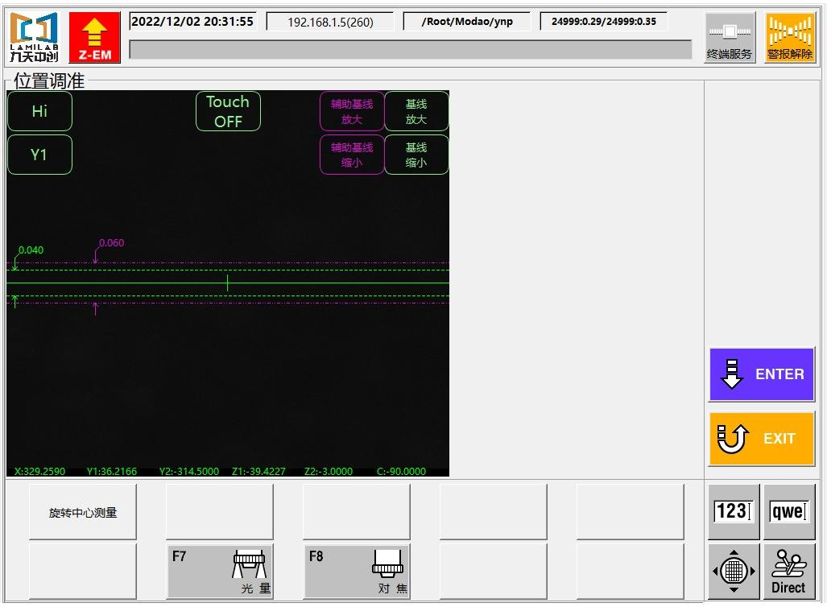

图 2-80 位置调整

**※** F2 位置校准：低倍Lo和高倍Hi中心需要在同一点位置，在低倍时，找好特殊目标点击测量F1，画面进行旋转，旋转完成后再次找到刚才的目标，同样的位置第二次点击测量，旋转中心制作完成，高倍做旋转中心用同样的方法，校准完成后会提示旋转中心制作完成，Y1和Y2同样的方法校准。

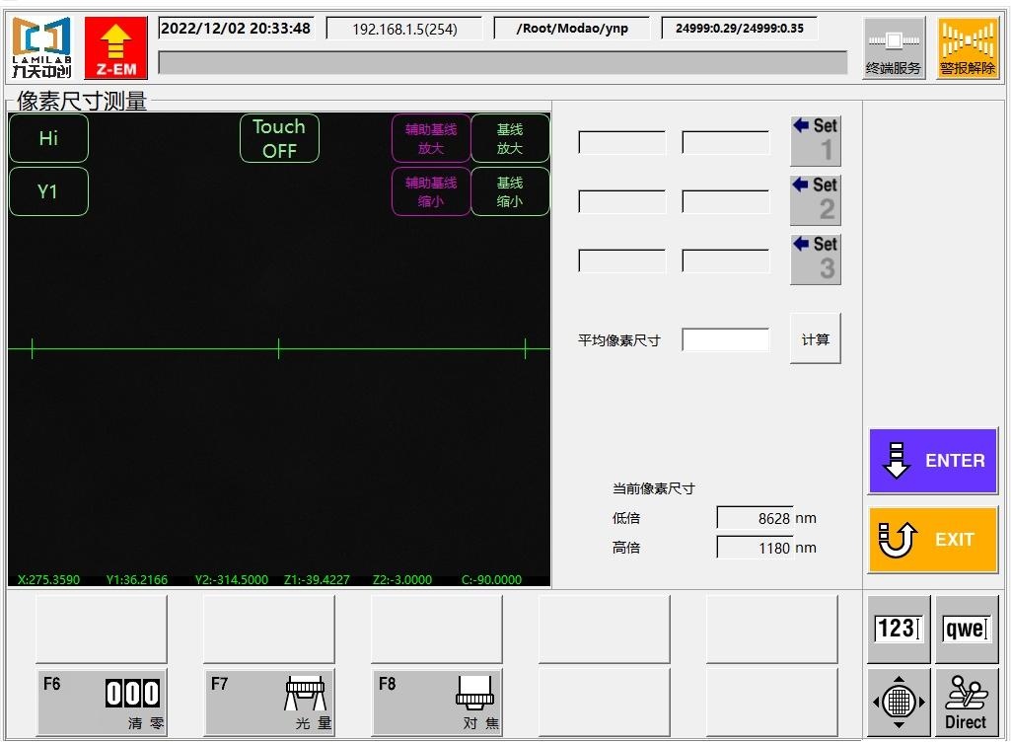

图 2-81 像素尺寸测量

**※** F3 像素尺寸测量：将上基线对准某一固定图形位置，点击图像视窗右下角的绿色方框（注意：冒号之后的位置）进行清零操作，手动运动使得下基线也对准该位置，然后点击“计算像素尺寸” 按钮，完成设置功能。像素尺寸设置正确的判定依据：手动点击图像窗口任意位置时，图像窗口的十字线会移动到点击位置。

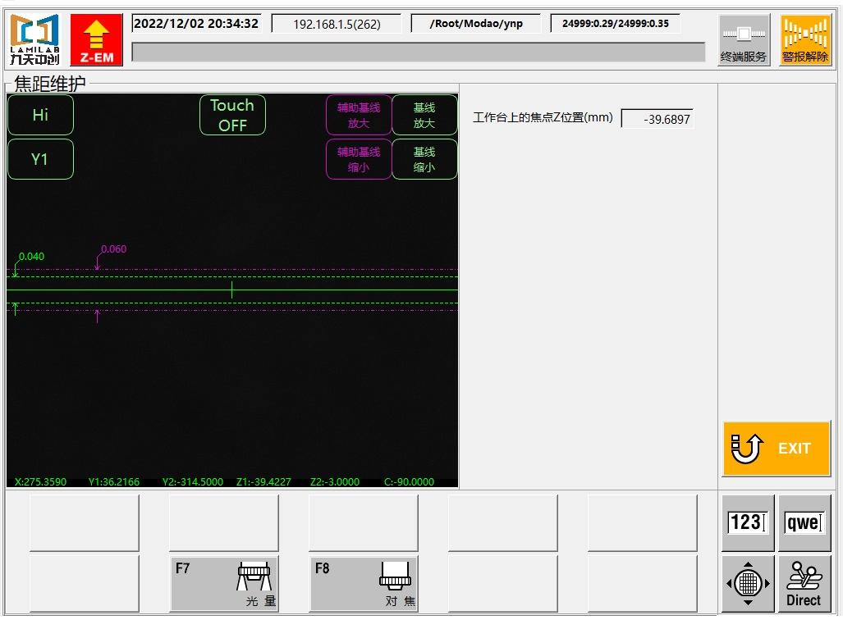

图 2-82 焦距调整

**※** F4 焦距维护：高倍和低倍设定相同的基础焦距。

**＊** 对焦：CCD往上抬高/下降，焦距开始变化，上升速度设置在运动控制参数里面；往下降时注意主轴是否会撞击工作盘或磨刀吸盘，下降速度设置在运动控制参数里面。

**＊** 光量：根据实际状况加减调整直射、斜射光亮度。

**＊** ENTER：存储Z轴相对工作盘最清晰高度距离，包含直射光亮度和斜射光亮度(Y2轴用同样的方法完成操作即可)。

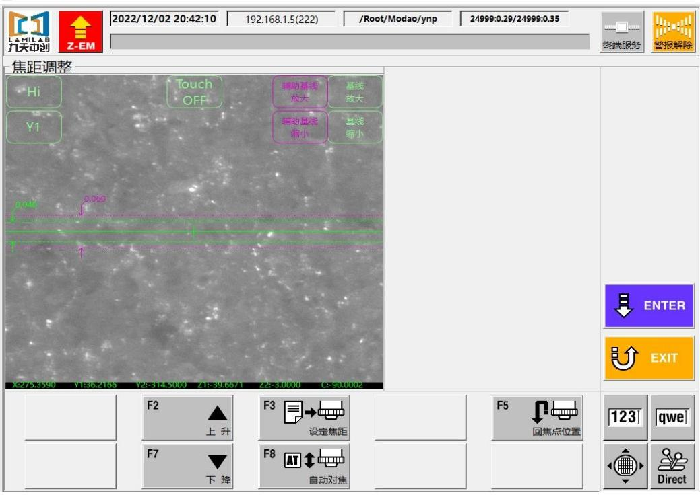

图 2-85 自动对焦成功

### 各轴运动控制

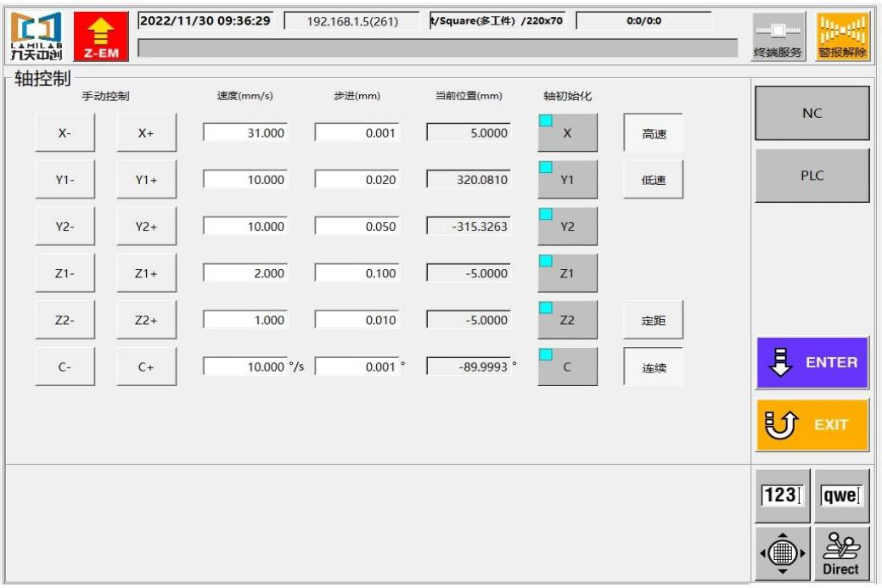

图 2-86 切割部的各轴控制

**第三章. 操作与维护**

**第三章. 操作与维护**

## 3.1 换装刀片

切割机使用刀片分为软刀和硬刀，软刀使用软刀刀盘安装固定，硬刀使用硬刀刀盘安装固定。如图 3-1 所示，工具用于拆卸法兰压盖，两端均有滚针，可分别拆卸φ29 与φ30 的法兰压盖；如图 3-2 所示，工具 用于拆卸法兰基座，工具前端可调换，可用于拆卸φ29 与φ30 的法兰基座。

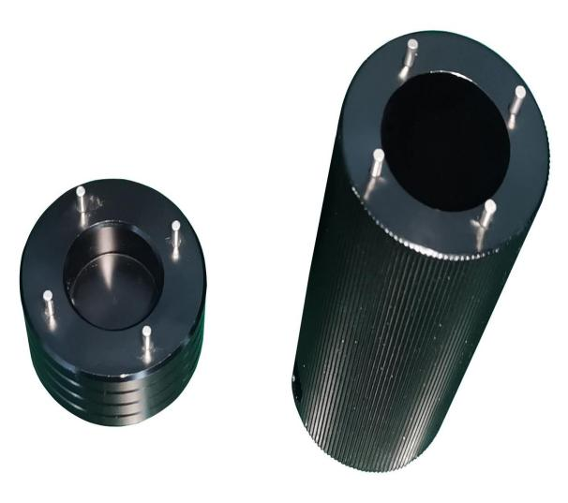 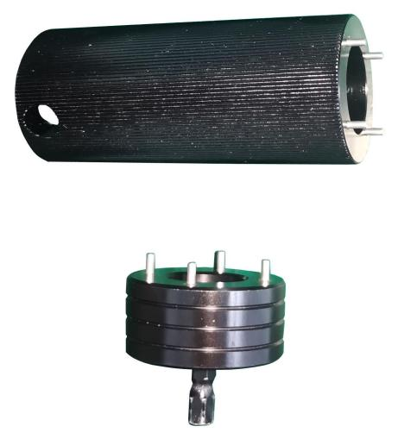

图 3-1 拆刀工具

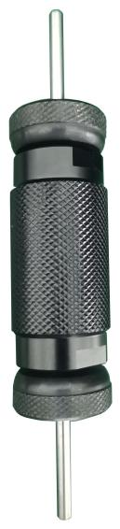 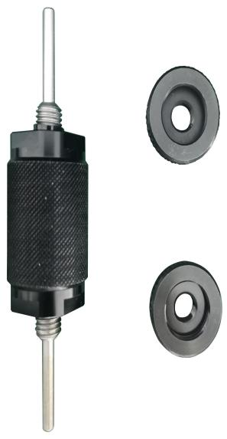

图 3-2 拆法兰工具

注意：切割刀片是非常脆弱的，在操作中，避免磕碰刀盘，避免碰伤刀片！

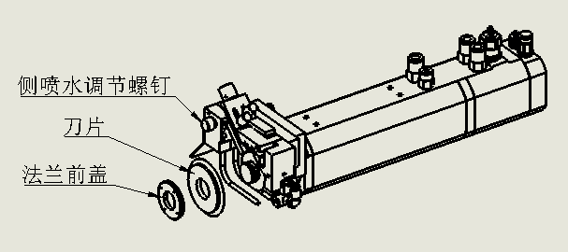

图 3-3 装刀示意图

参照图 3-2 所示，换装刀片的步骤如下：

①首先确保设备进气管路、主轴冷却水开关处于打开状态，然后如图 3-3、图 3-4所示按顺序分别单击“刀具维护”、“更换刀片”按钮后，软件进入图 3-5 换刀界面。

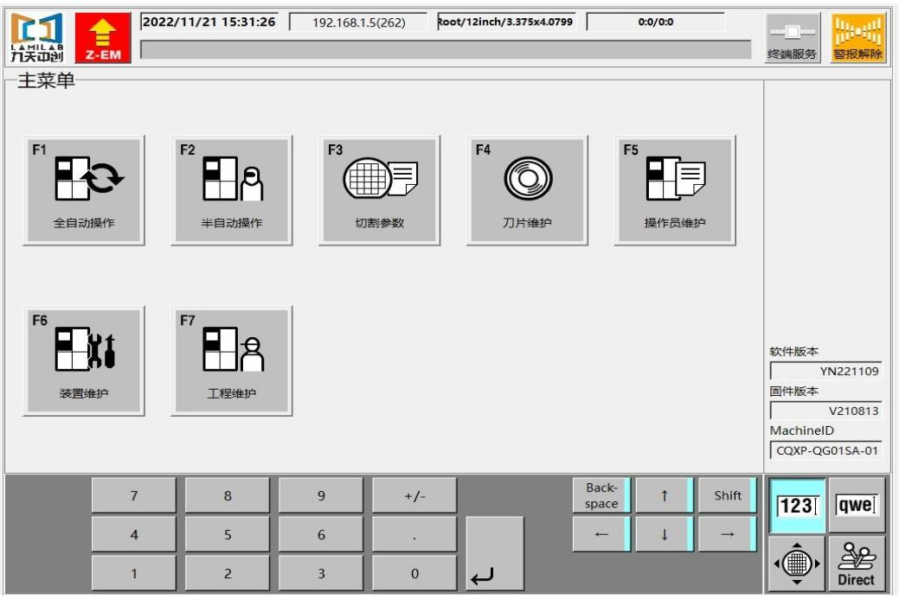

图 3-4 主菜单



图 3-5 刀具维护界面

②如图 3-6 所示，在换刀界面单击“更换刀片”按钮，Y1轴和Y2轴自动运动到换刀指定位置，待主轴完全停止后，点击更换Z1刀片锁住主轴，然后拉开安全门进行换刀操作如图 3-7；



图 3-6 更换Z1刀片

③待所有运动部件停止运动后，使用工具1将法兰前盖拆卸并取下，小心将原刀片取下放入相对应刀盒中，（注意：取下刀片要特别小心，刀片极易损坏！）缓慢地将新刀片装入法兰基座上并装好法兰前盖，缓慢旋转法兰前盖确保其与法兰基座之间无卡死现象。

**1、以下为硬刀刀片更换步骤：**



图 3-7 硬刀装刀示意图

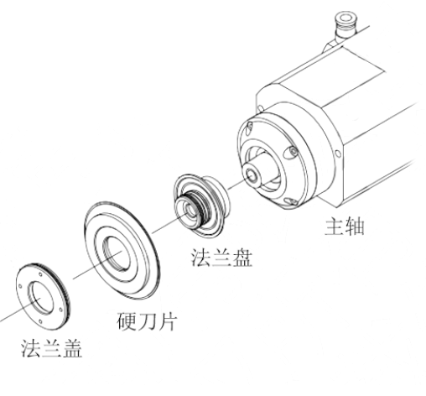

图 3-8 硬刀装刀示意图

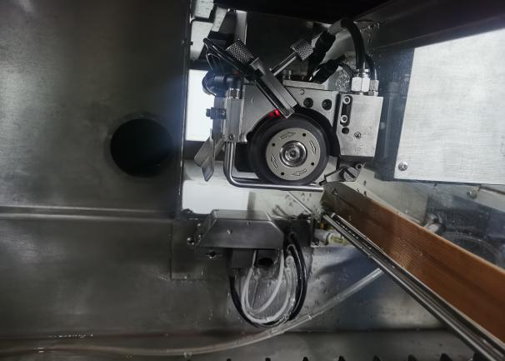 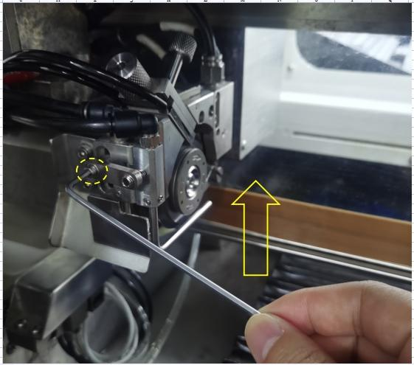

图 3-9 更换前状态 图 3-10 拆下外侧喷水棒固定螺丝

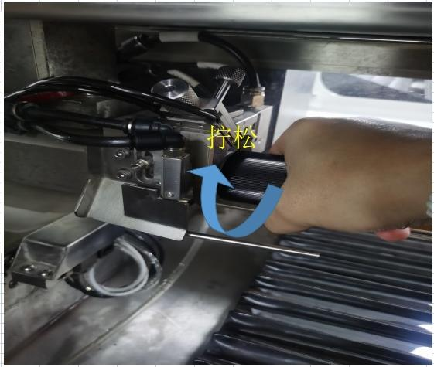 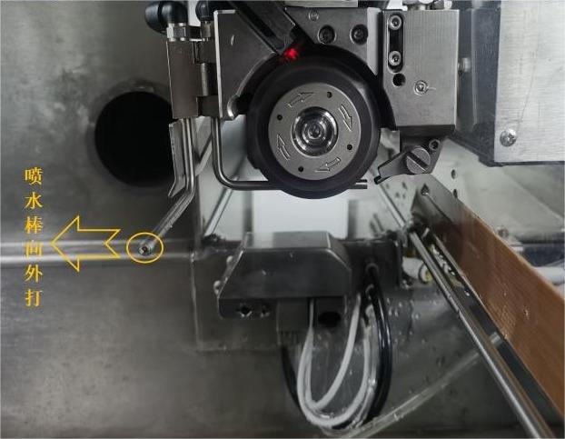

图 3-12 用工具拆卸法兰压盖 图 3-11 侧喷水棒向外打开

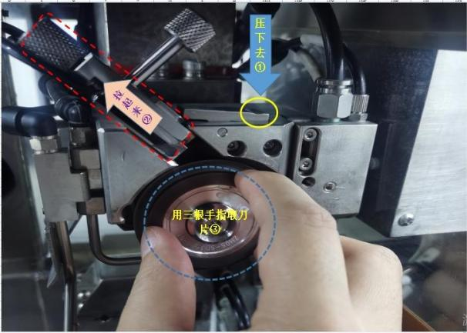 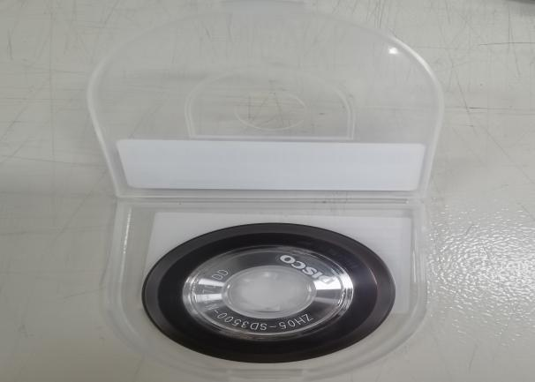

图 3-13 取下刀片 图 3-14 硬刀刀片放入刀盒

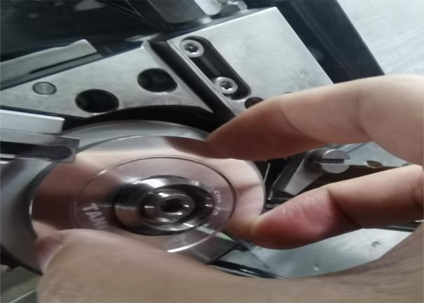 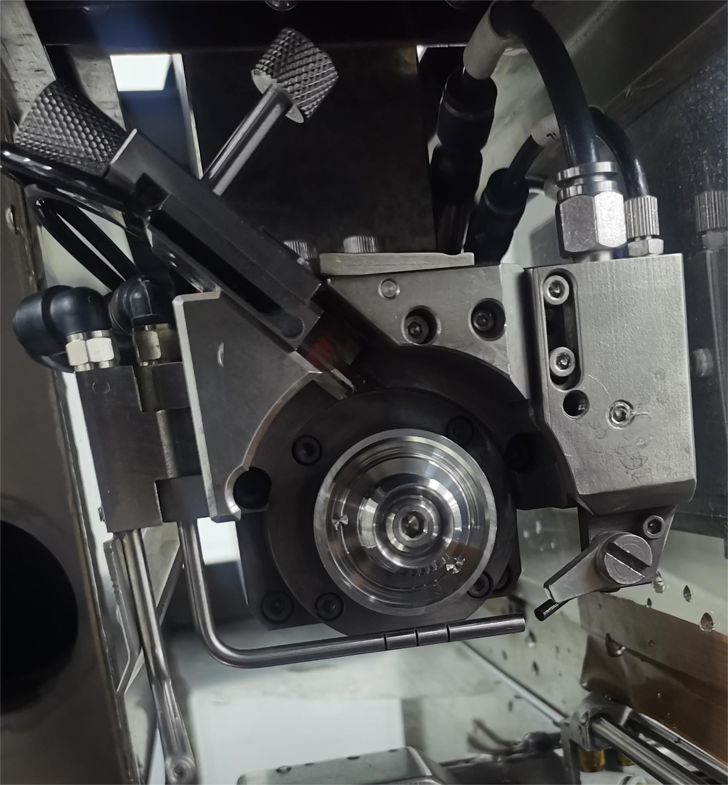图 3-16 装上新刀片(装刀前要测量刃长） 图 3-15 已取下刀片

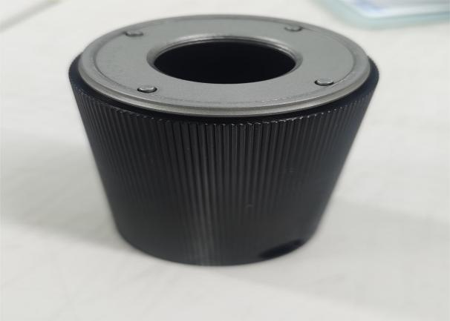 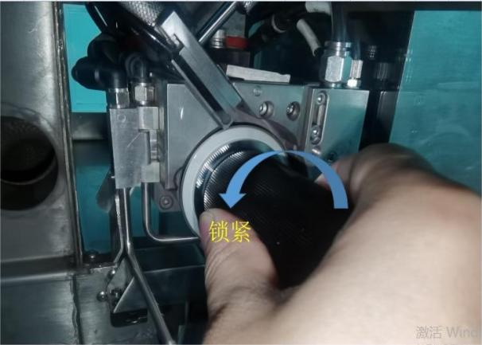

图 3-17 使用工具1顶住法兰盖 图 3-18 使用工具拧紧法兰盖

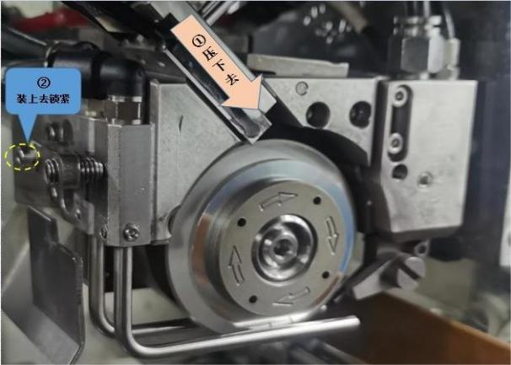

图 3-19 刀片更换完毕

1. **以下为软刀刀片更换步骤：**

软刀换刀步骤与硬刀换刀基本一致，按照硬刀换刀步骤来更换软刀刀片（注意：软刀有法兰前盖）。

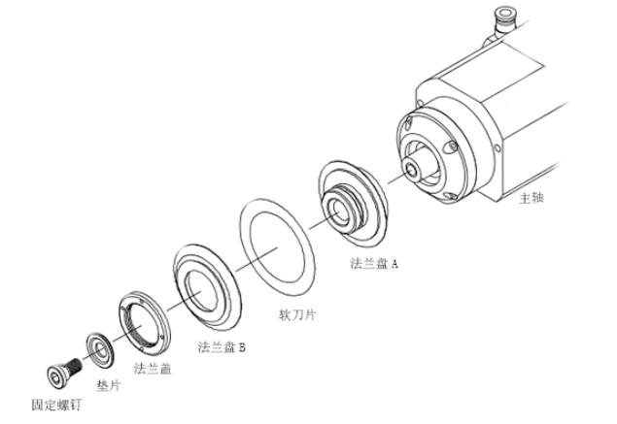

图 3-20 软刀装刀示意图

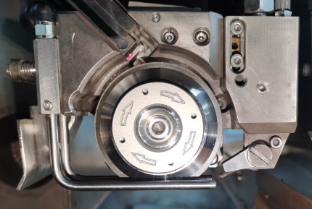 

图 3-20 更换前状态图 3-21 拆下外侧喷水棒固定螺丝

 

3-23 用工具拆卸法兰压盖 3-22 侧喷水棒向外打开

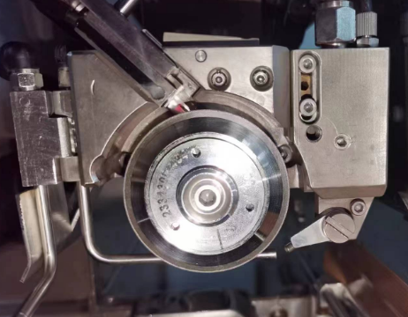 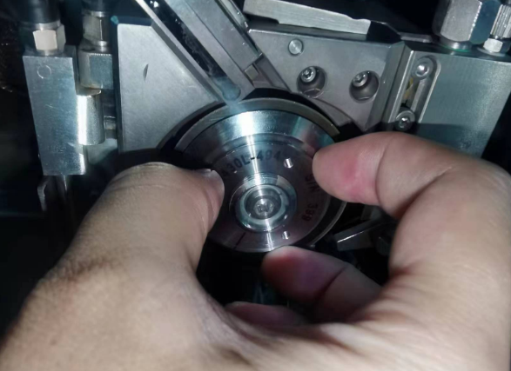

3-24 将法兰前盖取下 3-25 取下法兰

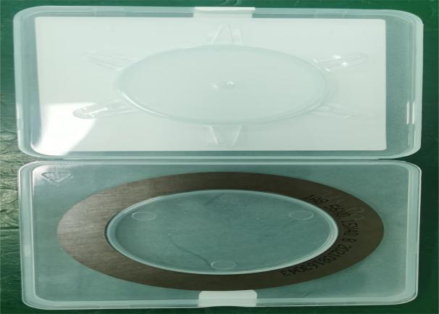 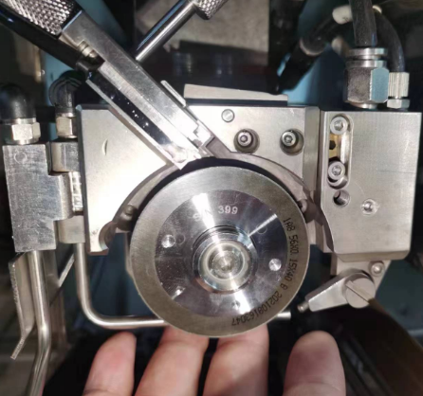

3-27 软刀刀片放入刀盒 3-26 取下刀片

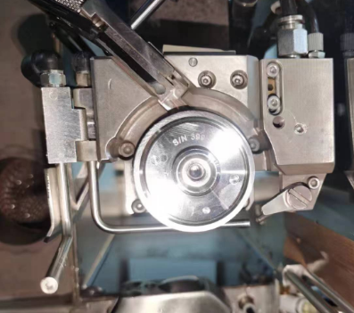 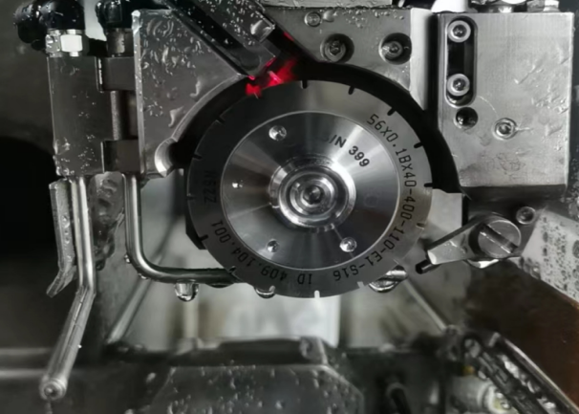

3-28 已取下旧刀片 3-29 安装新刀

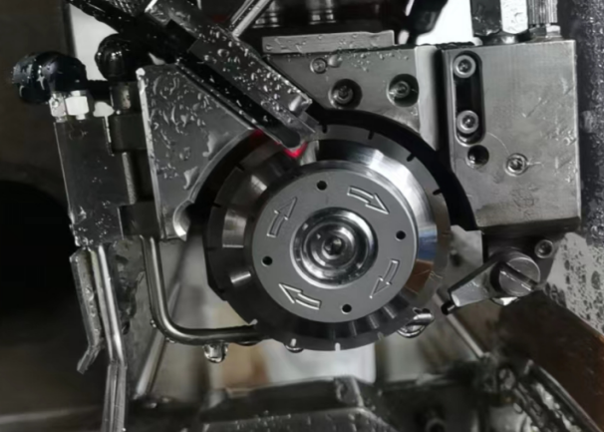 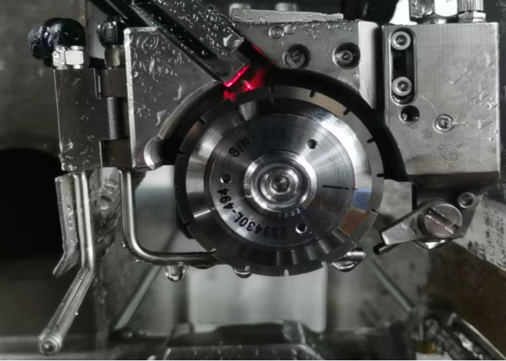

3-31 锁上法兰盖 3-30 安装法兰

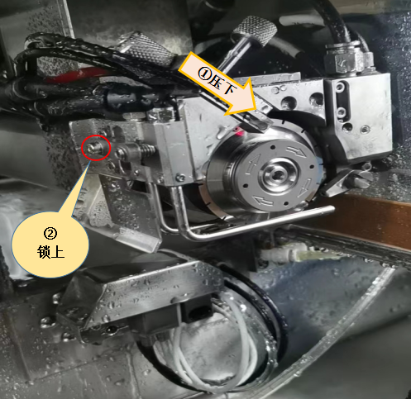

3-32 压下BBD，锁上喷水棒测高

④仔细查看新刀片信息并将正确数值输入后单击“确定”按钮，点击确定后关闭主轴锁定，刀轮气缸自动关闭，并用手抓住法兰压盖旋转，检验主轴带刀片旋转是否顺畅，并提示Z1轴首次测高未完成和Z2轴首次测高未完成。

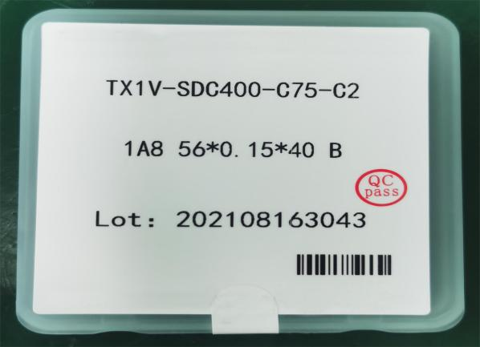 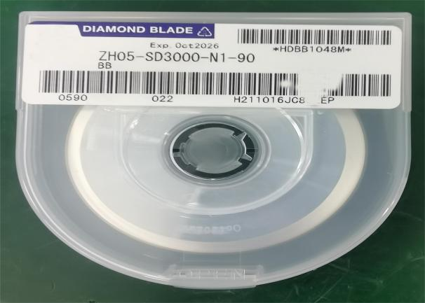

图 3-34 软刀的刀片信息图 3-35 硬刀的刀片信息

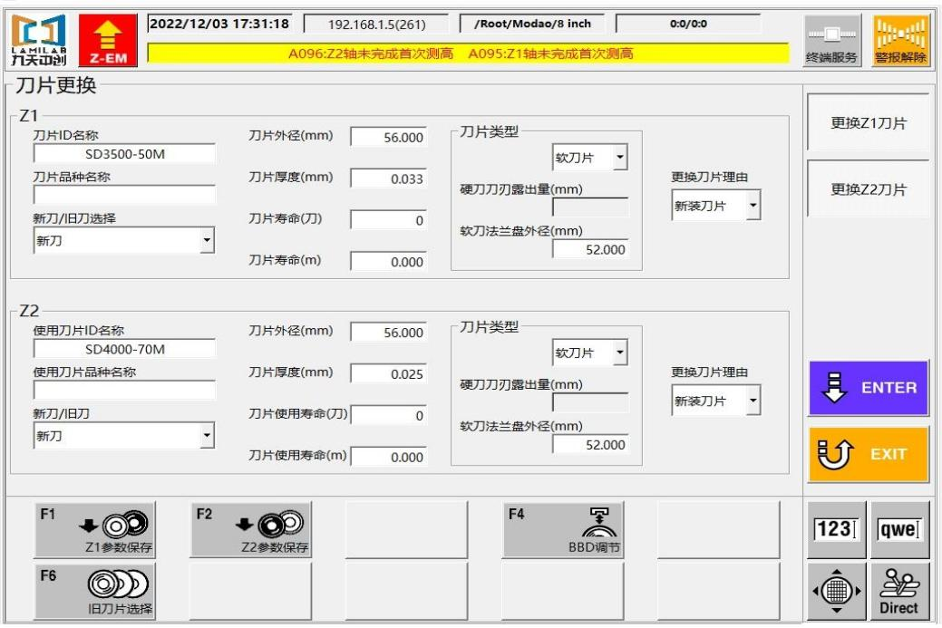

图 3-36 输入软刀刀片信息并确认(提示未完成首次测高)

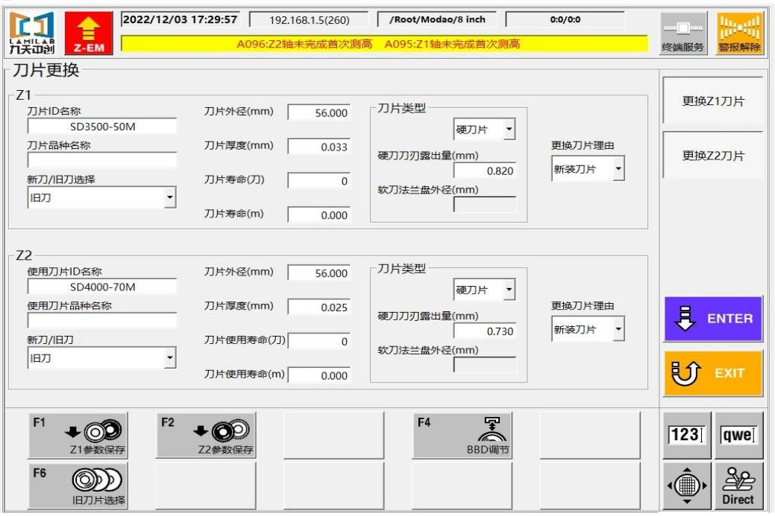

图 3-37 输入硬刀刀片信息并确认(提示未完成首次测高)

⑤若更换旧刀，需用卡尺（或二次元）精确测量刀片外径，卡尺测量刀片如下图所示，在界面中输入实际的刀片外径，参数输入完毕后，界面点击确认，界面会弹出‘A096：Z1轴首次测高未完成’和‘A095：Z2轴首次测高未完成’报警，需要进行NCS位置测量。

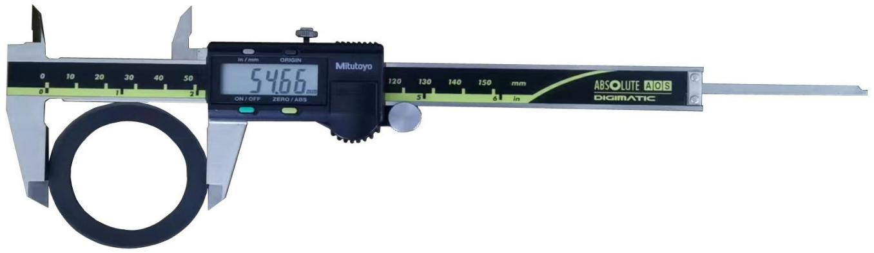

图 3-38 卡尺测量

⑥根据“调节方法”提示，调整破刀检测装置(BBD)：

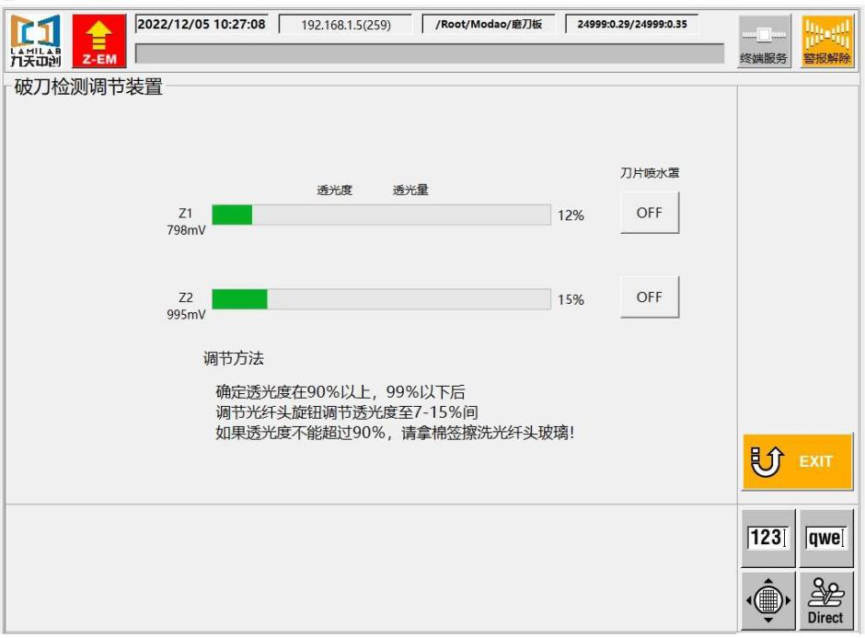

图 3-39 BBD调节

⑦使用光纤位置测高：



图 3-40 NCS光纤位置测高

## 3.2 换装法兰

换刀片步骤：

①软件进入换刀界面，单击“Z1更换刀片”按钮。

②将工具缓慢顶到法兰压盖上并旋转工具使工具的滚针插入法兰压盖安装孔中，向前顶住工具保证滚针不会从法兰压盖中滑出，同时顺时针旋转工具把法兰压盖从法兰基座上取下并放在法兰盒中。

**以下为硬刀法兰拆卸：**

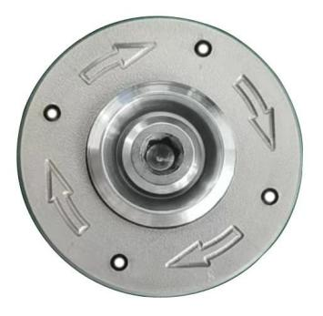 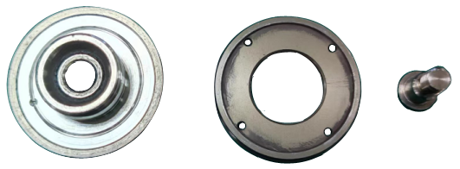

图 3-41 硬刀法兰实物图

③缓慢取下刀片并放入刀盒中（注意：取下刀片要特别小心，刀刃极易损坏）！



图 3-42 刀片取下

④将公制4mm L型内六角扳手插入锁紧螺帽同时顺时针旋转把锁紧螺帽从主轴中拆卸下来放在安全位置并将锁紧螺丝逆时针拧入主轴。

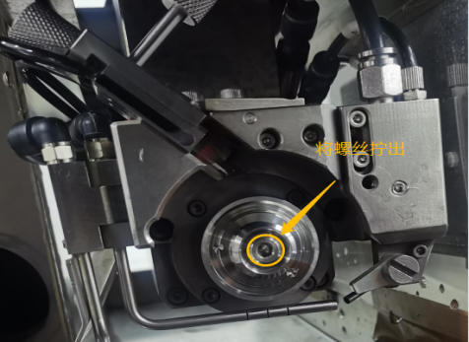 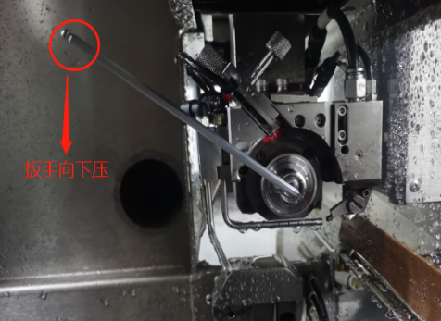 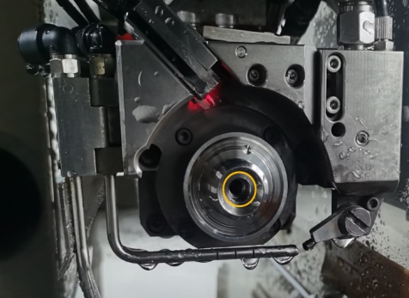

图 3-43 螺丝 图 3-44 螺丝取下 3-45 螺丝已拧出

⑤逆时针旋转工具前端把手使其内螺纹端拧入法兰基座外螺纹端后再顺时针旋转工具后端把手把法兰基座从主轴上取下;

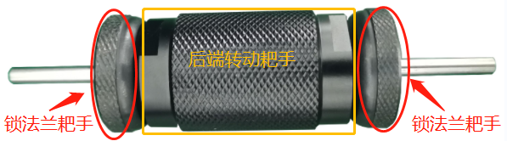 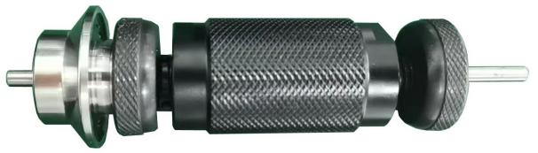

图 3-46 工具示意图 图 3-47 硬刀法兰拆卸示意图

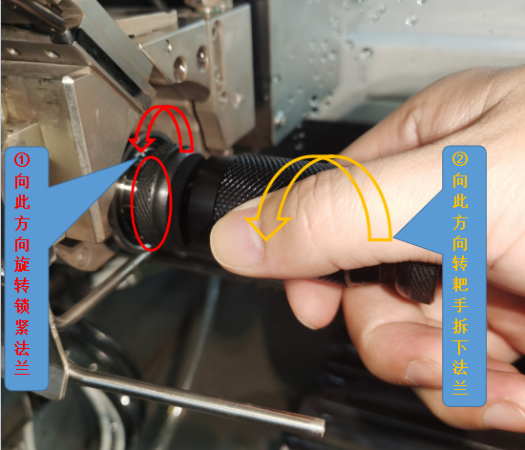 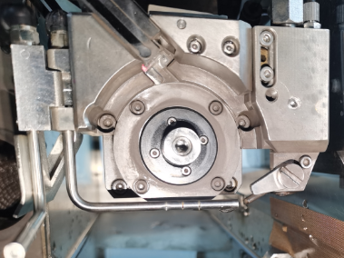

图 3-48 使用拆法兰工具取下 图 3-49 法兰拆卸完毕

**以下为软刀法兰换装：**

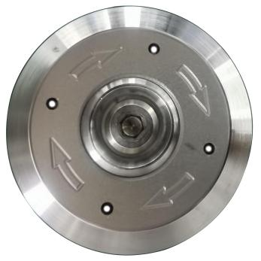 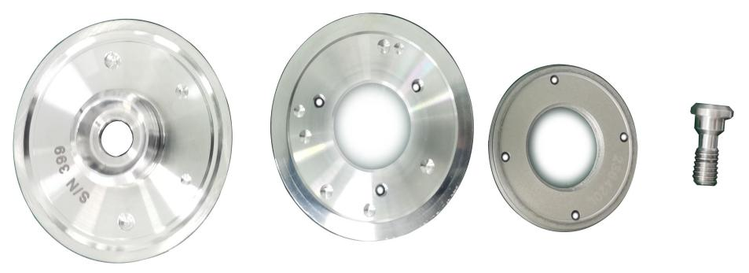

图 3-50 软刀法兰实物图

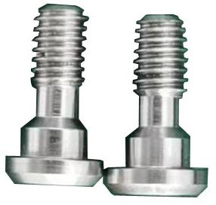 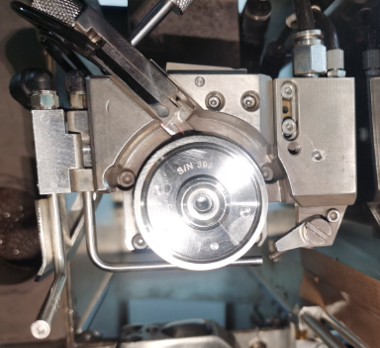

图 3-51 螺丝正牙（左、右） 图 3-52 已拆卸螺丝

 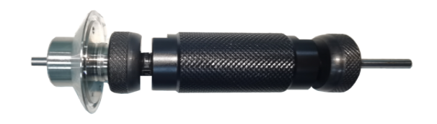

图 3-53 工具示意图 图 3-54 软刀法兰拆卸示意图

 

图 3-55 工具前端把手拧紧图 3-56 使用拆法兰工具取下

⑥法兰基座从工具上取下后把法兰基座、法兰前盖、法兰压盖装配到一起并装入法兰盒中，拿出新的法兰，用无尘布蘸酒精将主轴轴芯及新法兰基座擦拭干净，将法兰基座缓慢装入主轴轴芯，换法兰完成；

⑦用公制4mm L型内六角扳手顺时针旋转把锁紧螺钉锁紧，把紧螺丝装配到一起后逆时针拧入主轴，拧紧螺丝后换装法兰步骤完成。

## 3.3 拆装喷水罩

注意：切割刀是非常脆弱的，在操作中，避免磕碰刀盘，避免碰伤刀片！

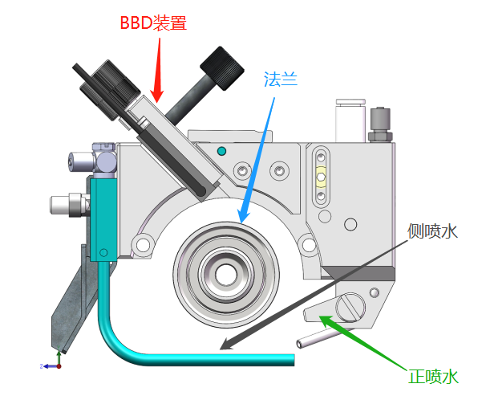

图 3-57 主轴轴头结构图

首先按照换装刀片的步骤①-③先拆卸下刀片然后：

④用3mm L型内六角扳手拧下[后安装板]上的两个螺丝，拔掉喷水罩上的所有水气管即可直接将喷水罩整体拆下。一般情况不需要拆卸喷水罩上的其他结构， 仅当需要检修关于喷水罩结构等情况时拆下。

⑤如果有 BBD 结构需将 BBD 部件从喷水罩上取下，建议用胶带粘贴在主轴架侧面，防止光纤线与 BBD 头损坏，然后可按照步骤。

⑥进行拆卸喷水罩。

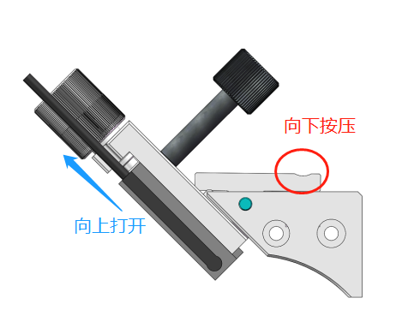

图 3-58 拆卸 BBD 结构方法

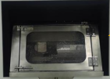

3-59 打开有机玻璃门

⑦需要调节喷水时，可以拧松图 3-60 中所示的调节螺丝，可上下调整调节前后喷水的高度；可以调整[侧喷上下调节螺丝]的位置来调整侧喷水的高度，调节[侧喷角度调节螺丝]来调整侧喷水的角度。同时可以通过流量计来调节喷水量。

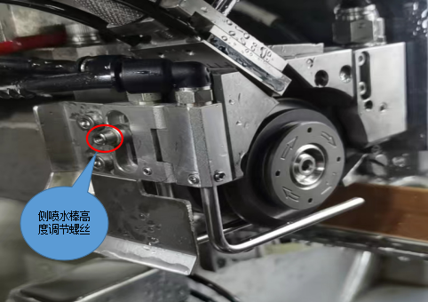

图 3-60 调节螺丝图示

## 3.4 切割水调节

通过调节主机面板上的流量计，可以分别控制侧喷水管和主喷水管（冲洗刀片刀口）的流量。

在[底部工具栏]中可以打开或关闭[切割水]。通过调节侧喷水流量计和主喷水流量计，使冷却水刚好喷到刀片与工件的接触面。根据刀片外径的不同，有时需要调整侧喷水的出水角度，以达到冷却和冲洗刀口的最佳效果。

注意，当气压表示数达到 0.5MPa 以上时才可启动主轴，真空表达到-60KPa以上（-80KPa 以上最佳）且真空表指针稳定时工件才能吸牢。

侧喷水喷嘴调整

※ 对于软刀：调整刀片侧喷水喷嘴，使其下表面高于法兰外径0.75mm。

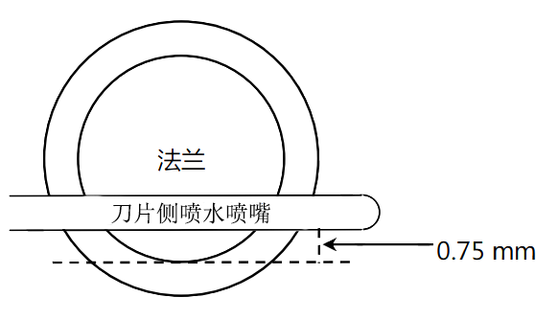

图 3-61 软刀刀片侧喷水调整

※ 对于硬刀：调整刀片侧喷水喷嘴，使其下表面高于刀片边缘1.75mm。

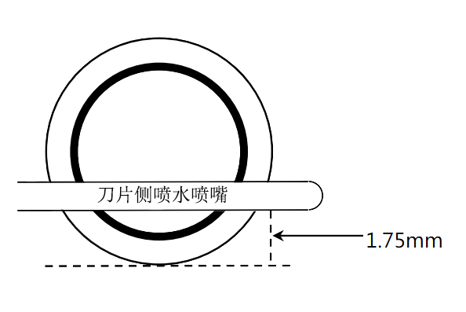

图 3-62 硬刀刀片侧喷水调整

## 

## 3.5 取放工件

待加工的工件通常使用蓝膜或者其它方式（卡具）固定。工作台需要注意以下几点：

①安放吸盘前，工作台中心盘必须清洁干净。

②吸盘在中心盘上安放平稳，不可翘起，吸盘台面必须清除干净。

③工件在工作台面放需要放正中心，工件中心和吸盘中心重合为宜。

④按[真空]键将工件吸好。一般情况真空表示值应高于-60Kpa。若低于此值， 检查工件是否放好，吸盘台面是否洁净，工件气夹是否正常夹紧。真空度不足时不要[启动]切割。

## 3.6 暂停切割

在切割或磨刀过程中，可暂停下来观察切割效果。暂停操作的一般步骤如下：

①在切割过程中，按下[暂停]键，在划完当前一刀后工作台将回到显微镜视场内，即进入暂停状态。

②在暂停状态下，可进行 X、Y、Z 和T轴的手动操作，可以启动停止主轴，可以调节刀口基线，可以修改切割参数等。

说明：在[暂停]状态下，可以使用[切割中止]结束当前切割过程。

③选择[暂停状态再开]或[当前状态再开]，切割机将退出暂停状态，继续切割。

## 3.7 作业指导

切割机每天作业的一般过程如下，不同的用户使用情况略有不同。

1、打开电源总开关,将断路器旋转ON位置：

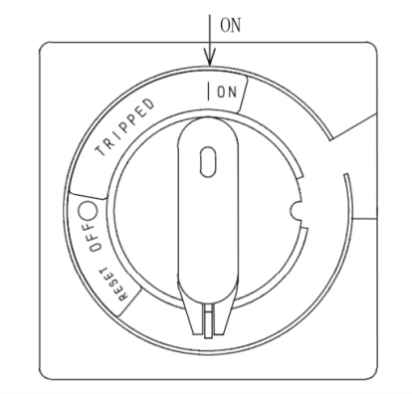

图 3-63 总电源

**当断路器被挂锁锁住时，请维护人员开锁：**

检查气压和主轴冷却水流量是否合适，各管接头是否接好，主气压、Z1主轴气压和Z2主轴气压压力大于0.5MPa。

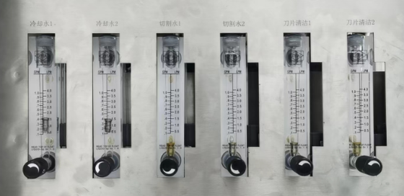 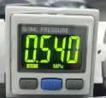

3-64 流量计 3-65 压力表

检查主轴冷却水是否正常供应 ，流量计达到1.2L/min以上，打开主轴冷却水，若配有独立的冷水机供应，先检查冷水机水位，打开冷水机电源开关。

**使用钥匙，插入主电源顺时针打开钥匙开关：**

工控机打开后，打开电脑桌面的软件，点击初始化，设备正常初始化之后，工作台吸盘摆放平稳，吸盘表面清洁干净。

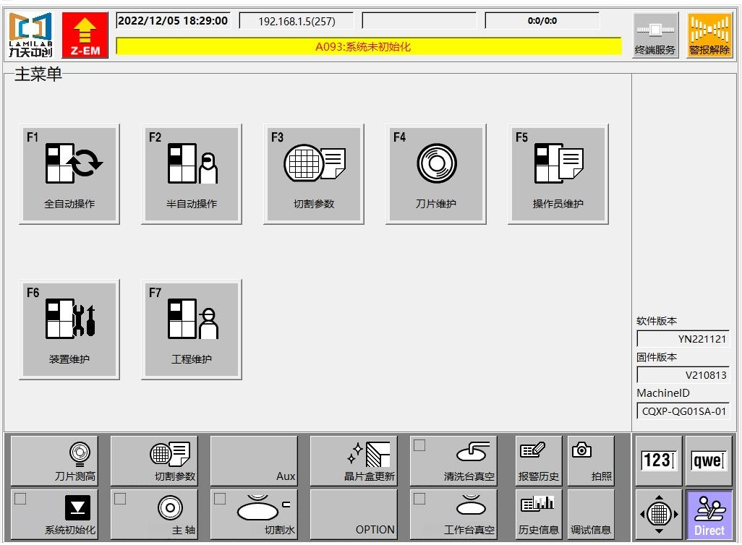

图 3-65 系统未初始化

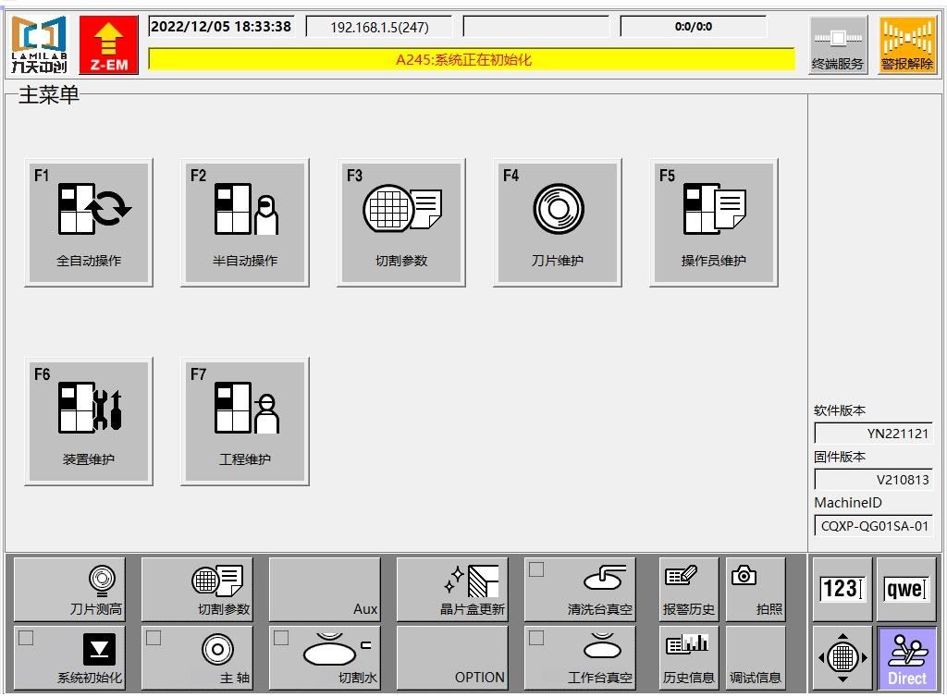

图 3-66 正在初始化设备

初始化是指将机器的移动部分移动到各自的起始位置。起始位置是机器各部分移动的标准点位置。

注意：即使已打开开关钥匙，机器仍未启动急停开关可能被按下已激活，按照以下提示松开急停开关

当您顺时针旋转时，它会自动弹出来，松开急停开关

1、如果没有装刀，按正确方法安装刀片。

2、按正确方法设置刀片参数，并执行[测高]。

3、如果需要磨刀，按正确方法执行[磨刀]。磨刀过程中调整[刀痕基准线]。

4、根据工件的加工要求，设置并确认正确的工件参数。

②进入全自动切割画面

在全自动操作期间进行校正：基准线调整，切割位置调整，刀片高度校正，进刀速度校正。

①基准线调整

关于基准线调整，为了使基准线的位置与切割线(槽)的位置一致，在切割过程中要对基准线对准进行调整。 如果在切割线未与基准线对准的情况下继续切割，则基准线位置和切割线位置不一致。这意味着没有在目标位置进行切割。

具体操作：在切割的过程中按下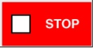键，以停止切割过程，然后检查基准线与刀痕是否重合，若不重合，则单次按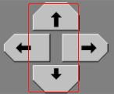上下移动，点一下为1微米，连续点几下（不可长按，容易跑出屏幕范围），基准线与刀痕重合后，按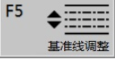后，弹出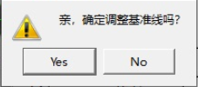提示，选择YES后提示调整完成。

双轴切割模式切割时，切换Y1或Y2，均需要调整基准线。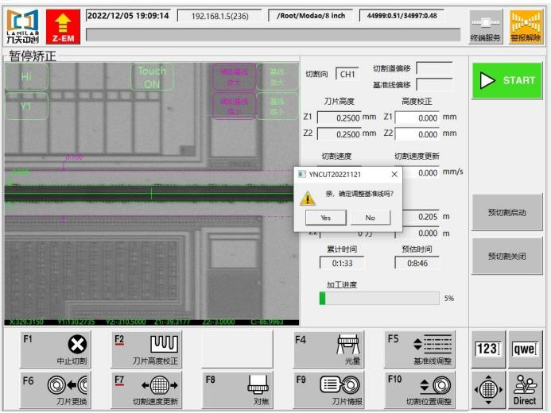 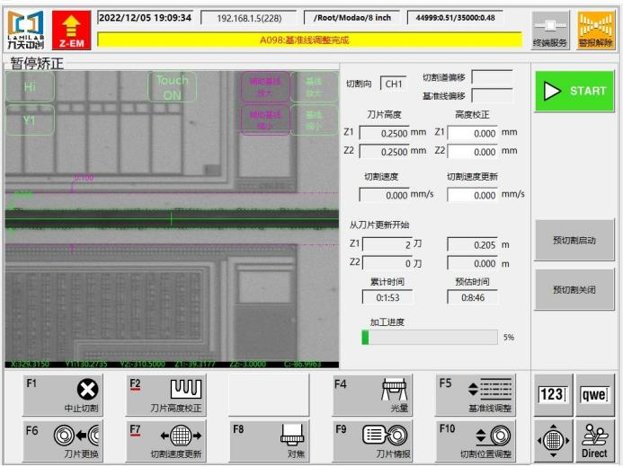

3-67 基准线调整 3-68 基准线调整完成

②切割位置调整

关于切割位置调整，在全自动操作期间执行切割位置的校正，以便在切割位置出现偏差时将其纠正。此操作必须在切割线与基准线重合时执行。在基准线对准已完成的情况下，如果切割线和目标切割位置(切割线中心)不重合，则问题可能归因于对准过程中的位置不当、索引数据输入错误或工作模式变化。

具体操作：要对切割位置进行校正，请在切割过程中按下键，以便暂停切割并检查切割位置。然后检查切割道与刀痕是否重合，若不重合，则单次按上下移动，点一下为1um，连续点几下（不可长按，容易跑出屏幕范围），刀痕与切割道重合后，按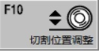后，弹出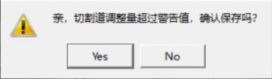提示，选择YES后提示调整完成。

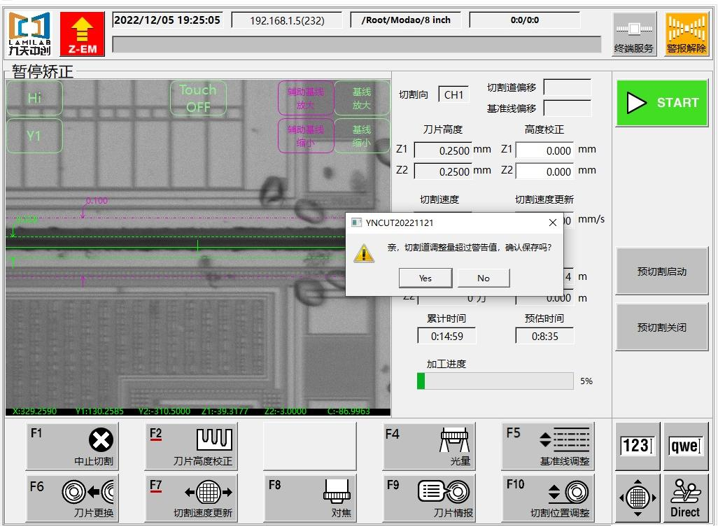

3-69 单品种切割

③进刀速度更新

关于进刀速度更新，执行此操作是为了将切割的进给速度从设定值更改为其他值。

具体操作：确保显示的界面是允许您更改进给速度的界面，在 [切割速度更新] 栏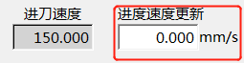输入一个值，当新速度与设备数据中设置的值之间的差异为 30 mm/s 或更多时；检查新数据，如果数据合理，请再次按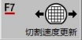 键。

④刀片高度校正

关于刀片高度校正：此操作在校正在设备数据中记录的刀片高度

具体操作：可更改高度范围为切割参数的蓝膜厚度，确保显示的界面是允许您更改进给刀片高度的界面，在 [刀片高度校正] 栏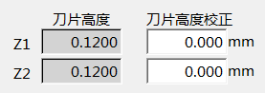输入一个值，检查新数据，如果数据合理，请再按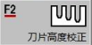 键。

例如1：为了比当前切深 0.01 mm；刀片高度校正输入 -0.01 mm，确认数值无误后，按刀片高度更新键。

例如2：为了比当前切浅 0.01 mm；刀片高度校正输入 0.01 mm，确认数值无误后，按刀片高度更新键。

**中止全自动后恢复切割操作,关于中止全自动后恢复切割操作:**

“中止切割”是由以下因素之一而使切割操作停止的状态：

1、在切割过程中需要系统初始化时；

2、在切割过程中，机器电源必须再次打开时；

3、在切割过程中，通过终端强制关闭系统时。

“恢复切割”是机器恢复切割操作的状态（由于执行“中止切割”命令，存在未加工或部分加工的工件）。当机器设置在全自动模式下执行切割操作时，它将从执行“中止切割”时离开的位置再次自动开始切割工件。

具体操作：

1）调出单品种全自动运转界面

2）确认切割参数与中止参数前相同

3）按START开始切割

4）按STOP检查刀痕

5）确认基准线位于恢复切割的起始位置

6）继续切割时按START

7）放弃切割时按中止切割，对加工物清洗后进行卸片

8）全自动切割无法恢复的情况

9）下表列出了无法恢复切割操作的因素。

当工作台真空关闭时。

当机器在半自动模式下恢复切割操作时。

如果您的机器存在上表中描述的任一因素，即使存在部分加工的工件，但由于它处于切割操作的中间环节，真空已关闭，您将无法在全自动模式下恢复切割操作。

在这种情况下，可以在半自动模式手动切割操作。

2）如果机器找不到指定轴的切割线，则有可能设备数据索引被更改了。

如果是这样，机器将暂停并显示以下消息。因此，您将无法恢复切割操作，在这种情况下，您唯一的选择是取消切割操作。

半自动中止切割后恢复操作

将机器设置为执行自动切割操作时，它会自动从取消切割操作时中断的位置恢复切割操作。

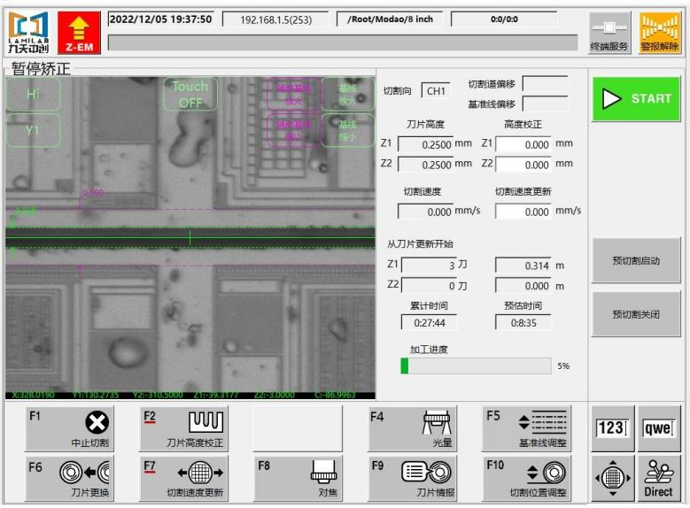

3-70 半自动暂停界面

点击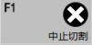中止切割后，如下如所示

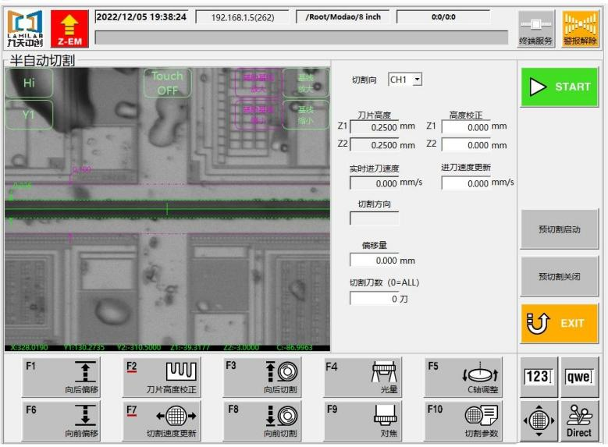

3-71 中止切割后界面

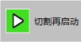：点击切割再启动，恢复切割中止的位置继续切割。

：点击START,从第一刀开始重新切割。

无法半自动恢复操作的原因

①如果将机器设置为执行半自动操作，则必须在半自动模式下执行所有切割过程。 因此，一旦在半自动模式下恢复切割操作，您将无法在全自动或自动模式下恢复切割操作。

②如果已恢复切割操作，则半自动切割界面] <切割方向>、<切割线> 和 < 主轴转速>栏中指定的值将无效。机器将根据设备数据执行切割操作。

工作全部结束后，使用正确的方式关机。然后用气枪吹干工作台吸盘，完成必要的清洁工作；最后关闭水气路，关闭总电源。

**第四章. 检查与保养**

本节介绍切割机日常使用过程中的保养维护工作，不同的用户应根据具体的使用情况进行周期性检查。保养维护得当，可以大大降低切割机出现故障的概率，为用户长期稳定的生产提供保证。下述内容指出的是通常情况下的检查周期，根据不同用户的实际使用情况，可能需要变更时间周期以达到最好的保养效果。

## 4.1 每日检查——1 天周期

#### 开机前，检查压缩空气供给压力是否正常。

切割机使用的高速主轴额定气压为 0.55MPa， 压缩空气压力必须稳定在0.5~0.6MPa 之间。另外工作台真空负压也是由压缩空气产生。气压正常是切割机使用的必要条件之一。

#### 开机前，检查空气过滤三连件中是否有油或水。

切割机使用的压缩空气必须干燥无水分无杂质，否则将会造成测高系统异常、主轴振动增大、主轴抱死等严重后果。

#### 气压达到要求后，检查气浮主轴轴芯转动是否正常。

主轴是切割机的核心部件，轴芯自由旋转表明主轴性能良好，确保了主轴使用的安全性。轴芯旋转良好保证了主轴振动较小，划切质量得到保证。

#### 启动主轴时，检查主轴是否有异常噪音或振动。

主轴是切割机的核心部件，主轴有异常噪音或振动表明主轴状况不佳。可能由于供气质量不合格，刀盘装刀操作不当等原因造成。主轴旋转良好，可以保证振动较小，划切质量得到保证。

#### 工作前，检查吸盘放置是否平稳，吸盘上下表面是否清洁。

正常情况下，工作台吸盘对于主轴是水平的，误差很小。如果由于操作不当， 将吸盘放置不平翘起，将造成主轴划伤吸盘，甚至主轴碰撞吸盘，造成主轴和吸盘严重损坏。

## 4.2 每周保养——7 天周期

#### 清洁吸盘表面，用油石去除污垢，伤痕，毛刺等：

吸盘使用一段时间后将可能发生水锈沉积、出现划痕或毛刺等状况。应及时维护吸盘，以保证吸盘的平整度，保证良好的切割质量。

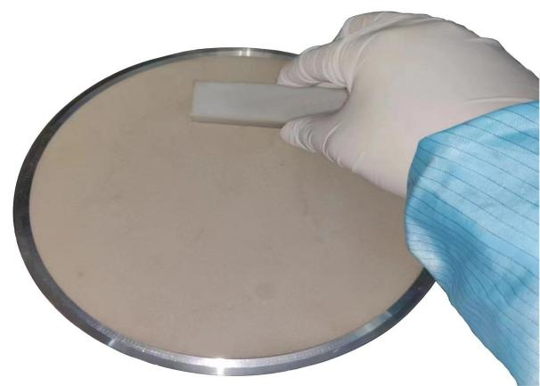

图 4-1 油石清理工作盘表面

#### 检查防水帘，是否破裂漏水。

防水帘如若发生漏水事故，将造成严重的后果。如精密机械传动部件锈蚀，精度降低；电气部件短路损毁等。漏水是切割机使用过程中必须最大限度避免的状况，平时多加注意，定期检查是非常必要的。一旦发现漏水，应当立即停机， 进行检修。

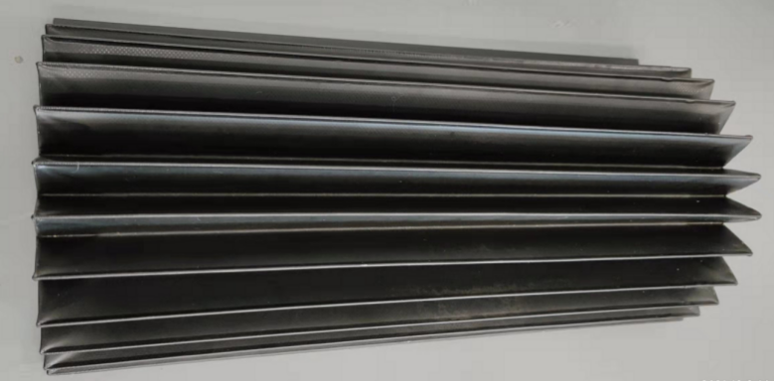

图 4-3 档水棚

#### 检查切割机内部是否有不明水渍，是否出现渗漏水情况：

渗漏水情况的尽早发现和预防是切割机使用中的重要原则，提早发现并解决隐患是切割机长期稳定工作的重要保障手段。

## 

## 4.3 每月保养——30 天周期

#### 全面清洁刀盘，去除污垢，伤痕，毛刺等：

#### 刀盘是装夹切割刀的精密夹具，自身具有很高的动平衡性。定期清理保养刀盘有助于保证其动平衡性，可以保证刀片的装夹正常不变形，可以保证主轴振动不会异常增大。

#### 清理切割水槽内部的切割边角料：

切割机在使用一段时间之后，将会在切割水槽内积聚一些切割边角废料，必须定期进行清理。如果未能及时清理废料将造成下水口堵塞，造成冷却废水不能及时排放，水槽积水从工作台防水帘内侧溢出，直接流向切割机内部。这种情况是切割机使用中严重的漏水事故之一，必须最大限度地避免发生。

#### NCS光纤头清洗：

主界面当中，打开F4刀具参数，打开F8NCS传感器清洗，点击吹气时观察光纤传感器电压值数值，正常90%-95之间，若光纤传感器电压值低于90%则打开喷水，用棉花签进行清洗光纤头。

图 4-4 清洗NCS光纤头

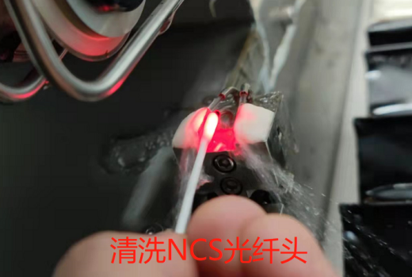

图 4-5 清洗NCS光纤头

#### BBD光纤头清洗：

主界面当中，打开F4刀具参数，打开F2BBD调节，将BBD光纤头拆开，观察BBD电压值是否在90%以上,若低于90%用蘸有纯水的棉花棒擦拭光头表面污垢。

注意:刀片破损检测传感器的光纤为塑料制品，请勿折弯光纤，弯折导致光纤折断后，刀片破损检测传感器无法发挥功能。

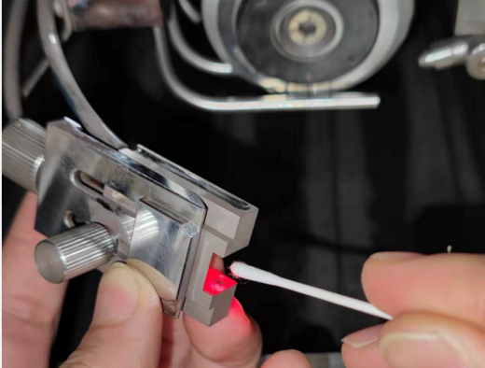

图 4-6 清洗BBD光纤头

#### BBD放大器调整：

进行本项作业的前提条件：反复进行接触测高清洁后，BBD电压值仍无法达到90%以上，方可进行本项作业。

使用放大器调整专用螺丝批（树脂螺丝批）旋转感度调整旋钮，将非接触测高传感器界面中所显示的电压调至90%-99%的范围，顺时针方向旋钮感度调整旋钮，透光量将增大。

注意：如不使用放大器调整专用螺丝批进行调整，可能会导致旋钮损坏。

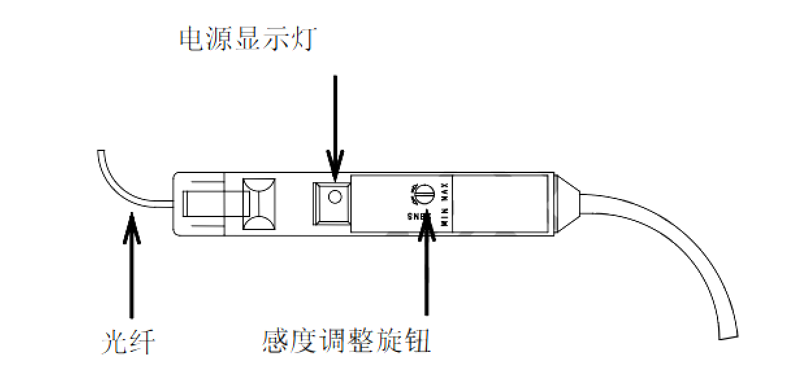

图 4-7 BBD放大器

## 4.4 每季保养——90 天周期

#### 检查切割机内部丝杠导轨润滑情况，加注润滑油：

切割机内部采用高精密的机械传动部件。在日常使用中，机械部件在高强度的传动过程中必须保证润滑充分。定期润滑保养，可以有效延长机械传动部件的磨损周期，使切割机的传动系统长期工作于高精度状态。

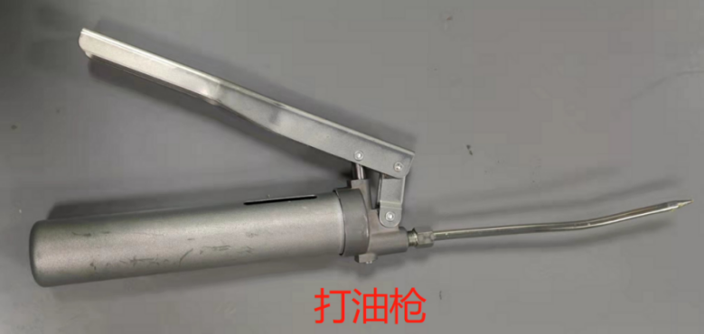

图 4-8 打油枪

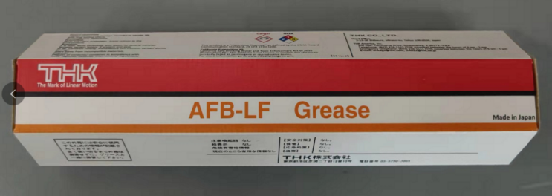

图 4-9 黄油

#### 检查急停开关能否正常工作：

急停开关是切割机使用中紧急停机时的保护措施。应当定期检查其工作是否正常。应按如下方式实施：从控制系统关机后，不使用主机开关关机，而是按下急停开关来关闭切割机，以检查其能否正常工作。

## 4.5 每年保养——365 天周期

#### 检查电气线路是否松动，清除电气部件上的灰尘，整机扫除：

切割机在使用一段时间之后，需要对设备内部进行扫除清灰，对电器接插件进行插拔紧固。过多的灰尘可能造成电气部件发热过度，加快老化甚至短路烧毁。电器接插件氧化可能造成接触不良，设备运行不稳定等问题。

#### 检查切割机水气管路是否老化，及时更换：

切割机中使用的压缩空气和冷却水管路必须安全可靠。空气管路爆裂或漏气可能造成主轴损坏，水路漏水可能造成设备短路事故。当检查时发现水气管路出现老化僵硬的趋势时，请及时更换，以免发生意外事故。

#### 检查主轴后部的测高碳刷，磨损量大时需要更换：

主轴轴芯与壳体之间是绝缘的，为了测高信号的准确传输，在主轴后部装有[碳刷]机构。随着主轴的长期旋转，碳刷会渐渐磨损，当磨损过度后需要更换碳刷。出于测高安全考虑，当两根碳刷中的一根磨损至不能接触到主轴轴芯时，测高信号测试时将无法正常完成测高。此时应更换碳刷后再进行测高。

**换装碳刷的方法如下：**

①打开并取下主机后部挂板。

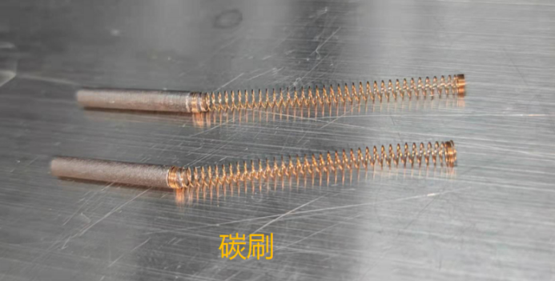

图 4-10 碳刷

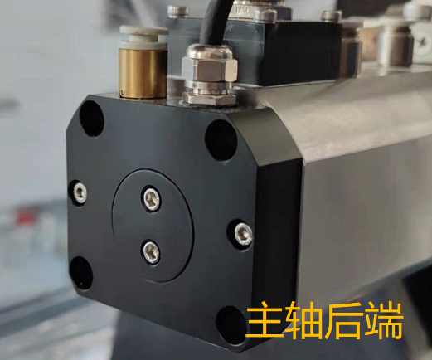 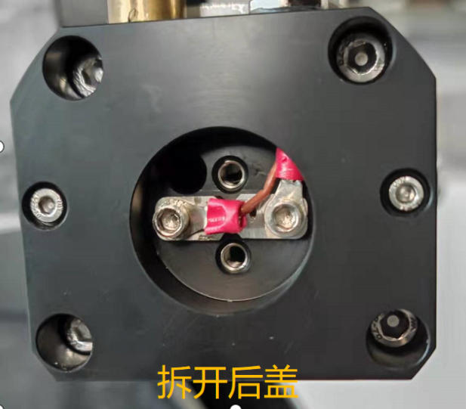

图 4-11 主轴后端图 4-12 打开后盖

②在主轴后部拧松两根碳刷信号线并将其摘下。

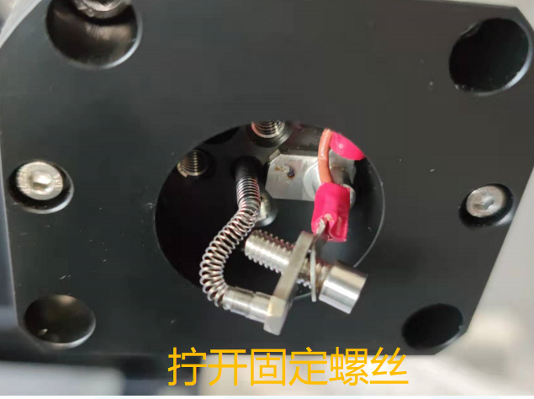

图 4-13 拧开固定螺丝

③拧下碳刷机构的两颗固定螺丝，小心的将整个碳刷机构向外抽出。

④将磨损的碳刷拆下，换上新的碳刷。小心的将整个碳刷机构推入主轴。

⑤装上碳刷机构的两颗固定螺丝，按原有连接方式拧上信号线。

⑥更换完毕，用万用表检查两个碳刷是否导通。如果不通，请做局部调整，直至测高系统自检正常通过。

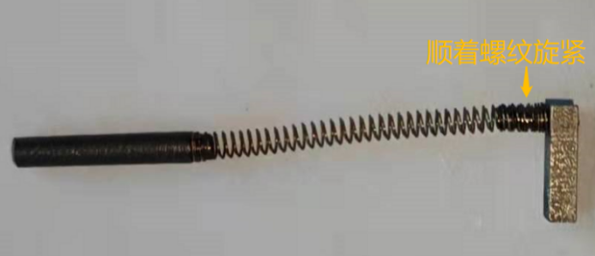

图 4-14 固定碳刷

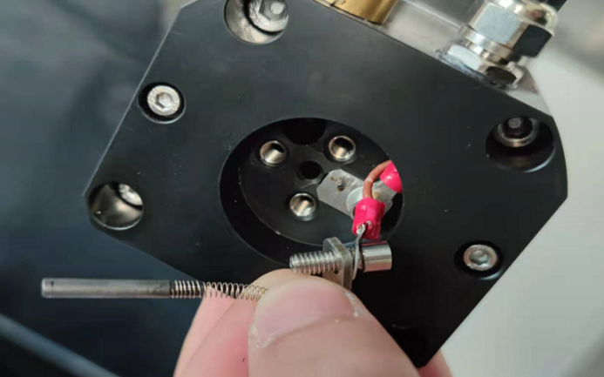 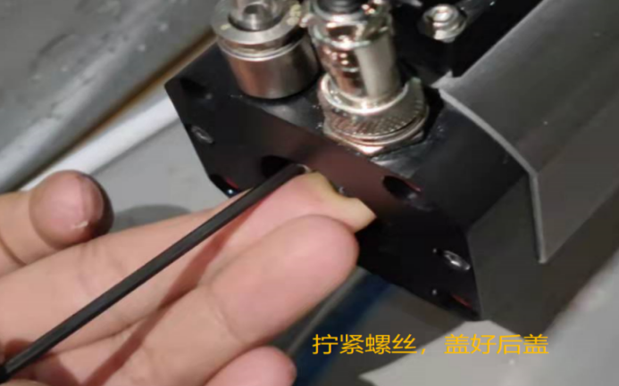

图 4-15 更换碳刷图 4-16 上紧螺丝

#### 检查NCS光纤头，如果NCS组件破损，或由于光纤破裂导致收到的光的强度过低，必须更换NCS组件：

更换NCS准备，操作流程如下：

1、执行系统初始化。

2、关停主轴，关闭切割水。

3、拆下主轴1和主轴2的刀片。

4、移动Y轴到最后的位置。

5、从I/O点界面打开NCS保护盖。

6、确认NCS的吹气和喷水已经停止。

7、钥匙开关断电。

8、总电源关闭。

9、关闭水、电、气的阀门。

10、拆除如图所示的机器外盖板。

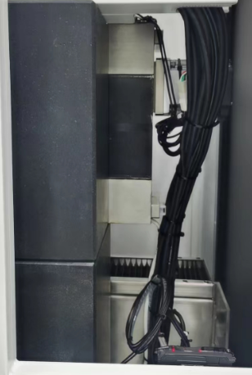

图 4-17 拆除盖板

1、拔下放大器的光纤，光纤放大器拉起控制杆，打开光纤夹，拉出光纤。

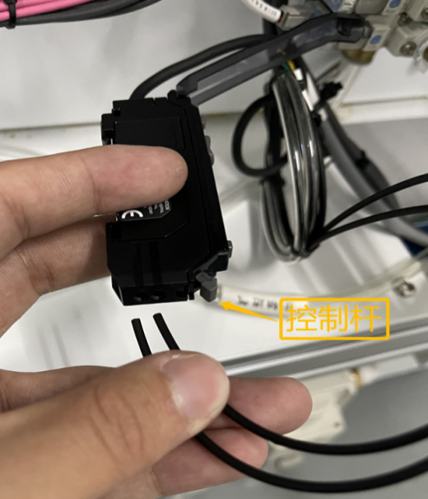

图 4-18 拆除盖板

3、拆除NCS光头下，将旧的光纤头拆掉。

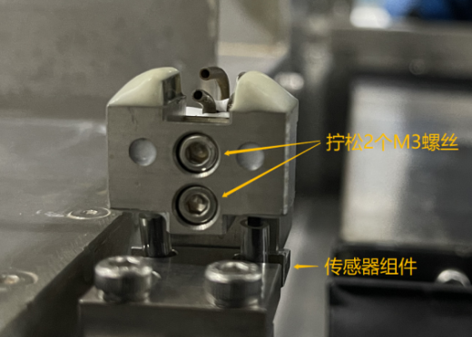

图 4-19 拆除NCS光头

将2个M3螺丝松开后拆除，剪断捆绑NCS光纤的扎带，安装新的NCS光头。

4、用随NCS来的光纤切割器切出合适的光纤长度（请参考拆下来的旧光纤的长度来决定新光纤的长度）

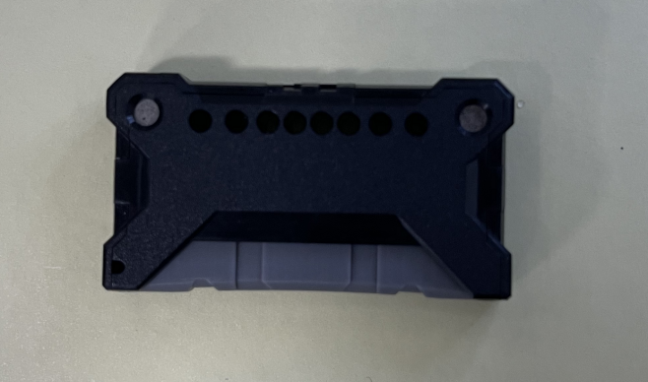

图 4-20 光纤切割器

#### NCS光纤放大器恢复出厂设置操作：

传感器放大器可以重设为出厂默认设定,参数设置错乱时，可恢复出厂设置后，再重新设置参数。

1、同时按住 [SET] 按钮和[PRESET]按钮保持三秒钟或更长时间。

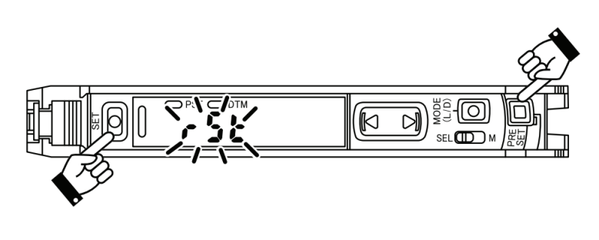

图 4-33 显示会闪烁。

(1)、按 [MODE] 按钮。

(2)、按下 按钮以显示 。

(3)、按 [MODE] 按钮。

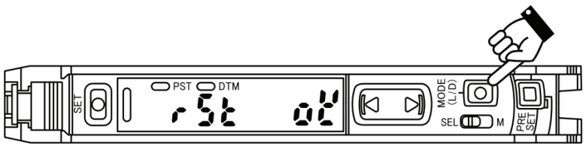

2、初始化设置后，画面显示 ，随后会替换为当前接收到的光强度。

**调整NCS放大器设置**：

1、打开NCS传感器清洁界面，用棉签擦拭NCS光头，点开NCS吹气，观察电压值稳定后继续往下。

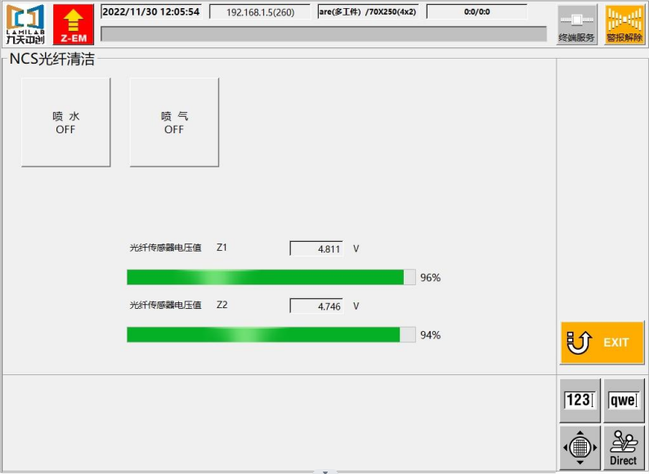

图 4-21 NCS传感器清洁界面

2、打开NCS放大器盖子

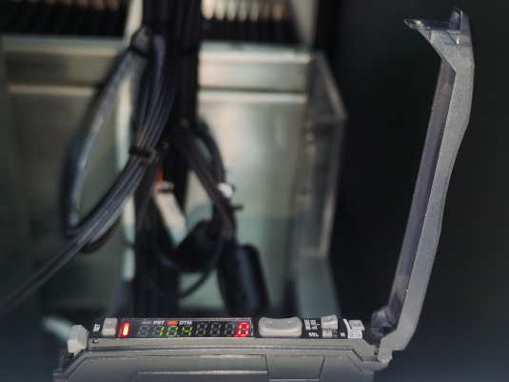

图 4-22 打开NCS放大器盖子

3、长按MODE键三秒，显示界面。

4、按一下MODE键，显示界面。

5、按一下MODE键，显示 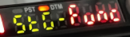界面。

6、按一下MODE键，显示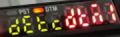界面。

7、按一下MODE键，显示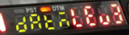界面。

8、按一下MODE键，显示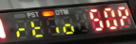界面。

9、按一下MODE键，显示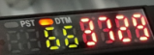界面。按上下方向键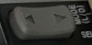调节数值大小，然后观察屏幕界面电压值是否达到要求（91%～98%）。

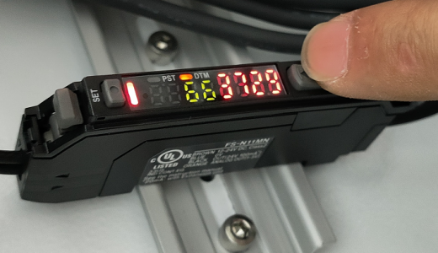 

图 4-29 调整电压值

10、按一下MODE键，显示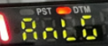界面。

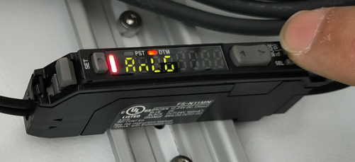

图 4-30 按一下MODE键

11、按一下MODE键，显示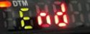界面。

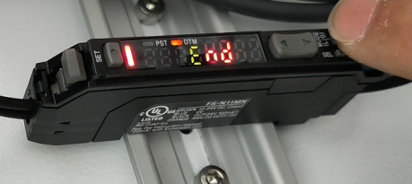

图 4-31 按一下MODE键

12、按一下MODE键，显示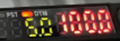界面，调节完成。

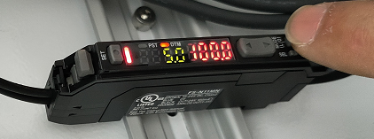

图 4-32 按一下MODE键

13、关闭NCS放大器盖子。

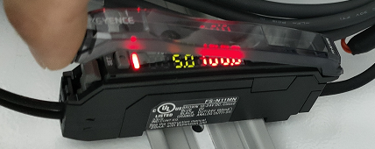

图 4-33 关闭NCS放大器盖子

14、正常NCS测高。

15、初始化完成后，回到【**5 调整NCS放大器设置**】的步骤设置放大器参数

#### SMC压力表报警数值设置：

如下图压力0.40MPa报警值偏低，需要调高报警值，调到0.48MPa为例，高于0.48Mpa正常，低于0.48报警。

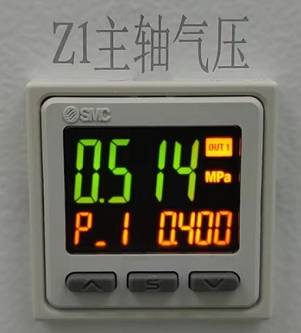

按住 [S]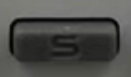 按钮保持三秒钟，画面显示闪烁。

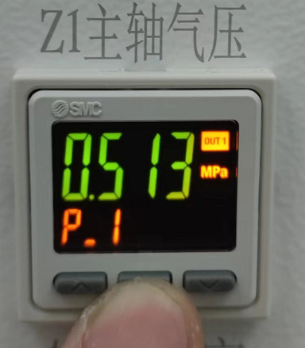

画面显示P_1 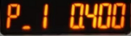时，上面显示数值0.400，点击上按钮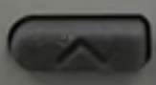和下按钮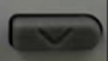调整数值，调整数值0.48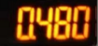

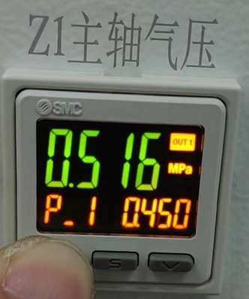

按住 [S] 按钮保持三秒钟，数值已保存。

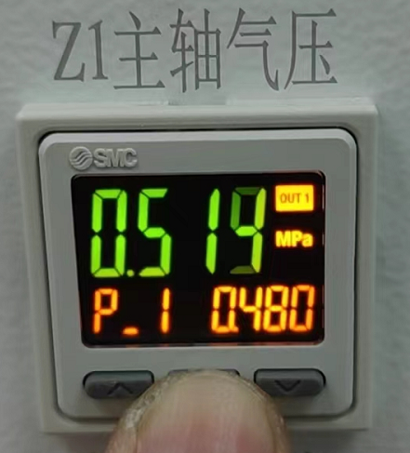

#### 检查BBD传感器，如果BBD组件破损，或由于光纤破裂导致收到的光的强度过低，必须更换BBD传感器：

#### （1）更换BBD传感器准备，操作流程如下：

1、执行系统初始化。

2、关停主轴，关闭切割水。

3、拆下主轴1和主轴2的刀片。

4、移动Y轴到最后的位置。

5、钥匙开关断电。

6、总电源关闭。

7、关闭水、电、气的阀门。

8、拆除如图所示的机器外盖板。



图 4-34 拆除盖板位置

9、拆卸BBD传感器。

10、剪断捆绑BBD光纤的扎带。

11、刀片喷水架拉出BBD传感器组块。

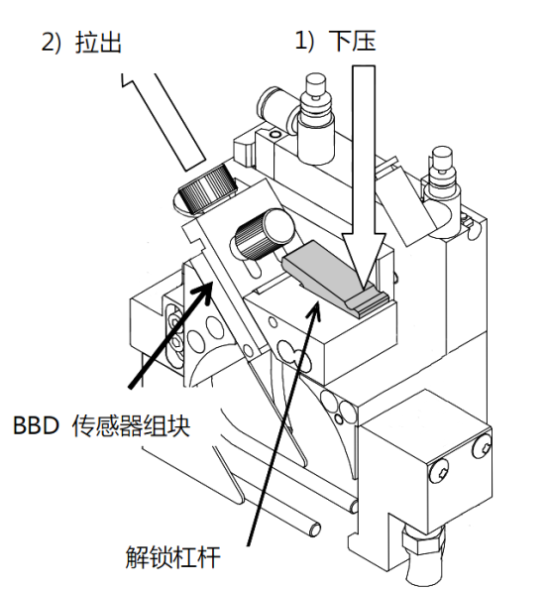

图 4-35 拉出BBD传感器组块

12、从传感器组块上拆卸传感器。

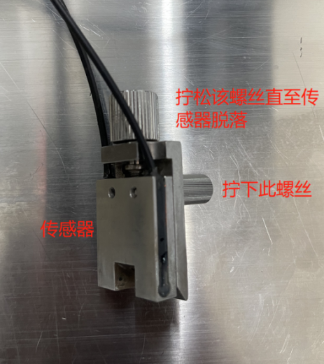 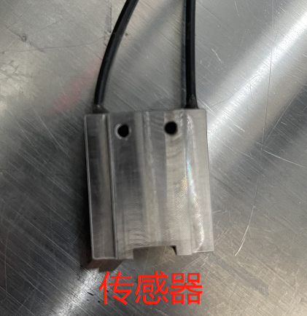

图 4-36 拆卸传感器组块

13、解锁放大器的光纤控制杆，拉出光纤。

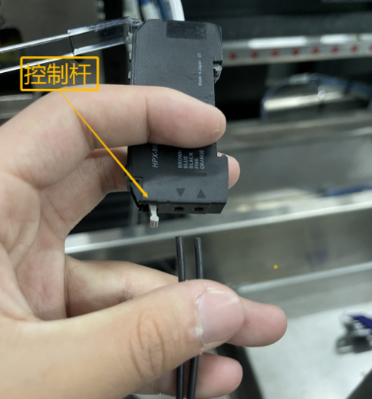

图 4-37 拉出光纤

14、从刀片喷水罩一侧拉出传感器和光纤，将从机器上拆卸下来，若无法拉出，试着从放大器一侧拉出。

**安装新的BBD传感器：**

1、用与BBD组块配套的光纤切割器切出合适光纤长度（请参考拆下的旧光纤的长度来决定新长度的光纤）。

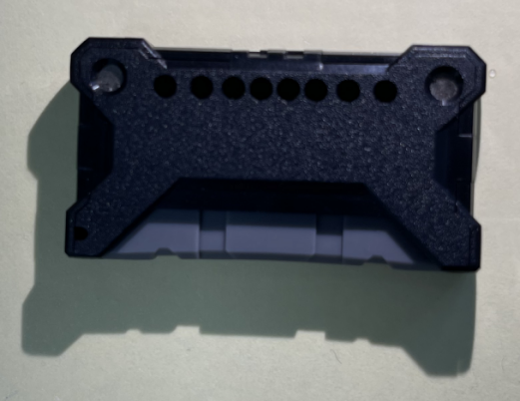

图 4-38 光纤切割器

2、按旧光纤的路径布设新光纤，注意不要过度用力拉伸管线，否则可能造成光纤损坏。

**连接光纤到放大器：**

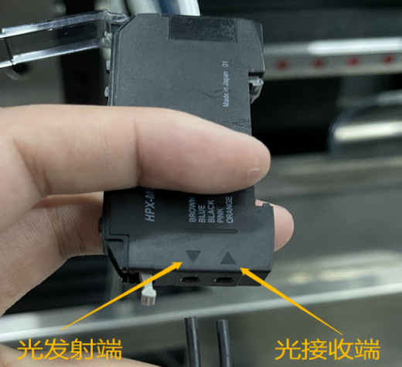

图 4-39 连接放大器

压紧控制杆，把BBD传感器安装到传感器组块上，安装BBD传感器组块到刀片喷水架上，用扎带扎好光纤，调整放大器的敏感度。

使用放大器调整专用螺丝批（树脂螺丝批）旋转感度调整旋钮，将非接触测高传感器界面中所显示的电压调至90%-99%的范围，顺时针方向旋钮感度调整旋钮，透光量将增大。

注意：如不使用放大器调整专用螺丝批进行调整，可能会导致旋钮损坏。



图 4-40 BBD放大器

**第五章. 故障判断与处理**

**第五章. 故障判断与处理**

本节介绍切割机使用过程中可能出现的一些简单故障情况，及相应的判断和处理方法，为客户快速解决问题，恢复生产提供参考依据。维修工作必须由经过培训的维修人员进行操作，必须严格按照相关内容要求进行操作。禁止一切未经我方核准的方法进行改造和维修切割机！

## 5.1 设备开机异常

#### 报警灯亮，屏幕无显示。

检查工控机是否正常启动；检查显示器电源适配器指示灯是否点亮，电源接头是否松动。

#### 显示器和报警灯等所有部件均未供电。

检查主机开关是否打开，钥匙开关是否打开，检查急停开关是否按下。检查总电源线是否松动，检查设备右侧下部的漏电保护器是否跳闸。

## 5.2 显示屏幕异常

#### 显示器不亮：

检查显示器电源灯是否点亮，电源线和信号线插头是否插紧。

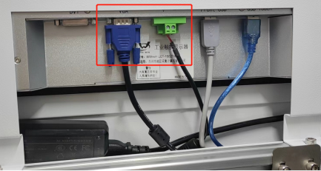

图 5-2 电源线和信号线

#### 显示器画面闪动或颜色不正常：

显示器电源适配器可能发生故障，更换新的电源适配器。屏幕颜色发红或出现其它颜色问题，检查显示器与工控机主机之间的视频线VGA接头是否松动。

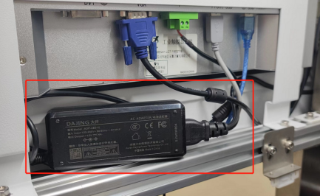

图 5-3 电源适配器

#### 触摸屏点击无反应：

检查触摸屏与工控机的USB接口是否松动，驱动器是否正常安装。

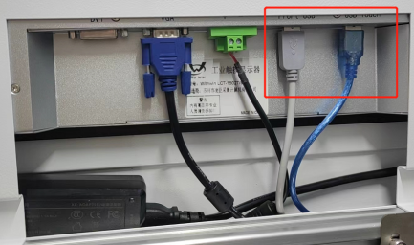

图 5-2 USB接口

## 5.3 视频图像区异常

#### 图像区域亮度不够：

调节显微镜视频光源的照明强度。检查[识别参数]功能中的Hi和Lo曝光时间是否异常。如果照明光完全消失，可能是光源损坏或接线接触不良。

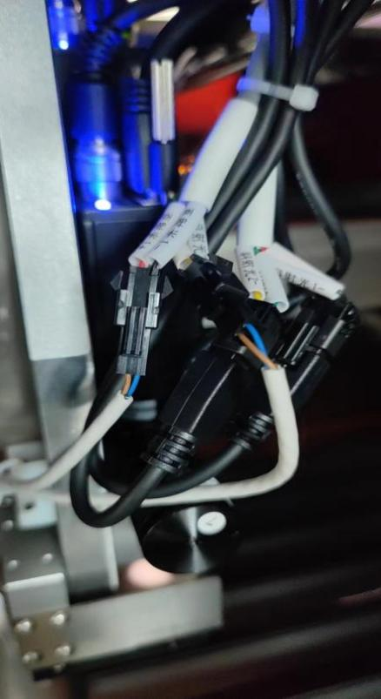

图 5-2 光源接头检查

#### 图像区域看不到工件：

工件是否已经移动到显微镜镜头正下方。根据工件的厚度，适当的上下调整显微镜高度（焦距），调整出清晰的图像。检查[图像设置]功能中的亮度和对比度设置是否异常，检查CCD气缸打开是否正常。

## 5.4 真空吸力异常

#### 气路是否被杂质颗粒堵塞不畅：

反吹真空气路：将吸盘和定位环取下，使真空气孔露出；再将连接真空表的真空回路出气管封闭（对折挝住），打开真空。此时压缩空气将逆行从中心盘真空气孔喷出， 同时喷出污水和杂质。

#### 室温是否过低：

当室温低于 15℃时，真空发生器可能出现真空吸力不良或突然消失的情况。

**真空发生器是否漏气或堵塞，真空管路是否污浊，清洗真空发生器。**

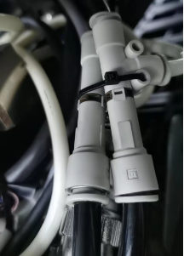

图 5-1 真空发生器

**真空气路是否漏气，出气口是否通畅。**

**真空过滤器排水不顺畅。**

工件真空和清洗真空分别加了真空过滤器，运行过程中偶尔出现压力异常，检查真空过滤器的水是否正常排出，若不能正常排水，检查过滤器是否堵塞，检查排水管道是否通畅，没有堵塞的情况下不能正常排出进行调整，加大破真空气量大小或增长破真空时间。

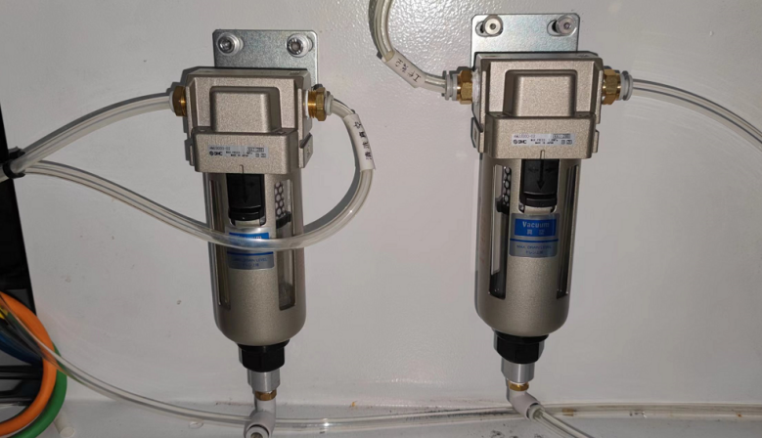

图 5-2 真空过滤器

**超过设定气压没有报警和低于设定真空压力不报警。**

检查气压表波动数值是否设置正确，长按三秒钟进入参数设置，上面显示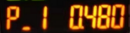

按一下进行参数切换，上面显示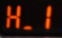，查看波动数值是否正确,一般设置0.01MPa，低于0.47MPa时才报警，波动数值通过点击上按钮和下按钮调整数值。

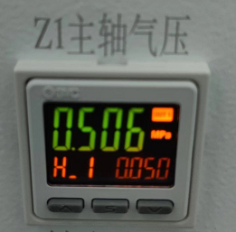

图 5-4 设置压力表波动数值

3、按住 [S] 按钮保持三秒钟，数值已保存。



图 5-5 长按[**S**]保存数值

## 5.5 冷却水路异常

#### 主轴喷水管有一只或多只不出水。

检查冷却水是否洁净无杂质，通常是由于水质不佳导致水路堵塞。拆下主轴前护罩，拆下刀盘，拆下后护罩，全面清理前后护罩。不装护罩的情况下堵塞问题是否依然存在。检查电磁阀是否堵塞，若故障依然存在，检查流量计是否被水垢堵塞。

#### 主轴喷水管持续出水不停。

检查冷却水是否洁净无杂质，通常是由于水质不佳导致水阀堵塞，关闭不严。关闭总水路，取下水阀两端的水管，从[主菜单工具区]打开喷水，用气枪吹净水阀内部。若故障依旧存在，则需要拆下水阀并分解清洗。

## 5.6 X 轴工作台运动异常

#### 操作界面显示 X 轴坐标可以变化，但工作台实际不动。

检查 X 轴联轴器是否松动或者损坏：打开水槽内右侧风琴护罩即可看到。检查 X 轴驱动器是否报警，关机断电 5 分钟后重新启动，观察报警信息是否依然出现。检查 X 轴驱动器到 X 轴伺服电机之间的配线和各个接头是否松动或被水浸湿， 是否存在受力过紧的地方。

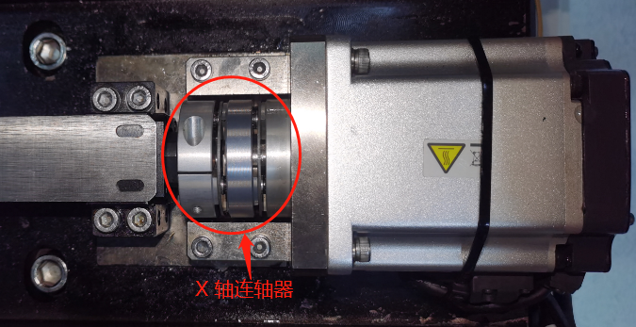

图 5-6 X轴联轴器

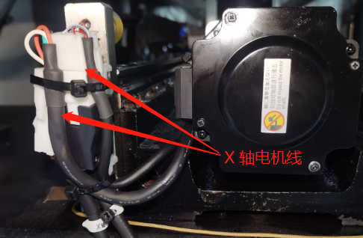

图 5-3 X轴电机线

#### X 轴工作台移动区间偏移，运动不平稳。

检查[高级设置]中的 X 轴中心坐标是否正确。检查 X 轴伺服电机自身固定是否紧固；与 X 轴丝杠之间的联轴器是否松动，拧紧两颗锁紧螺钉。检查 X 轴的左限位和右限位开关是否清洁，是否被异物遮挡或强烈光线照射，出现干扰信号。

## 5.7 Y 轴定位偏差异常

[归位]后检查是否仍然存在该问题。检查Y轴驱动器接线是否正确。光栅接头是否松动；光栅尺表面是否有污垢，用无水酒精脱脂棉球轻轻地沿同一个方向擦拭干净， 切勿往复擦拭光栅尺。是否在打开了外围挂板的情况下使用切割机时，是否有强光源照射光栅尺。

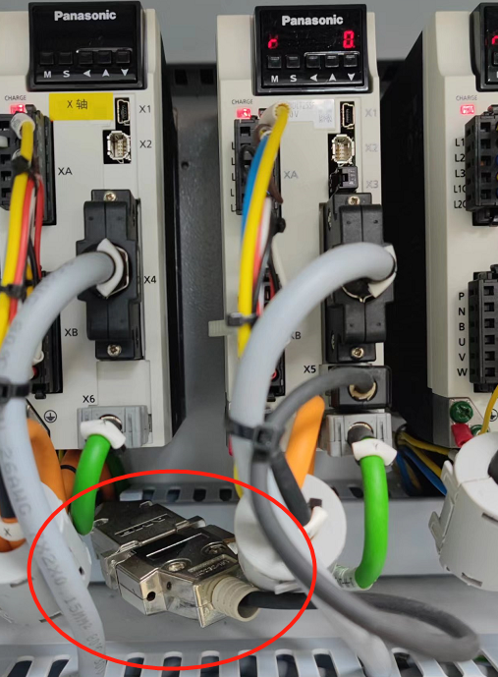 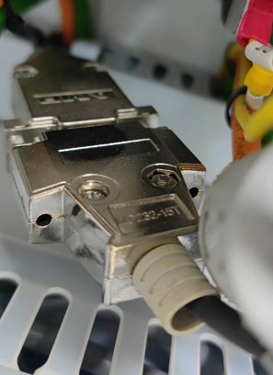

**Y轴驱动器**

图 5-3 光栅尺传感器接头

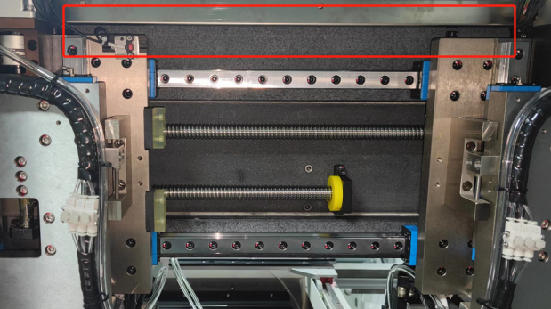 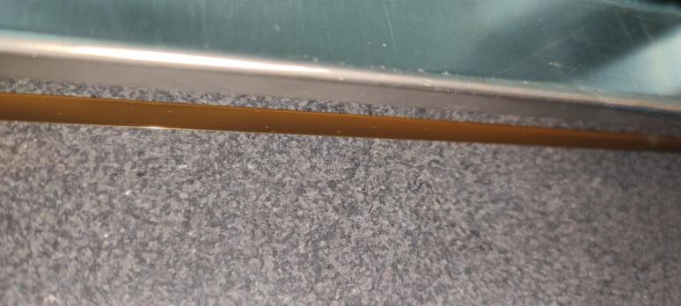

图 5-4 光栅尺表面

## 5.8 测高过程异常

#### 测高系统自检故障报警（模拟测高信号无法产生）

取下切割机右侧挂板，查看[碳刷]信号线与[底座]信号线分别是否连接正确。两根碳刷信号线连接于主轴后方两根碳刷座上。两根底座信号线分别连接于底座上。如果连接紧固，则检查主轴碳刷是否磨损过度。两根碳刷中若有一根不能和主轴轴芯接触，都会引起此故障。确认碳刷磨损过多后更换碳刷即可解决问题。

**测高系统自检故障报警（①Switch 开关故障;②测高信号已产生!）** 测高系统供电电平受干扰，检查直流供电系统。

#### 测高时不抬刀或抬刀迟钝

清洁刀盘、吸盘、工作台表面，去除吸盘表面测高位置的污垢以及氧化层。

#### 测高过程中出现意外信号

首先将刀盘附近的水分吹干净，确保刀盘旋转时不会甩出水滴。若故障依旧存在，检查主轴供气是否足够干燥，通过排放切割机后部三联件验证。如果能排出水分，则需要全部排尽，然后通气一段时间使主轴充分干燥。若故障依旧存在，则需要检查主轴包膜是否破损，使得主轴绝缘不佳。

## 5.8.1 C轴或X轴漏水报警

1、首先检查漏水位置，若是X轴漏水，检查防水帘是否破损。

2、C轴漏水，检查防水盖固定螺丝是否锁紧。

## 5.9 切割品质异常

1、降低切割速度，或者以正确的方式通过[磨刀]修整刀片。

2、拆卸并清洗刀盘，装刀片前用酒精擦拭刀盘内部，清除所有异物。正确装好刀片，调整前后喷3、水和侧喷水流量和位置。

4、选择合适的刀片型号，更换新的刀片。

5、拆卸法兰进行检查，擦拭干净重新安装。

## 5.9.1 软件故障代码

详细如下

表1为A类警告或提示

|  |  |  |  |  |
| --- | --- | --- | --- | --- |
| 报警代码 | 报警文字 | 报警描述 | 解决方案 | 备注 |
| **A001** | X正硬限位 |  | 请将报警轴反向移动即可 | 如报警未消除请联系生产厂商 |
| A002 | X负硬限位 |  |
| A003 | Y1正硬限位 |  |
| A004 | Y1负硬限位 |  |
| A005 | Y2正硬限位 |  |
| A007 | Y2负硬限位 |  |
| A008 | Z1正硬限位 |  |
| A009 | Z1负硬限位 |  |
| A010 | Z2正硬限位 |  |
| A011 | C正硬限位 |  |
| A012 | C负硬限位 |  |
| A013 | X正软限位 |  |
| A014 | X负软限位 |  |
| A015 | Y1正软限位 |  |
| A016 | Y1负软限位 |  |
| A017 | Y2正软限位 |  |
| A018 | Y2负软限位 |  |
| A019 | Z1正软限位 |  |
| A020 | Z1负软限位 |  |
| A021 | Z2正软限位 |  |
| A022 | Z2负软限位 |  |
| A023 | C正软限位 |  |
| A024 | C负软限位 |  |
| A025 | 网络已断开 |  | 查看PC与运动卡网线是否脱落 | 联系生产厂商 |
| A026 | 系统繁忙，请稍后操作 |  | 轴或系统正在运行，稍等3秒即可 | 如不能消除请联系生产厂商 |
| A027 | 请执行系统初始化 |  | 提示系统初始化 | 如不能消除请联系生产厂商 |
| A028 | 请消除报警后操作 |  | 提示性语言 | 如不能消除请联系生产厂商 |
| A029 | 主轴未停止，请稍后操作 |  | 提示性语言：请等待主轴关闭停止 | 如不能消除请联系生产厂商 |
| A030 | 接触测高C位置的使用已超过可重复利用次数 |  | 重新新的C轴测高位置：F4刀片更换—F7测高参数（测高移动范围） |  |
| A031 | X轴漏水 |  | 请检查是否X轴漏水 |  |
| A032 | C轴漏水 |  | 请检查是否C轴漏水 |  |
| A033 | X轴漏水线断开 |  | 检查X漏水线插头是否松动 |  |
| A034 | C轴漏水线断开 |  | 检查C漏水线插头是否松动 |  |
| A035 | Z轴位置过低 |  |  |  |
| A036 | Z1刀片到达使用寿命 |  | 1检查刀片是否寿命极限  2请检查更换刀片参数输入正确性； |  |
| A037 | Z2刀片到达使用寿命 |  | 1检查刀片是否寿命极限  2请检查更换刀片参数输入正确性； |  |
| A038 | 预切割启动 |  | 提示性语言：表示开启预切割程序 |  |
| A039 | 预切割关闭 |  | 提示性语言：表示关闭预切割程序 |  |
| A040 | C轴调整中 |  | 提示性语言：表示C轴正在调整角度中 |  |
| A041 | 相机已就绪 |  | 提示性语言 |  |
| A042 | 旋转中心已变更 |  | 提示性语言：表示相机中心坐标变动 |  |
| A043 | Z1测高减小值超过限制 |  | 测高时出现这个警告，则当前测高数据无效，请检查(F4-F7)测高参数减小增大值的合理性 |  |
| A044 | Z1测高增大值超过限制 |  | 测高时出现这个警告，则当前测高数据无效，请检查(F4-F7)测高参数减小增大值的合理性 |  |
| A045 | Z2测高减小值超过限制 |  | 测高时出现这个警告，则当前测高数据无效，请检查(F4-F7)测高参数减小增大值的合理性 |  |
| A046 | Z2测高增大值超过限制 |  | 测高时出现这个警告，则当前测高数据无效，请检查(F4-F7)测高参数减小增大值的合理性 |  |
| A047 | Z1NCS多次测量误差超出范围 |  | 1请重新测高  2检查测高参数是否设置错误 |  |
| A048 | 备用 |  |  |  |
| A049 | 备用 |  |  |  |
| A080 | 上料已完成 |  | 提示性语言 |  |
| A081 | 搬运已完成 |  | 提示性语言 |  |
| A082 | 清洗已完成 |  | 提示性语言 |  |
| A083 | 下料已完成 |  | 提示性语言 |  |
| A084 | 全部下料已完成 |  | 提示性语言 |  |
| A085 | Y1Y2软冲突 |  | 检查系统参数591号参数设置是否正确；检查169号参数是否设置正确； | 请联系生产厂商 |
| A086 | Z1轴NCS峰值电压过低 |  | 1：清洗NCS  2：检查光纤放大器是否正常  3：检查NCS光牵头是否正常 | 如未能解决请联系生产厂商 |
| A087 | Z2轴NCS峰值电压过低 |  | 1：清洗NCS  2：检查光纤放大器是否正常  3：检查NCS光牵头是否正常 | 如未能解决请联系生产厂商 |
| A088 | 使用期剩余不足七天 |  |  | 请联系生产厂商 |
| A089 | 控制器主板电池电量低 |  | 正常开机使用 | 请联系生产厂商 |
| A090 | 延期密码错误 |  |  | 请联系生产厂商 |
| A091 | 系统超期,请进入工程维护->用户设定输入密码 |  |  | 请联系生产厂商 |
| A092 | Z2NCS多次测量误差超出范围 |  | 1请重新测高  2检查测高参数是否设置错误 |  |
| A093 | 系统未初始化 |  | 提示性语言 | 如不能消除请联系生产厂商 |
| A094 | 切割完成 |  | 提示性语言 |  |
| A095 | Z1轴未完成首次测高 |  | 请执行测高 | 如更换工作盘请执行敏感器位置测高 |
| A096 | Z2轴未完成首次测高 |  | 请执行测高 | 如更换工作盘请执行敏感器位置测高 |
| A097 | 切割道位置调整完成 |  | 提示性语言 |  |
| A098 | 基准线调整完成 |  | 提示性语言 |  |
| A099 |  |  |  |  |

|  |  |  |  |  |
| --- | --- | --- | --- | --- |
| 报警代码 | 报警文字 | 报警描述 | 解决方案 | 备注 |
| E000 | 紧急停止 |  | 紧急制动 | 请联系生产厂商 |
| E001 | X正硬限位 |  | 操作过程发生此类报警请将报警轴反向移动即可；  如切割过程发生此类报警请联系生产厂商 | 请联系生产厂商 |
| E002 | X负硬限位 |  |
| E003 | Y1正硬限位 |  |
| E004 | Y1负硬限位 |  |
| E005 | Y2正硬限位 |  |
| E006 | Y2负硬限位 |  |
| E007 | Z1正硬限位 |  |
| E008 | Z1负硬限位 |  |
| E009 | Z2正硬限位 |  |
| E010 | Z2负硬限位 |  |
| E011 | C正硬限位 |  |
| E012 | C负硬限位 |  |
| E013 | X轴超行程 |  | 请检查切割参数 | 如不能解决请联系生产厂商 |
| E014 | Y1轴超行程 |  | 请检查切割参数 |
| E015 | Y2轴超行程 |  | 请检查切割参数 |
| E016 | Z1轴超行程 |  | 请检查切割参数 |
| E017 | Z2轴超行程 |  | 请检查切割参数 |
| E018 | C轴超行程 |  | 请检查切割参数 |
| E019 | X轴伺服驱动器报警 |  | 请关掉钥匙开关等待10秒后重新开启 |
| E020 | Y1轴伺服驱动器报警 |  | 请关掉钥匙开关等待10秒后重新开启 |
| E021 | Y2轴伺服驱动器报警 |  | 请关掉钥匙开关等待10秒后重新开启 |
| E022 | Z1轴伺服驱动器报警 |  | 请关掉钥匙开关等待10秒后重新开启 |
| E023 | Z2轴伺服驱动器报警 |  | 请关掉钥匙开关等待10秒后重新开启 |
| E024 | C轴伺服驱动器报警 |  | 请关掉钥匙开关等待10秒后重新开启 |
| E025 | X轴编码器报警 |  | 请关掉钥匙开关等待10秒后重新开启 |
| E026 | Y1轴编码器报警 |  | 请关掉钥匙开关等待10秒后重新开启 |
| E027 | Y2轴编码器报警 |  | 请关掉钥匙开关等待10秒后重新开启 |
| E028 | Z1轴编码器报警 |  | 请关掉钥匙开关等待10秒后重新开启 |
| E029 | Z2轴编码器报警 |  | 请关掉钥匙开关等待10秒后重新开启 |
| E030 | C轴编码器报警 |  | 请关掉钥匙开关等待10秒后重新开启 |
| E031 | X轴自动归零异常 |  | 请关闭电源重启 |
| E032 | Y1轴自动归零异常 |  | 请关闭电源重启 |
| E033 | Y2轴自动归零异常 |  | 请关闭电源重启 |
| E034 | Z1轴自动归零异常 |  | 请关闭电源重启 |
| E035 | Z2轴自动归零异常 |  | 请关闭电源重启 |
| E036 | C轴自动归零异常 |  | 请关闭电源重启 |
| E037 | DSP内部错误 |  |  |
| E038 | 自动代码包接收错误 |  |  |
| E039 | 速度过大 |  | 请检查系统参数中各轴最大速度，系统参数加工参数中的210，211号参数正确性 |
| E040 | 非线性补偿数据错误 |  |  |
| E041 | IO板通信失败 |  | 查看电气箱柜子通行版是否异常并联系生产厂商 |
| E042 | 测高超程报警 |  |  |  |
| E043 | Z1变频器报警 |  | 1报警不能消除请重启钥匙开关  2查看主轴变频器异常代码记录下来并与生产厂商联系 | 请联系生产厂商 |
| E044 | Z2变频器报警 |  | 1报警不能消除请重启钥匙开关  2查看主轴变频器异常代码记录下来并与生产厂商联系 | 请联系生产厂商 |
| E045 | 主电源未上电 |  | 查看主电源是否安装正确 |  |
| E046 | Z1冷却水流量计 |  | 检查主轴冷却供水问题；检查流量计感应开关是否异常 |  |
| E047 | Z2冷却水流量计 |  | 检查主轴冷却供水问题；检查流量计感应开关是否异常 |  |
| E048 | Z1主喷水流量计 |  | 检查 |  |
| E049 | Z2主喷水流量计 |  | 检查 |  |
| E050 | Z1侧喷水流量计 |  | 检查 |  |
| E051 | Z2侧喷水流量计 |  | 检查 |  |
| E052 | 总气压报警 |  | 检查总进气源是否异常 |  |
| E053 | Z1主轴气压报警 |  | 检查供应主轴气源是否异常 |  |
| E054 | Z2主轴气压报警 |  | 检查供应主轴气源是否异常 |  |
| E055 | 工件真空报警 |  | 检查供应工件真空气源，真空发生器，真空压力表，工件吸附情况等 |  |
| E056 | 吸盘真空报警 |  | 检查供应吸盘真空气源，真空发生器，真空压力表，台盘情况等， |  |
| E057 | 主轴启动时Z1气锁异常 |  | 检查气锁IO是否被开启或者关闭 | 如不能解决请联系生产厂商 |
| E058 | 主轴启动时Z2气锁异常 |  | 检查气锁IO是否被开启或者关闭 | 如不能解决请联系生产厂商 |
| E059 | 备用 |  |  |  |
| E060 | 备用 |  |  |  |
| E061 | 自动对准超时 |  | 请重新对准 |  |
| E062 | 自动对准连续失败次数超过限制次数超过限制 |  | 请检查影像是否正确 |  |
| E063 | 自动对准C轴调整角度超过限制 |  | 检查影像是否正确 |  |
| E064 | Z-EM软急停 |  | 软急停标志，处理完事件后可以消除 |  |
| E065 | 执行超时 |  | 请重新开启 |  |
| E066 | BBD1刀具破损 |  | 检查刀片破损情况 |  |
| E067 | BBD2刀具破损 |  | 检查刀片破损情况 |  |
| E068 | BBD1刀具损耗完 |  | 检查刀片是否破损如无破损请旋转BBD旋钮调至10％左右，重新开始作业 |  |
| E069 | BBD2刀具损耗完 |  | 检查刀片是否破损如无破损请旋转BBD旋钮调至10％左右，重新开始作业 |  |
| E070 | Z1主轴碳刷报警 |  | 请清洗碳刷或者更换碳刷 | 如不能解决报警请联系生产厂商 |
| E071 | Z2主轴碳刷报警 |  | 请清洗碳刷或者更换碳刷 | 如不能解决报警请联系生产厂商 |
| E072 | Z1测高减小值超过限制 |  | 测高时出现这个警告，则当前测高数据无效，请检查(F4-F7)测高参数减小增大值的合理性 |  |
| E073 | Z1测高增大值超过限制 |  | 请执行当前提示类操作即可；作业完成请检查测高参数（F4-F7）中的设置参数是否合理正确 |  |
| E074 | Z2测高减小值超过限制 |  | 请执行当前提示类操作即可；作业完成请检查测高参数（F4-F7）中的设置参数是否合理正确 |  |
| E075 | Z2测高增大值超过限制 |  | 请执行当前提示类操作即可；作业完成请检查测高参数（F4-F7）中的设置参数是否合理正确 |  |
| E076 | NCS多次测量误差超出范围 |  | 请执行当前提示类操作即可；作业完成请检查测高参数（F4-F7）中的设置参数是否合理正确 |  |
| E077 | 未完成首次测高，禁止切割; |  | 更换刀片后或更换台盘后没有执行测高 |  |
| E078 | Z1刀片磨损到达极限值 |  | 刀片到达磨损极限，如在作业情况下发生这个报警，请中止切割，到测高参数（F4-F7）参数中减小参数值， | 如在作业情况下发生这个报警在不刮伤产品前提下可中止切割，到测高参数（F4-F7）参数中减小参数值，然后再启动切割 |
| E079 | Z2刀片磨损到达极限值 |  | 刀片到达磨损极限，如在作业情况下发生这个报警，请中止切割，到测高参数（F4-F7）参数中减小参数值， | 如在作业情况下发生这个报警在不刮伤产品前提下可中止切割，到测高参数（F4-F7）参数中减小参数值，然后再启动切割 |
| E080 | 解析错误，请检查切割参数 |  | 请检查切割参数是否设置正确 |  |
| E081 | 目标模板获取失败; |  | 请重新做影像 |  |
| E082 | 目标模板获取失败; |  | 请重新做影像 |  |
| E083 |  |  |  |  |
| E084 |  |  |  |  |
| E085 |  |  |  |  |
| E086 |  |  |  |  |
|  |  |  |  |  |
| E116 | 工作台已有工件 |  | 请清除台盘工件 |  |
| E117 | Y1轴相机不可用 |  | 提示警告 |  |
| E118 | Y2轴相机不可用 |  | 提示警告 |  |
| E119 | 伺服使能已关闭 |  | 提示警告 |  |
| E120 | 自动对准功能已关闭 |  | 请检查F5操作维护的参数设置 |  |
| E121 | 自动对准功能已关闭 |  | 请检查F5操作维护的参数设置 |  |
| E122 | 升级失败 |  | 请联系生产厂家 |  |
| E123 | 单双轴设置错误，控制器为单轴系统 |  | 请检查系统参数34号参数设置是否正确 |  |
| E124 | 上下料模块网络断开报警 |  | 请检查PLC连接网线是否断开 |  |
| E125 | 切割道偏心超过上限 |  | 请检查切割品质 |  |
| E126 | Z1基准线偏心超过上限 |  |
| E127 | Z1刀痕宽度不含崩边超过上限 |  |
| E128 | Z1刀痕宽度不含崩边低于下限 |  |
| E129 | Z1刀痕宽度含崩边超过上限 |  |
| E130 | Z1切痕中心至最大崩边距离超过上限 |  |
| E131 | Z1最大崩边宽度超过上限 |  |
| E132 | Z1崩边面积过大 |  |
| E133 | Z2基准线偏心超过上限 |  |
| E134 | Z2刀痕宽度不含崩边超过上限 |  |
| E135 | Z2刀痕宽度不含崩边低于下限 |  |
| E136 | Z2刀痕宽度含崩边超过上限 |  |  |  |
| E137 | Z2切痕中心至最大崩边距离超过上限 |  |  |  |
| E138 | Z2切痕中心至最大崩边距离超过上限 |  |  |  |
| E139 | Z2崩边面积过大 |  |  |  |
| E140 | 传感器与工作台位置错误 |  |  |  |

表2为E类报警

## 5.9.2 驱动器故障代码 1

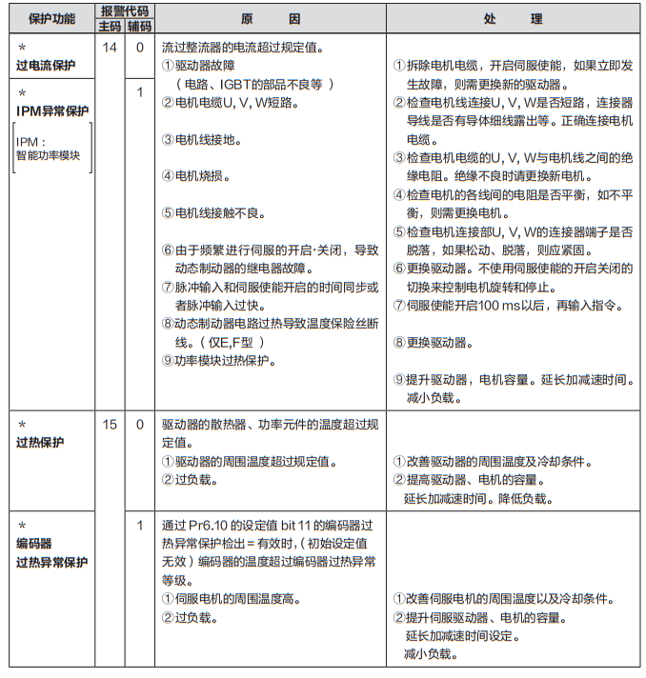

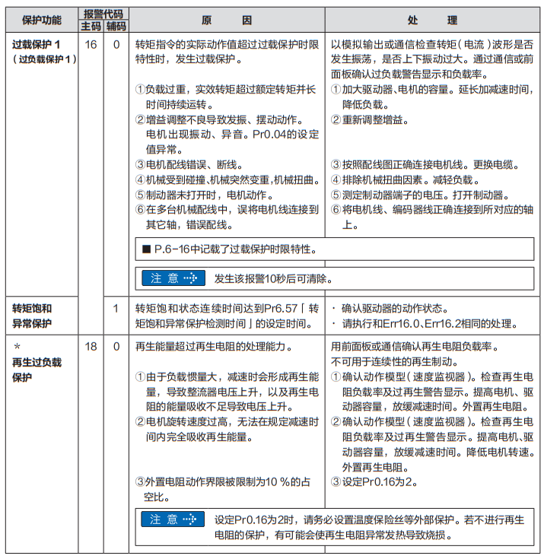

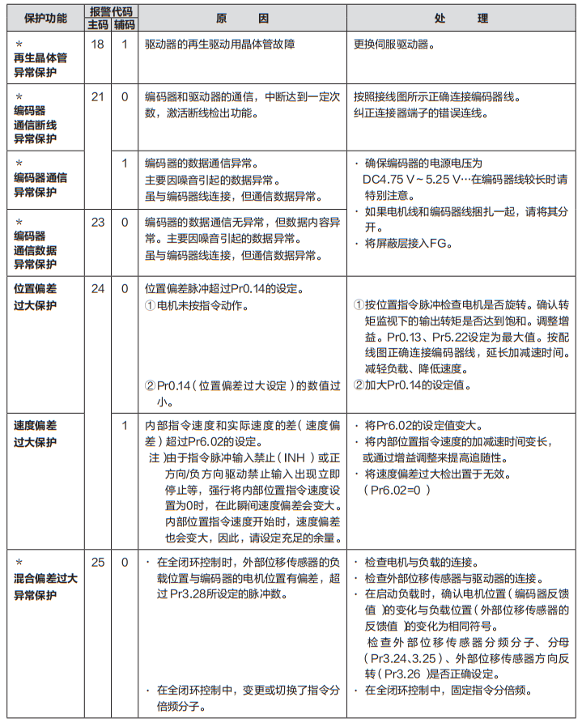

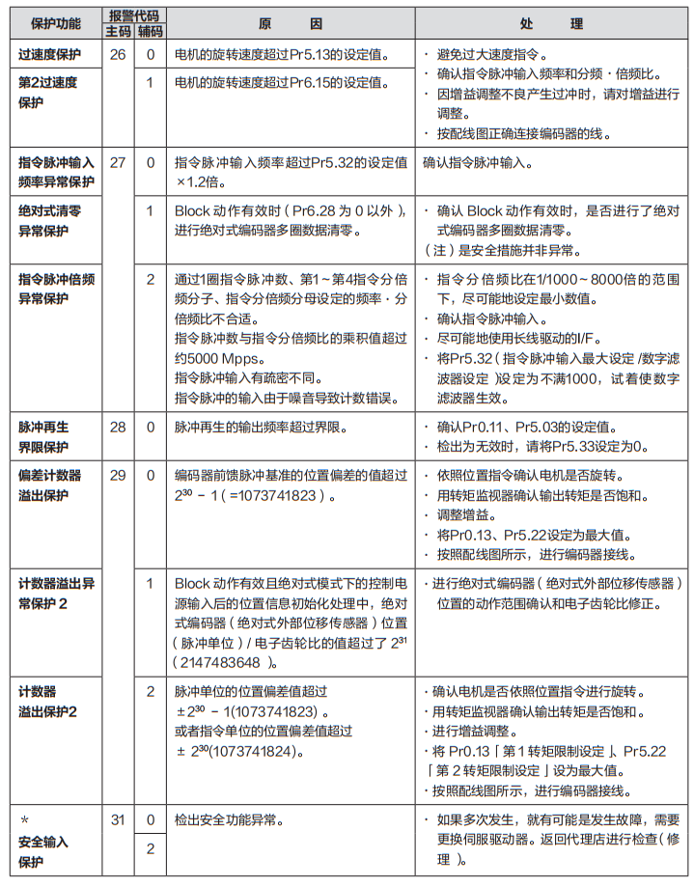

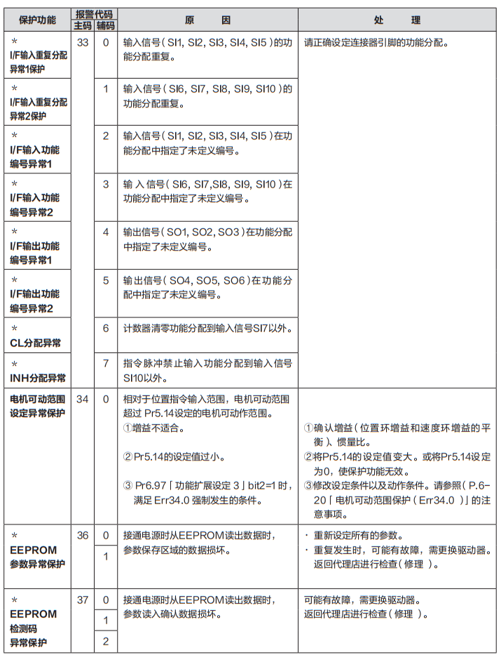

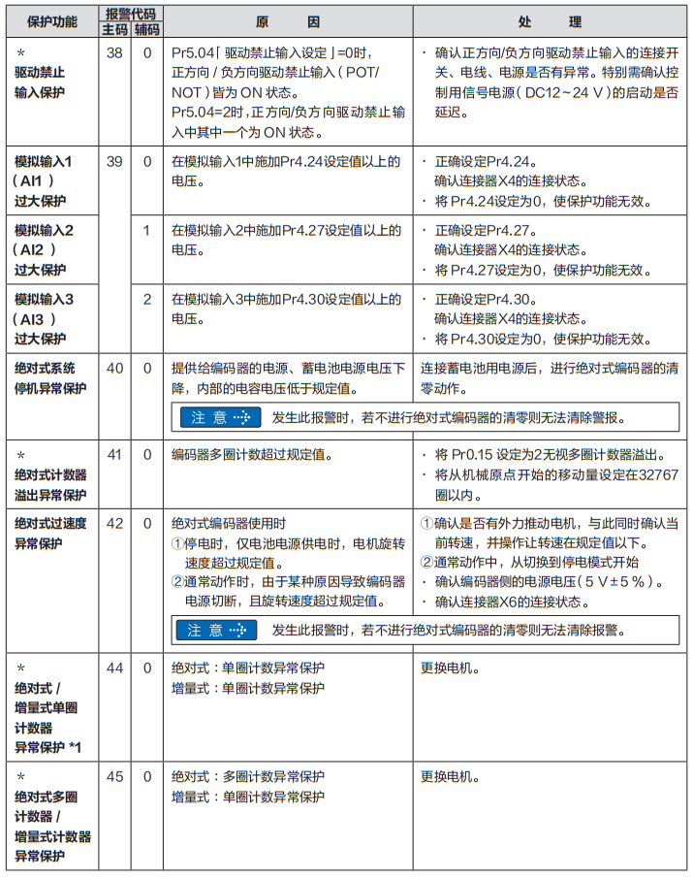

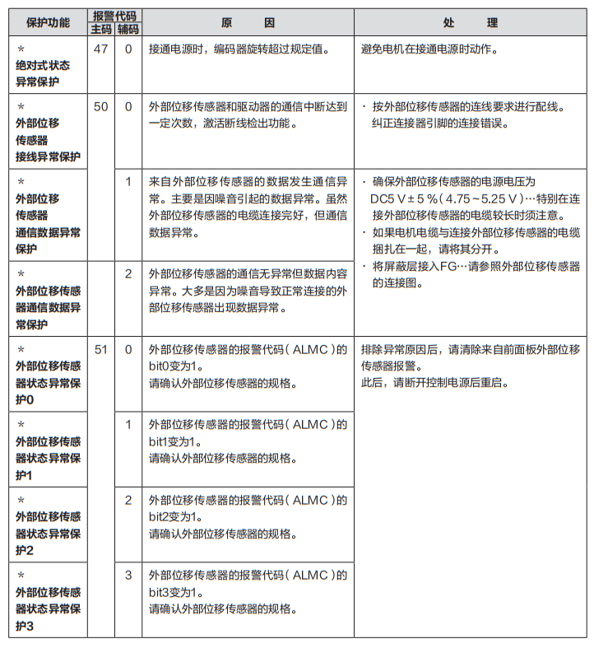

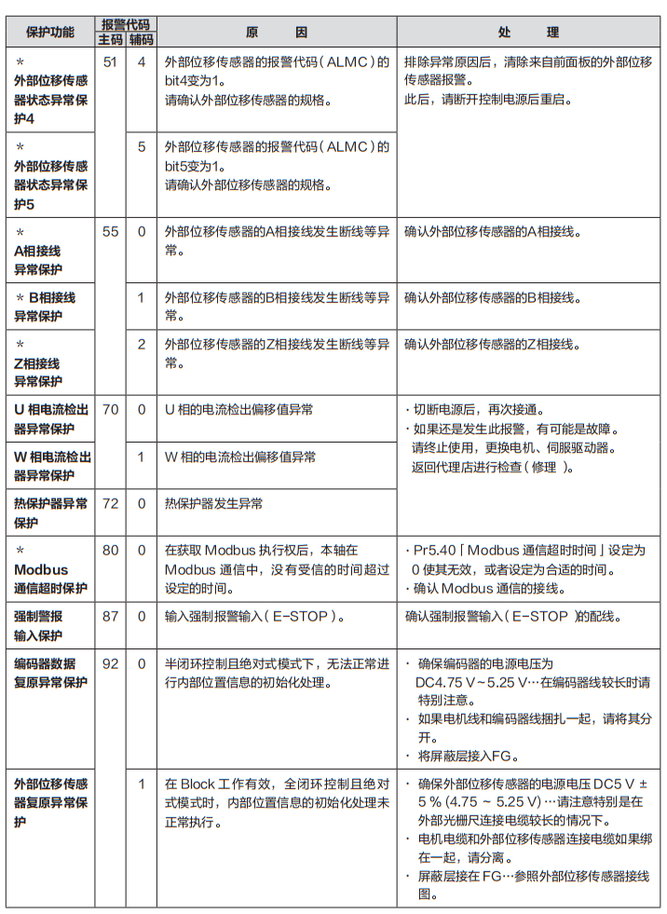

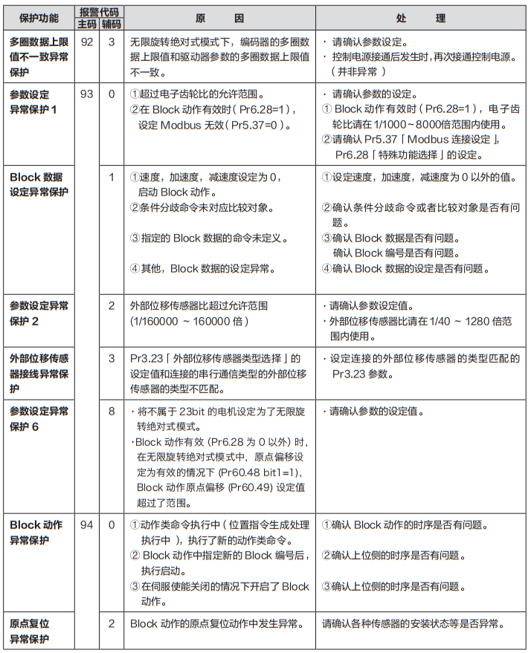

# 第六章. 注意事项

本节介绍切割机日常使用过程中的注意事项。正确的操作可以避免人身意外伤害，可以避免设备出现故障或损坏。

1、开机前，先打开气源，确保设备气压表达到 0.5~0.6MPa，然后再开电源和水路。切割时避免使用气枪，注意气压波动情况。

2、空气回路必须保证密闭并且通畅，主轴旋转时气压不足可能造成主轴损坏。

3、未切割且无人看守设备时，必须停止主轴，不得使主轴长时间空转。

4、必须确保主轴完全停止后再关闭气源，否则将造成主轴损坏。

5、禁止在无气时用手转动主轴轴芯，否则将造成主轴振动增大。

6、在装卸刀盘时，勿磕碰刀盘或使其掉到地上。

7、每天工作结束后，用气枪吹干吸盘和主轴。

8、测高过程细心观察，注意测高位置是否正确，以免造成主轴、吸盘、刀盘和刀片损坏。

9、定期给 X 轴、Y 轴、Z 轴丝杠和导轨清洁并上油。

10、工作时应注意切割机有无异常情况，发现后要及时做相应处理。

11、切割机围板不要随意打开，避免干扰内部电气部件，影响机台正常工作。

12、主轴工作时，请勿打开活动门，防止飞料或断刀打伤人员。

13、每次开机时，都要完成系统初始化。如需停止，在开始正常工作前也务必先正确归位操作，再进行其它操作，如遇紧急情况，立刻按下急停按钮。

14、定期放掉储气罐和过滤器中的水分和油，必须要保证主轴气源干燥洁净。

15、维护设备前仔细阅读说明书相关部分，如有不明之处请联系厂家询问。

16、关闭电源后再开机必须间隔 3 分钟以上，否则可能造成设备损坏。

17、维修前必须断开电源，在电源切断 5 分钟后方可进行操作。

18、维修后不要把工具等遗忘在设备中。禁止将任何物体放置于设备运动部件附近， 以免卡住而造成事故。

# 第七章. 附录

本节介绍切割机内部的主要部件分布，以及线路说明。

## 

## 7.1 部件说明

将切割机外围挂板取下，设备内部的主要部件分布说明如下：

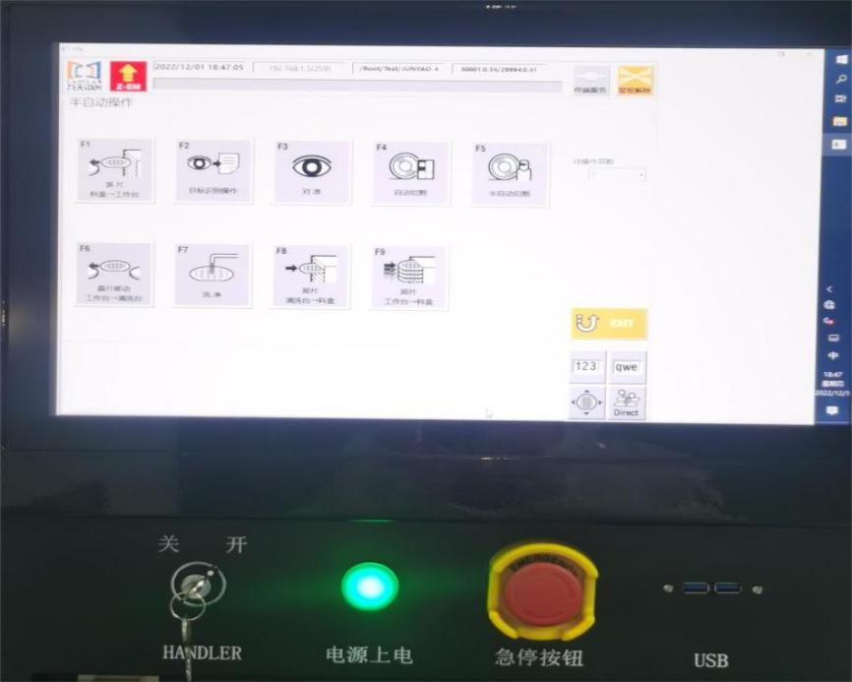

图 7-1 设备正面

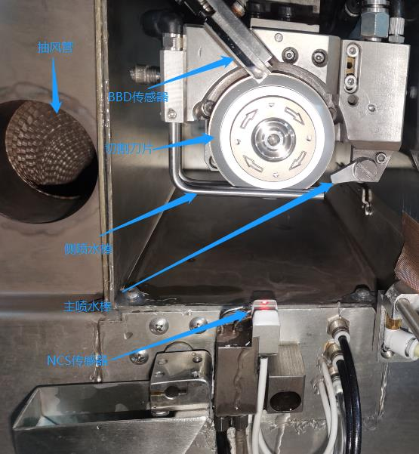

图 7-2 切割区

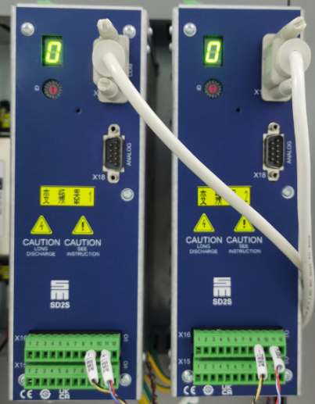

图 7-3 Z1和Z2主轴变频器

## 7.2 电气接线图：

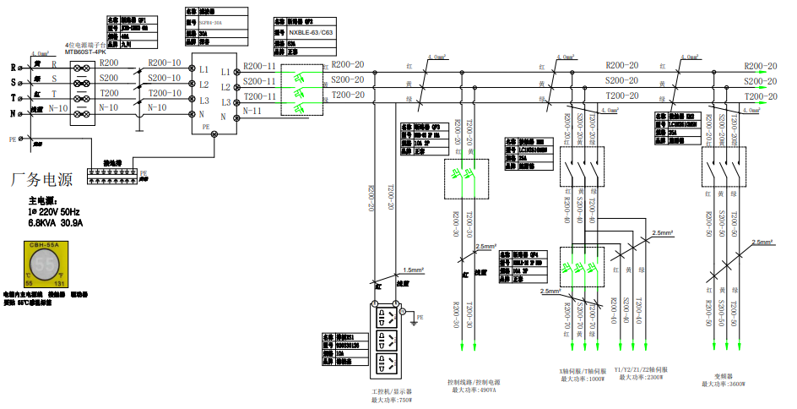

图 7-7 AC POWER LINE

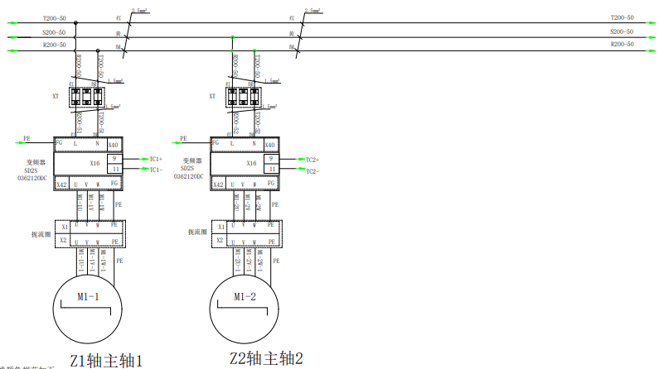

图 7-8 主轴变频器接线图

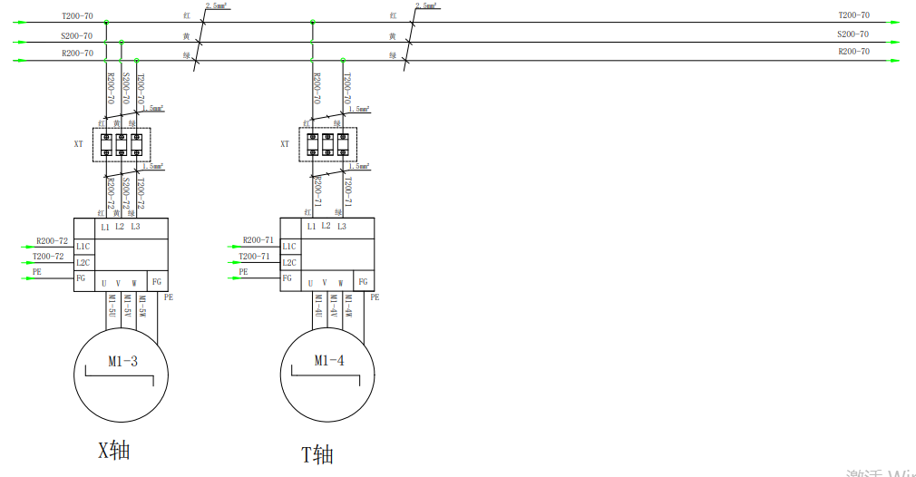

图 7-9 X、T轴接线图

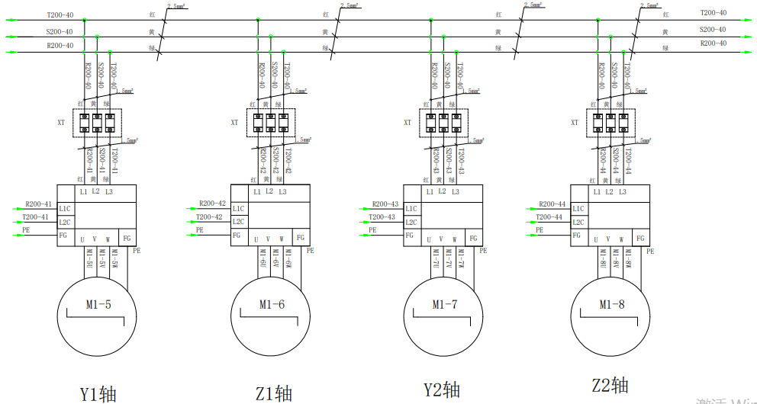

图 7-10 Y1、Z1、Y2、Z2轴接线图

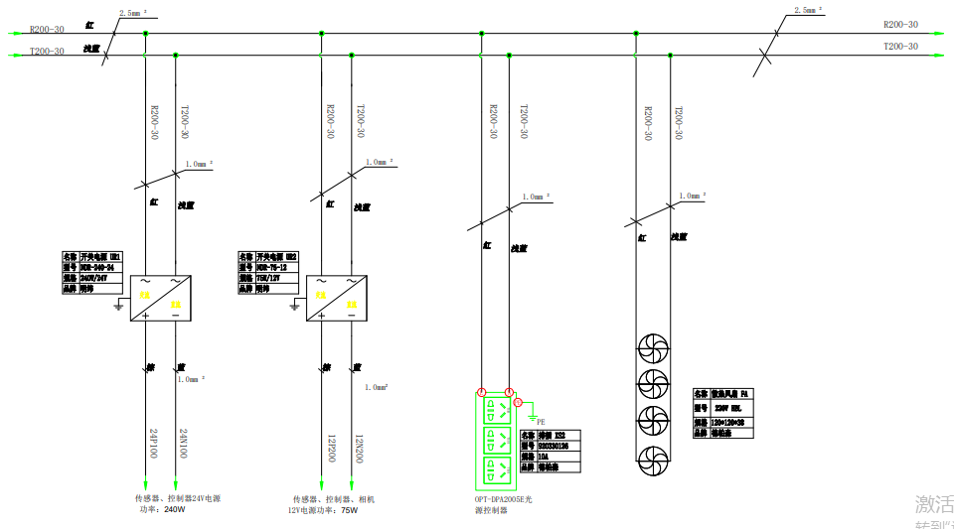

图 7-11 开关电源

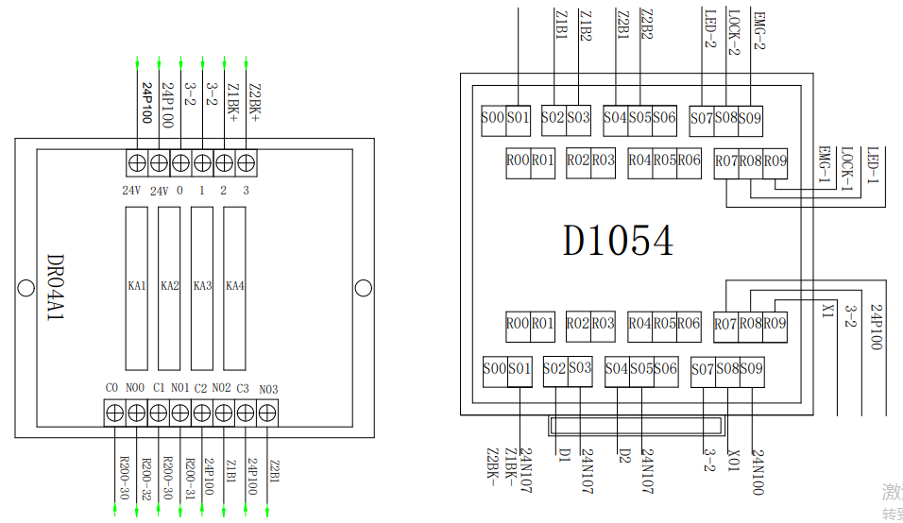

图 7-12-1 Z1、Z2控制线路

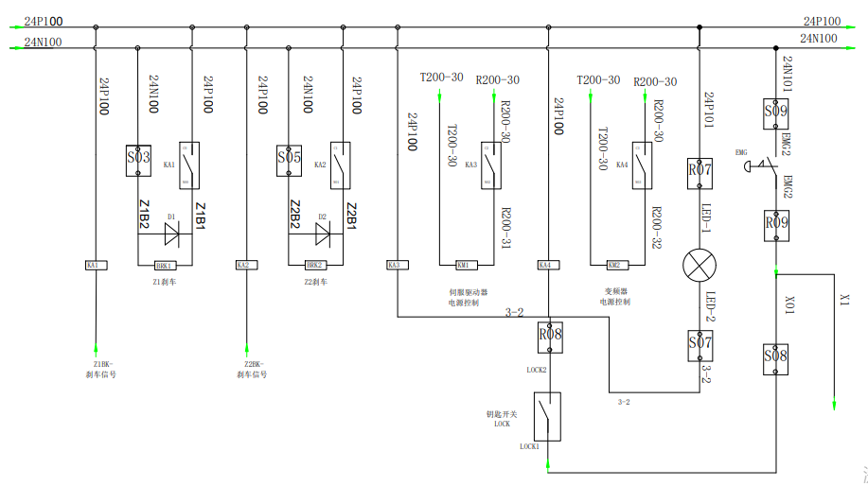

图 7-12-2 Z1、Z2控制线路

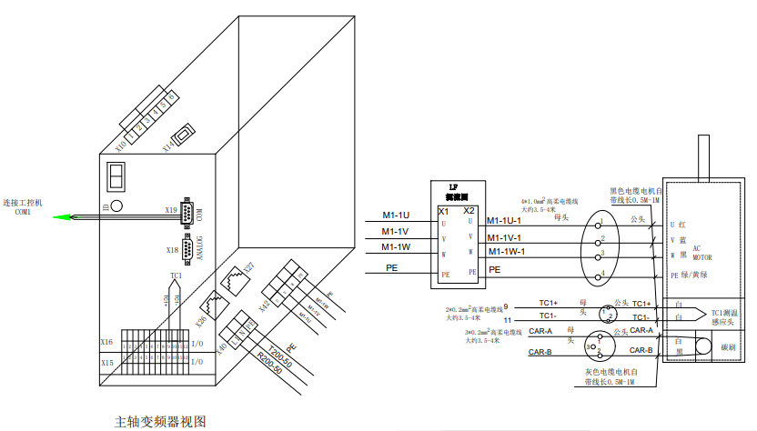

图 7-13 主轴接线图

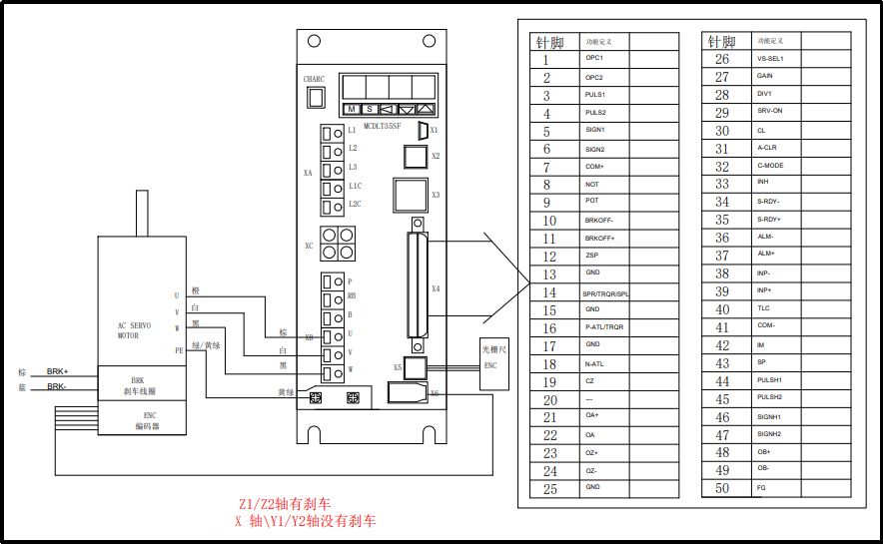

图 7-14 Z1/Z2轴刹车接线图（X/Y1/Y2无刹车）

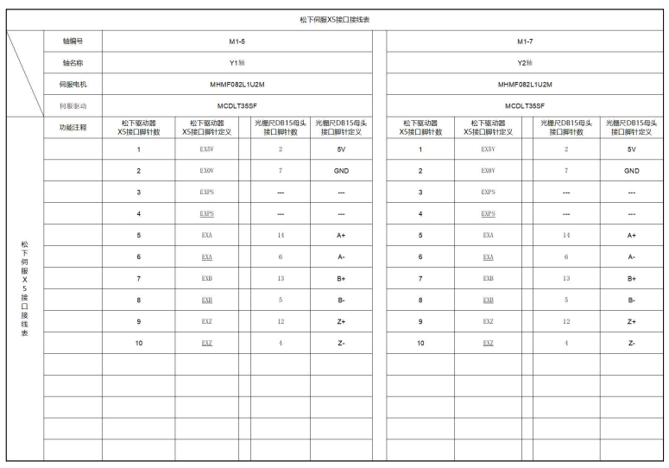

图 7-18 Y1/Y2光栅尺读头接线图

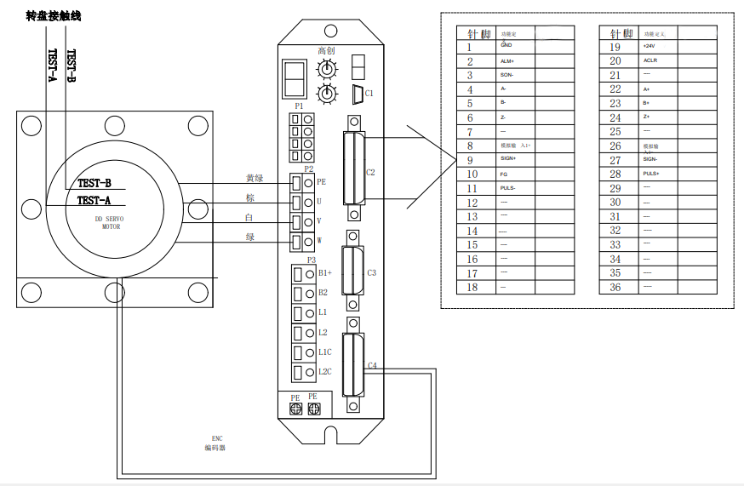

图 7-15 T轴驱动器接线图

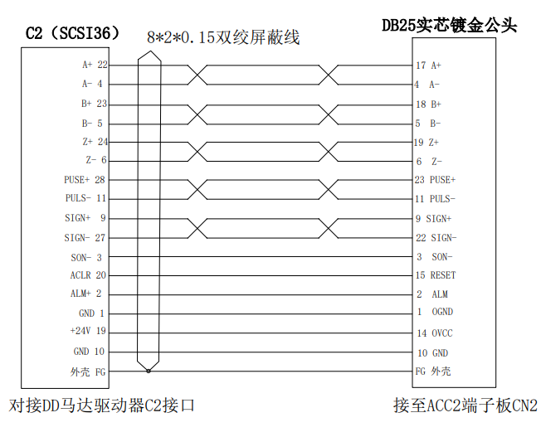

图 7-16 T轴端子接线图

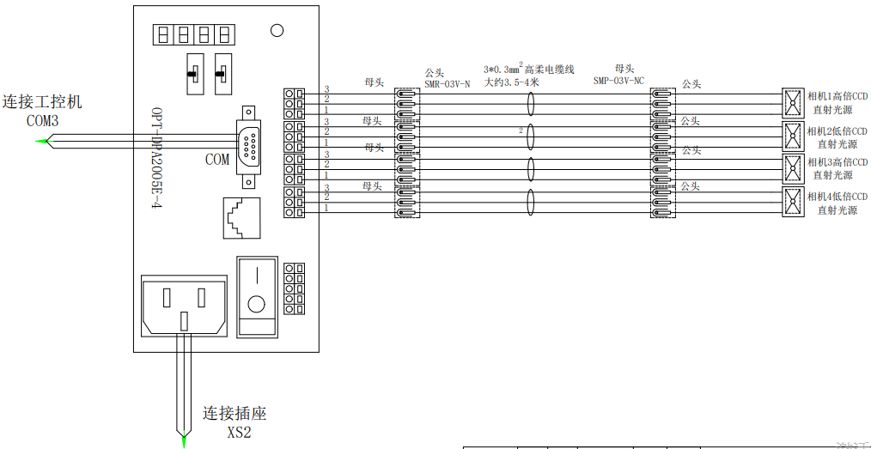

图 2-17 CCD直射光源接线

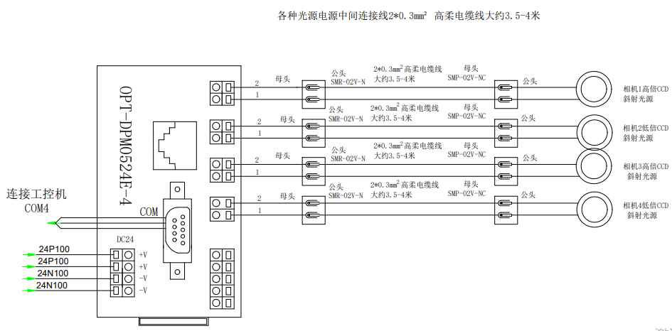

图 2-18 斜射光源接线图

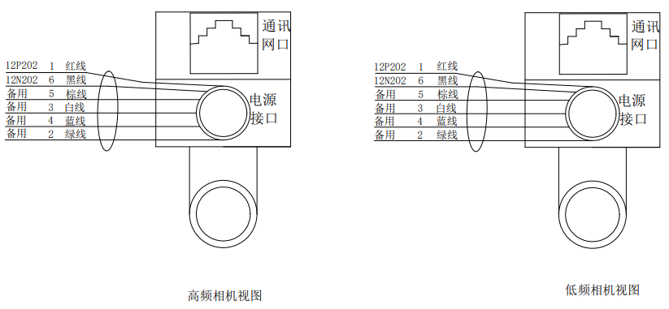

图 2-19 CCD接线图

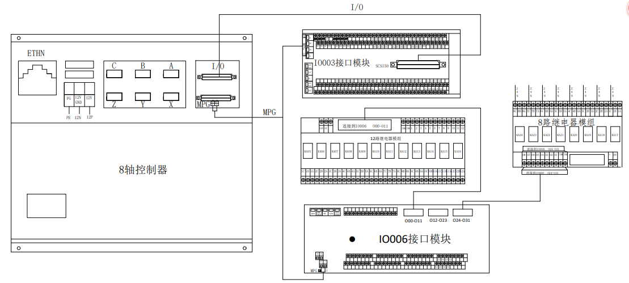

图 2-20 运动控制、I/O模块

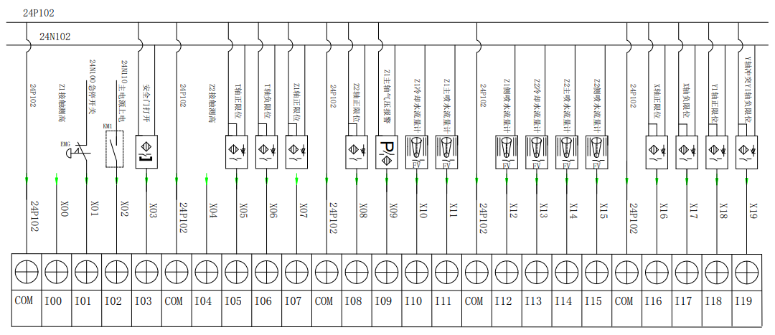

图 2-21 I/O控制板（型号：IO 003D）

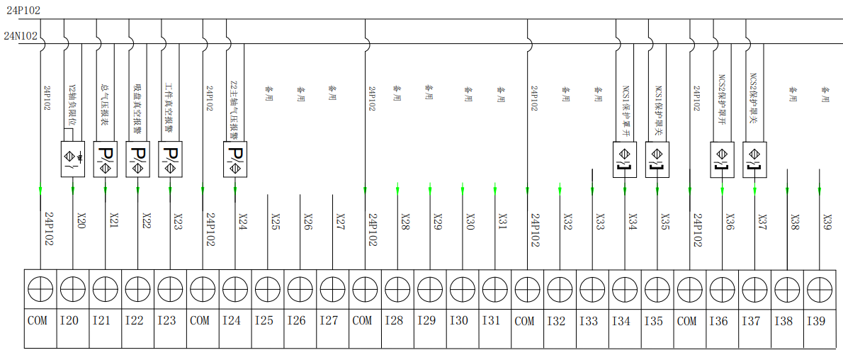

图 2-22 I/O控制板（型号：IO 003D）

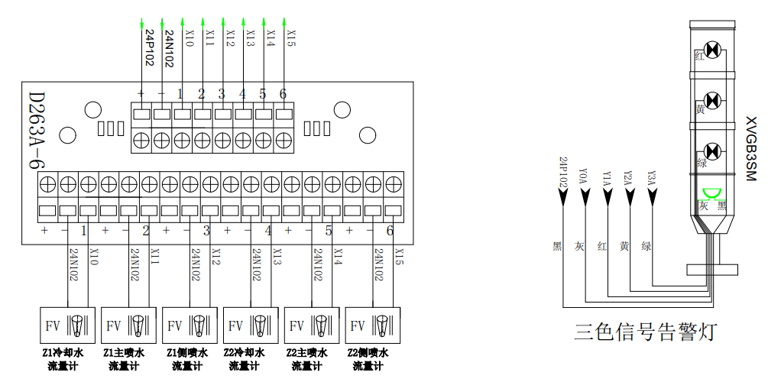

图 2-23 流量计感应器接线图

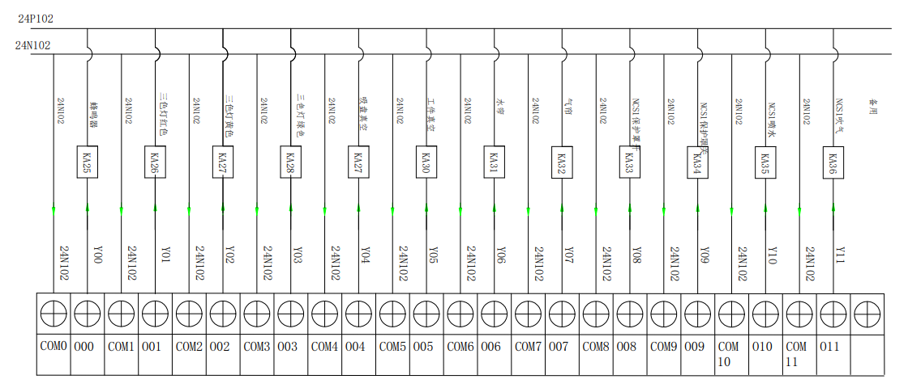

图 2-23 输出继电器接线图（型号：IO 003D）

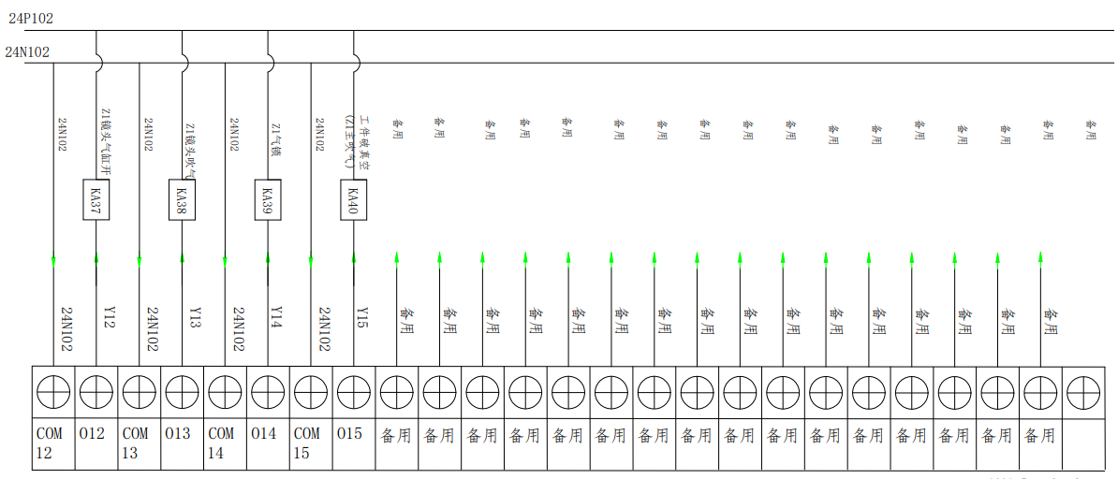

图 2-24 输出继电器接线图（型号：IO 003D）

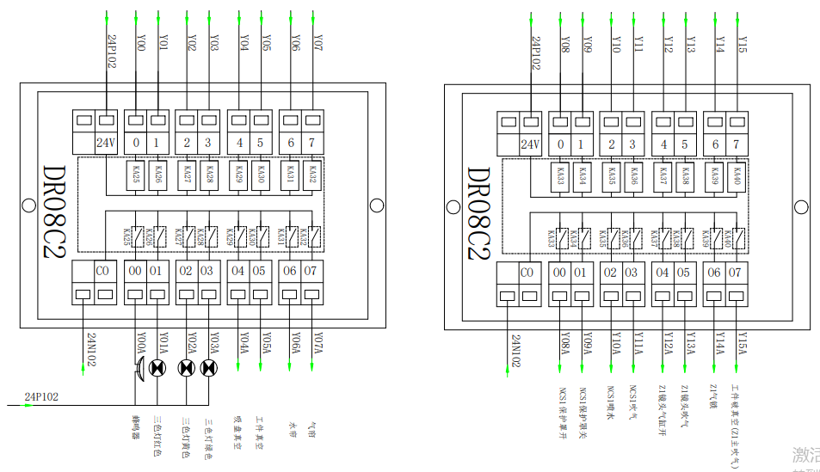

图 2-25 输出转接板

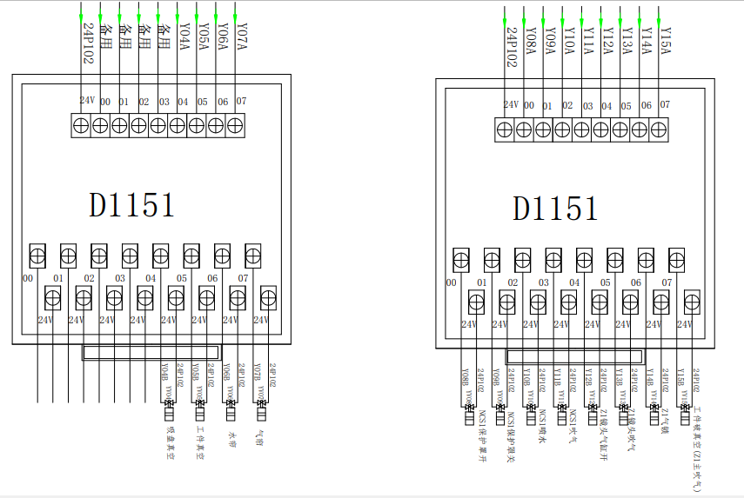

图 2-26 输出到电磁阀

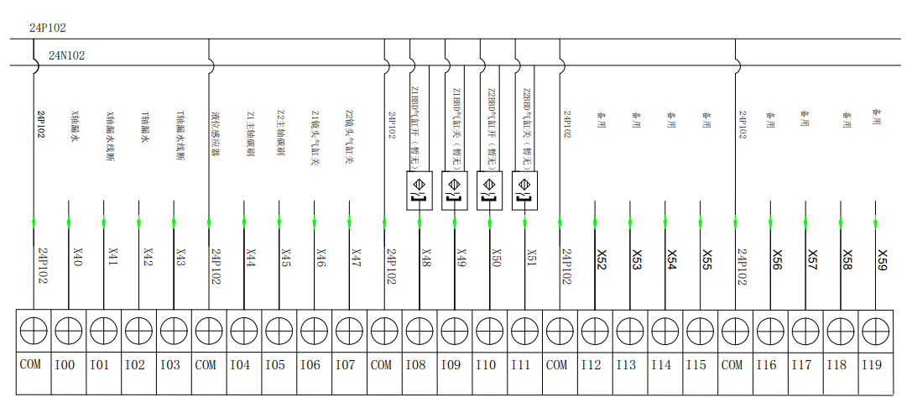

图 2-27 输入（型号：IO 006B）

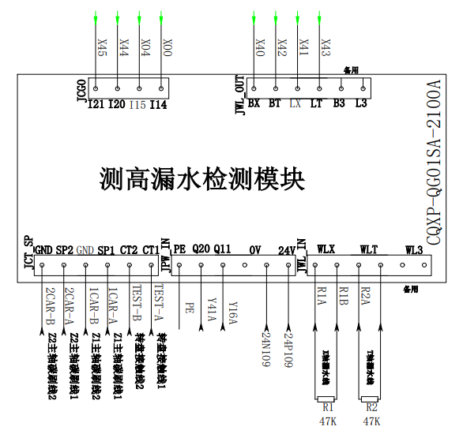

图 2-28 测高漏水检测

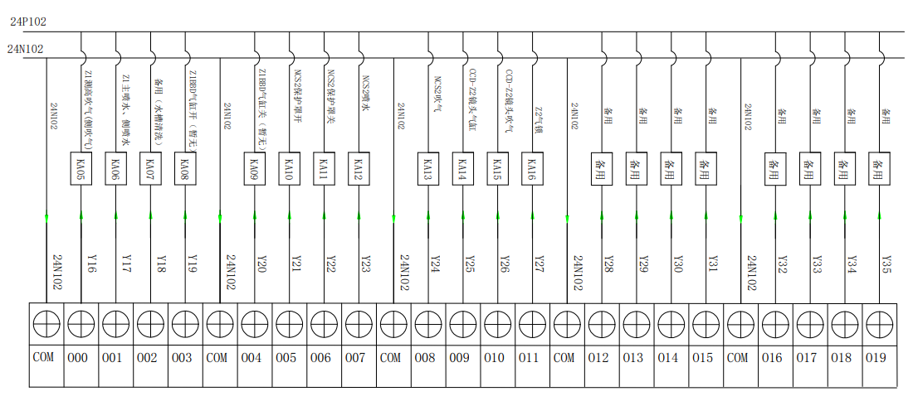

图 2-29 继电器IO板（型号：IO 006B）

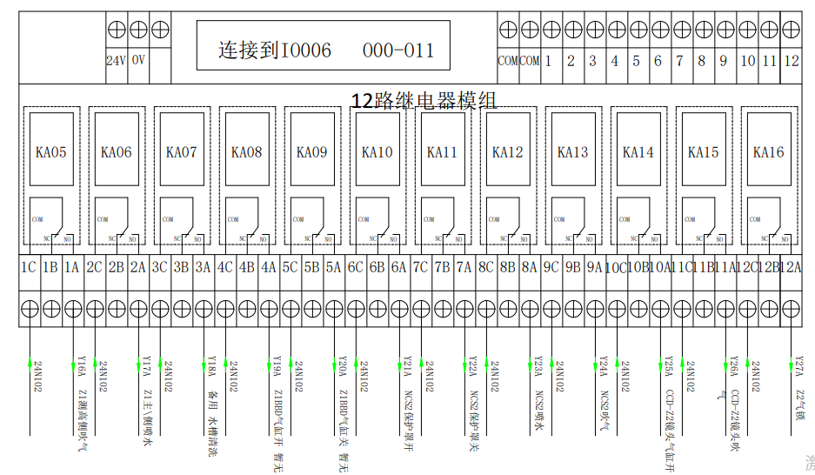

图 2-30 12路继电器模块

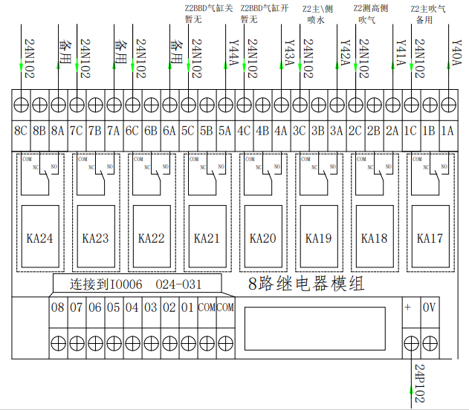

图 2-31 8路继电器模块

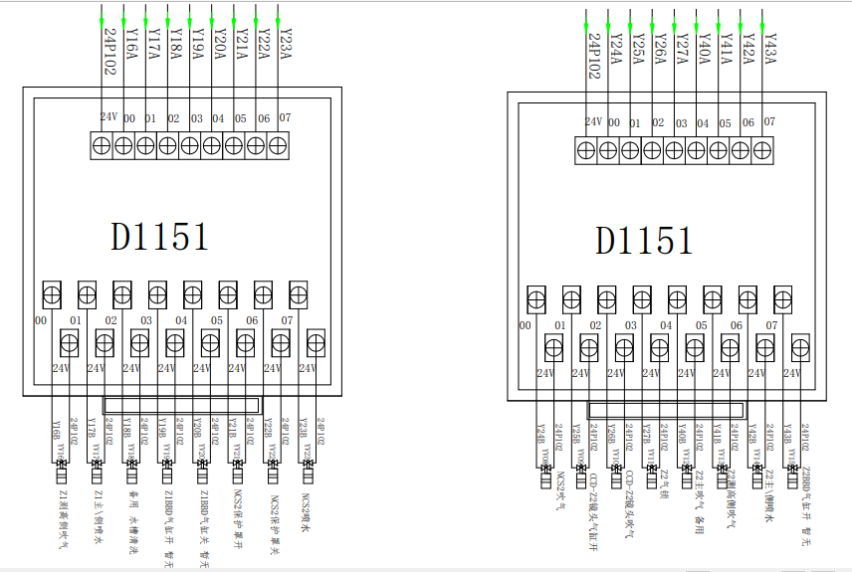

图 2-32 8路与12路模块转接电磁阀

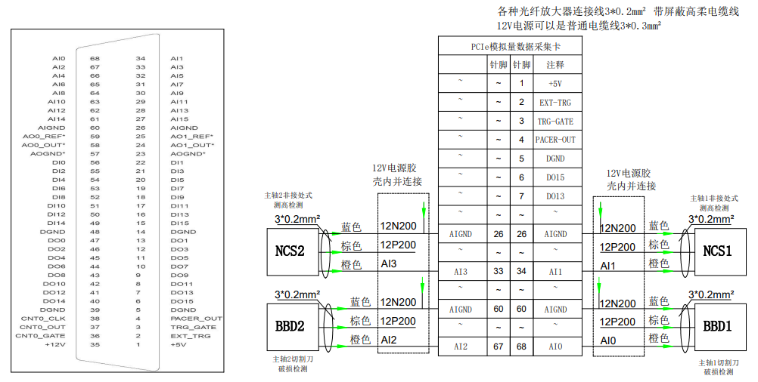

图 2-33 PC模拟量采集卡

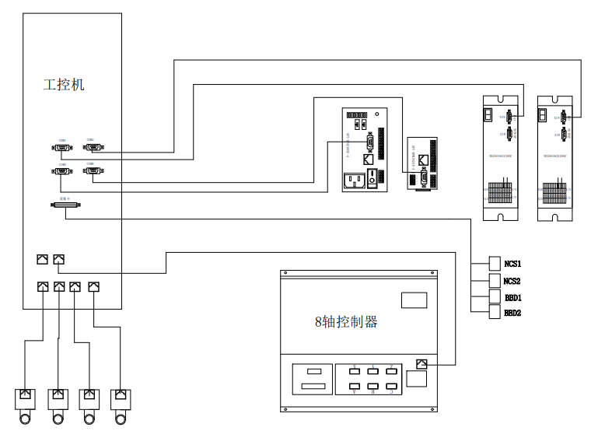

图 2-34 工控机与各轴控制连接分布

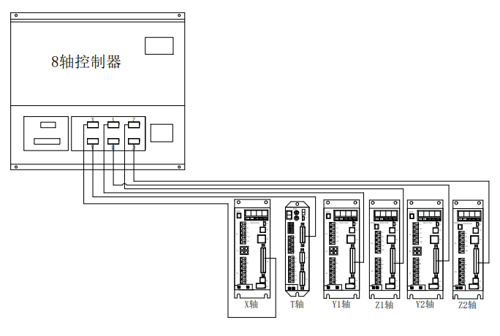

图 2-34 X/T/Y1/Z1/Y2/Z2控制接线图

**7.3 水气路图**

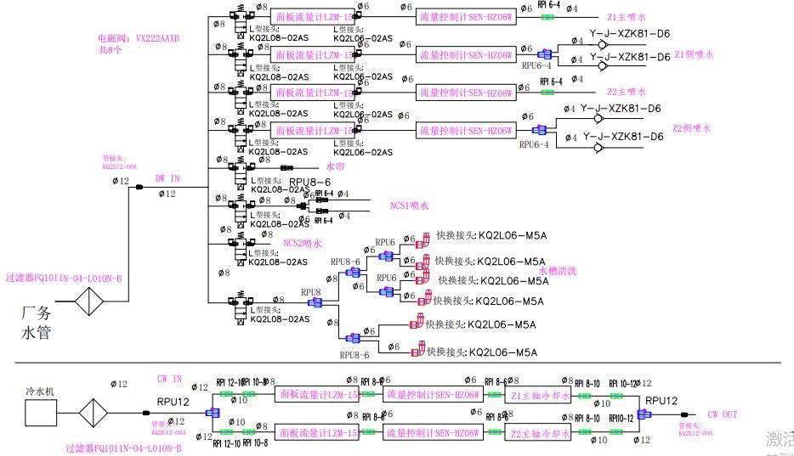图 2-35 水气路

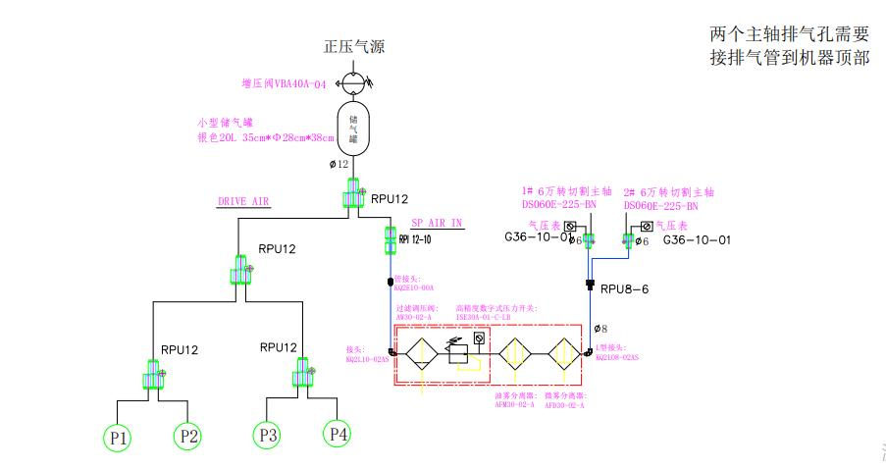

图 2-36 气路1图

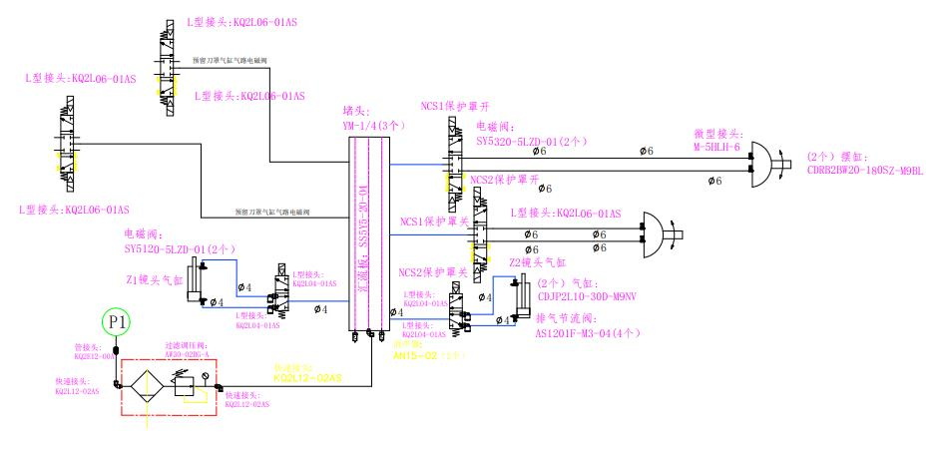

图 2-37 气路2图

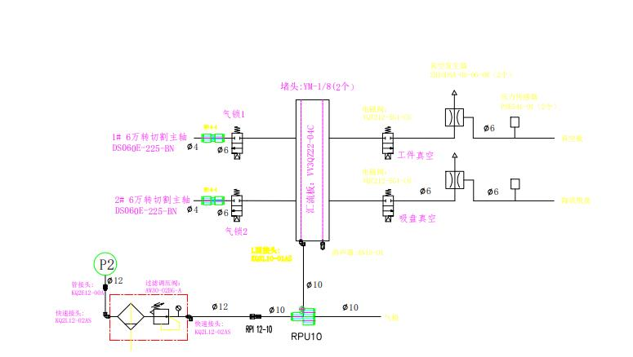

图 2-38 气路3图

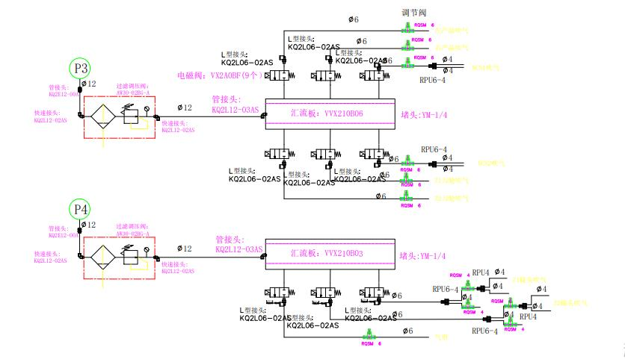

图 2-39 气路4图